高中物理知识点清单

- 运动的描述

第一节 描述运动的基本概念

一、质点、参考系
1．质点：用来代替物体的有质量的点．它是一种理想化模型．
2．参考系：为了研究物体的运动而选定用来作为参考的物体．参考系可以任意选取．通常以地面或相对于地面不动的物体为参考系来研究物体的运动．
二、位移和速度
1．位移和路程
(1)位移：描述物体位置的变化，用从初位置指向末位置的有向线段表示，是矢量．
(2)路程是物体运动路径的长度，是标量．
2．速度
(1)平均速度：在变速运动中，物体在某段时间内的位移与发生这段位移所用时间的比值，即＝，是矢量．
(2)瞬时速度：运动物体在某一时刻(或某一位置)的速度，是矢量．
3．速率和平均速率
(1)速率：瞬时速度的大小，是标量．
(2)平均速率：路程与时间的比值，不一定等于平均速度的大小．
三、加速度
1．定义式：a＝；单位是m/s².
2．物理意义：描述速度变化的快慢．
3．方向：与速度变化的方向相同．
考点一 对质点模型的理解
1．质点是一种理想化的物理模型，实际并不存在．
2．物体能否被看做质点是由所研究问题的性质决定的，并非依据物体自身大小来判断．
3．物体可被看做质点主要有三种情况：
(1)多数情况下，平动的物体可看做质点．
(2)当问题所涉及的空间位移远大于物体本身的大小时，可以看做质点．
(3)有转动但转动可以忽略时，可把物体看做质点．
考点二 平均速度和瞬时速度
1．平均速度与瞬时速度的区别
平均速度与位移和时间有关，表示物体在某段位移或某段时间内的平均快慢程度；瞬时速度与位置或时刻有关，表示物体在某一位置或某一时刻的快慢程度．
2．平均速度与瞬时速度的联系
(1)瞬时速度是运动时间Δt→0时的平均速度．
(2)对于匀速直线运动，瞬时速度与平均速度相等．
考点三 速度、速度变化量和加速度的关系
1．速度、速度变化量和加速度的比较
 | 速度 | 速度变化量 | 加速度
物理意义 | 描述物体运动的快慢和方向，是状态量 | 描述物体速度的变化，是过程量 | 描述物体速度变化快慢，是状态量
定义式 | v＝ | Δv＝v－v₀ | a＝＝
单位 | m/s | m/s | m/s²
决定因素 | 由v₀、a、t决定 | 由Δv＝at知Δv由a与t决定 | 由决定
方向 | 与位移x同向，即物体运动的方向 | 由v－v₀或a的方向决定 | 与Δv的方向一致，由F的方向决定，而与v₀、v方向无关

2.物体加、减速的判定
(1)当a与v同向或夹角为锐角时，物体加速．
(2)当a与v垂直时，物体速度大小不变．
(3)当a与v反向或夹角为钝角时，物体减速
物理思想——用极限法求瞬时物理量
1．极限法：如果把一个复杂的物理全过程分解成几个小过程，且这些小过程的变化是单一的．那么，选取全过程的两个端点及中间的极限来进行分析，其结果必然包含了所要讨论的物理过程，从而能使求解过程简单、直观，这就是极限思想方法．
极限法只能用于在选定区间内所研究的物理量连续、单调变化(单调增大或单调减小)的情况．
2．用极限法求瞬时速度和瞬时加速度
(1)公式v＝中当Δt→0时v是瞬时速度．
(2)公式a＝中当Δt→0时a是瞬时加速度．

第二节 匀变速直线运动的规律及应用

一、匀变速直线运动的基本规律

1．速度与时间的关系式：v＝v₀＋at.
2．位移与时间的关系式：x＝v₀t＋at².
3．位移与速度的关系式：v²－v＝2ax.
二、匀变速直线运动的推论
1．平均速度公式：＝v＝.
2．位移差公式：Δx＝x₂－x₁＝x₃－x₂＝…＝x_{n}－x_{n－1}＝aT².
可以推广到x_{m}－x_{n}＝(m－n)aT².
3．初速度为零的匀加速直线运动比例式
(1)1T末，2T末，3T末……瞬时速度之比为：
v₁∶v₂∶v₃∶…∶v_{n}＝1∶2∶3∶…∶n.
(2)1T内，2T内，3T内……位移之比为：
x₁∶x₂∶x₃∶…∶x_{n}＝1∶2²∶3²∶…∶n².
(3)第一个T内，第二个T内，第三个T内……位移之比为：
x_{Ⅰ}∶x_{Ⅱ}∶x_{Ⅲ}∶…∶x_{n}＝1∶3∶5∶…∶(2n－1)．
(4)通过连续相等的位移所用时间之比为：
t₁∶t₂∶t₃∶…∶t_{n}＝1∶(－1)∶(－)∶…∶(－)．
三、自由落体运动和竖直上抛运动的规律
1．自由落体运动规律
(1)速度公式：v＝gt.
(2)位移公式：h＝gt².
(3)速度—位移关系式：v²＝2gh.
2．竖直上抛运动规律
(1)速度公式：v＝v₀－gt.
(2)位移公式：h＝v₀t－gt².
(3)速度—位移关系式：v²－v＝－2gh.
(4)上升的最大高度：h＝.
(5)上升到最大高度用时：t＝.
考点一 匀变速直线运动基本公式的应用
1．速度时间公式v＝v₀＋at、位移时间公式x＝v₀t＋at²、位移速度公式v²－v＝2ax，是匀变速直线运动的三个基本公式，是解决匀变速直线运动的基石．
2．匀变速直线运动的基本公式均是矢量式，应用时要注意各物理量的符号，一般规定初速度的方向为正方向，当v₀＝0时，一般以a的方向为正方向．
3.求解匀变速直线运动的一般步骤
→→→→
4.应注意的问题
①如果一个物体的运动包含几个阶段，就要分段分析，各段交接处的速度往往是联系各段的纽带．
②对于刹车类问题，当车速度为零时，停止运动，其加速度也突变为零．求解此类问题应先判断车停下所用时间，再选择合适公式求解．
③物体先做匀减速直线运动，速度减为零后又反向做匀加速直线运动，全程加速度不变，可以将全程看做匀减速直线运动，应用基本公式求解．
考点二 匀变速直线运动推论的应用
1．推论公式主要是指：①＝v＝，②Δx＝aT²，①②式都是矢量式，在应用时要注意v₀与v_{t}、Δx与a的方向关系．
2．①式常与x＝·t结合使用，而②式中T表示等时间隔，而不是运动时间．
考点三 自由落体运动和竖直上抛运动
1．自由落体运动为初速度为零、加速度为g的匀加速直线运动．
2．竖直上抛运动的重要特性
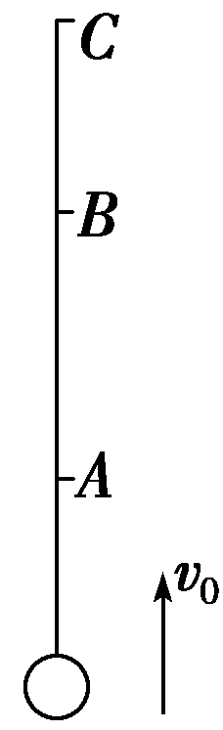
(1)对称性
①时间对称
物体上升过程中从A→C所用时间t_{AC}和下降过程中从C→A所用时间t_{CA}相等，同理t_{AB}＝t_{BA}.
②速度对称
物体上升过程经过A点的速度与下降过程经过A点的速度大小相等．

(2)多解性
当物体经过抛出点上方某个位置时，可能处于上升阶段，也可能处于下降阶段，造成双解，在解决问题时要注意这个特点．
3.竖直上抛运动的研究方法
分段法 | 上升过程：a＝－g的匀减速直线运动  下降过程：自由落体运动
全程法 | 将上升和下降过程统一看成是初速度v₀向上，加速度g向下的匀变速直线运动，  v＝v₀－gt，h＝v₀t－gt²(向上为正)  若v>0，物体上升，若v<0，物体下落  若h>0，物体在抛点上方，若h<0，物体在抛点下方
物理思想——用转换法求解多个物体的运动

在涉及多体问题和不能视为质点的研究对象问题时，应用“转化”的思想方法转换研究对象、研究角度，就会使问题清晰、简捷．通常主要涉及以下两种转化形式：
(1)将多体转化为单体：研究多物体在时间或空间上重复同样运动问题时，可用一个物体的运动取代多个物体的运动．
(2)将线状物体的运动转化为质点运动：长度较大的物体在某些问题的研究中可转化为质点的运动问题．如求列车通过某个路标的时间，可转化为车尾(质点)通过与列车等长的位移所经历的时间．

第三节 运动图象 追及、相遇问题

一、匀变速直线运动的图象

1．直线运动的x－t图象
(1)物理意义：反映了物体做直线运动的位移随时间变化的规律．
(2)斜率的意义：图线上某点切线的斜率大小表示物体速度的大小，斜率正负表示物体速度的方向．
2．直线运动的v－t图象
(1)物理意义：反映了物体做直线运动的速度随时间变化的规律．
(2)斜率的意义：图线上某点切线的斜率大小表示物体加速度的大小，斜率正负表示物体加速度的方向．
(3)“面积”的意义
①图线与时间轴围成的面积表示相应时间内的位移大小．
②若面积在时间轴的上方，表示位移方向为正方向；若面积在时间轴的下方，表示位移方向为负方向．
(4).相同的图线在不同性质的运动图象中含义截然不同，下面我们做一全面比较(见下表).
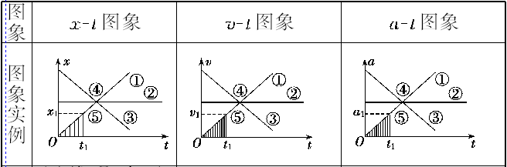
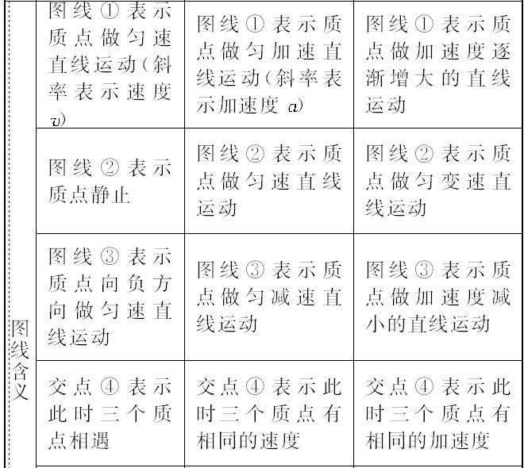
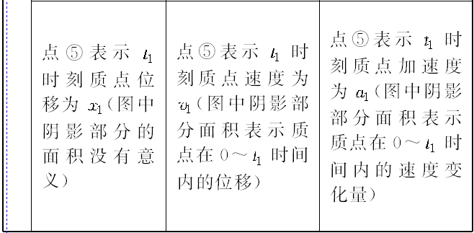二、

追及和相遇问题

1．两类追及问题
(1)若后者能追上前者，追上时，两者处于同一位置，且后者速度一定不小于前者速度．
(2)若追不上前者，则当后者速度与前者相等时，两者相距最近．
2．两类相遇问题
(1)同向运动的两物体追及即相遇．
(2)相向运动的物体，当各自发生的位移大小之和等于开始时两物体间的距离时即相遇．
考点一 运动图象的理解及应用
1．对运动图象的理解
(1)无论是x－t图象还是v－t图象都只能描述直线运动．
(2)x－t图象和v－t图象都不表示物体运动的轨迹．
(3)x－t图象和v－t图象的形状由x与t、v与t的函数关系决定．
2．应用运动图象解题“六看”
 | x－t图象 | v－t图象
轴 | 横轴为时间t，纵轴为位移x | 横轴为时间t，纵轴为速度v
线 | 倾斜直线表示匀速直线运动 | 倾斜直线表示匀变速直线运动
斜率 | 表示速度 | 表示加速度
面积 | 无实际意义 | 图线和时间轴围成的面积表示位移
纵截距 | 表示初位置 | 表示初速度
特殊点 | 拐点表示从一种运动变为另一种运动，交点表示相遇 | 拐点表示从一种运动变为另一种运动，交点表示速度相等
考点二 追及与相遇问题
1．分析追及问题的方法技巧可概括为“一个临界条件”、“两个等量关系”．
(1)一个临界条件：速度相等．它往往是物体间能否追上或(两者)距离最大、最小的临界条件，也是分析判断问题的切入点．
(2)两个等量关系：时间关系和位移关系，通过画草图找出两物体的时间关系和位移关系是解题的突破口．
2．能否追上的判断方法
(1)做匀速直线运动的物体B追赶从静止开始做匀加速直线运动的物体A：开始时，两个物体相距x₀.若v_{A}＝v_{B}时，x_{A}＋x₀<x_{B}，则能追上；若v_{A}＝v_{B}时，x_{A}＋x₀＝x_{B}，则恰好不相撞；若v_{A}＝v_{B}时，x_{A}＋x₀>x_{B}，则不能追上．
(2)数学判别式法：设相遇时间为t，根据条件列方程，得到关于t的一元二次方程，用判别式进行讨论，若Δ＞0，即有两个解，说明可以相遇两次；若Δ＝0，说明刚好追上或相遇；若Δ＜0，说明追不上或不能相遇．
3．注意三类追及相遇情况
(1)若被追赶的物体做匀减速运动，一定要判断是运动中被追上还是停止运动后被追上．
(2)若追赶者先做加速运动后做匀速运动，一定要判断是在加速过程中追上还是匀速过程中追上．
(3)判断是否追尾，是比较后面减速运动的物体与前面物体的速度相等的位置关系，而不是比较减速到0时的位置关系．
4.解题思路
→→→
(2)解题技巧
①紧抓“一图三式”，即：过程示意图，时间关系式、速度关系式和位移关系式．
②审题应抓住题目中的关键字眼，充分挖掘题目中的隐含条件，如“刚好”、“恰好”、“最多”、“至少”等，它们往往对应一个临界状态，满足相应的临界条件．
方法技巧——用图象法解决追及相遇问题
(1)两个做匀减速直线运动物体的追及相遇问题，过程较为复杂．如果两物体的加速度没有给出具体的数值，并且两个加速度的大小也不相同，如果用公式法，运算量比较大，且过程不够直观，若应用v－t图象进行讨论，则会使问题简化．
(2)根据物体在不同阶段的运动过程，利用图象的斜率、面积、交点等含义分别画出相应图象，以便直观地得到结论．
巧解直线运动六法
在解决直线运动的某些问题时，如果用常规解法——一般公式法，解答繁琐且易出错，如果从另外角度入手，能够使问题得到快速、简捷解答.下面便介绍几种处理直线运动的巧法.
一、平均速度法
在匀变速直线运动中，物体在时间t内的平均速度等于物体在这段时间内的初速度v₀与末速度v的平均值，也等于物体在t时间内中间时刻的瞬时速度，即＝＝＝v.如果将这两个推论加以利用，可以使某些问题的求解更为简捷．
二、逐差法
匀变速直线运动中，在连续相等的时间T内的位移之差为一恒量，即Δx＝x_{n＋1}－x_{n}＝aT²，一般的匀变速直线运动问题，若出现相等的时间间隔，应优先考虑用Δx＝aT²求解．
三、比例法
对于初速度为零的匀加速直线运动与末速度为零的匀减速直线运动，可利用初速度为零的匀加速直线运动的相关比例关系求解．
四、逆向思维法
把运动过程的末态作为初态的反向研究问题的方法．一般用于末态已知的情况．
五、相对运动法
以系统中的一个物体为参考系研究另一个物体运动情况的方法．
六、图象法
应用v－t图象，可把较复杂的问题转变为较简单的数学问题解决．尤其是用图象定性分析，可避开繁杂的计算，快速找出答案．

实验一 研究匀变速直线运动

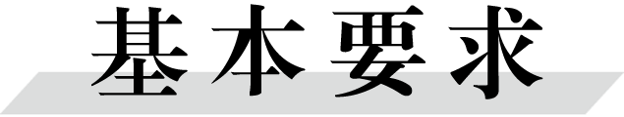

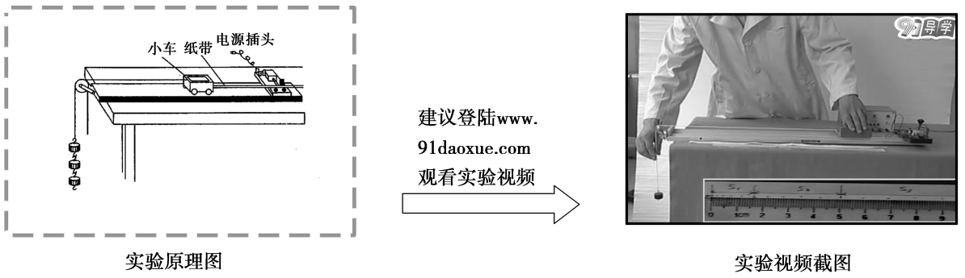
一、实验目的
1．练习使用打点计时器，学会用打上点的纸带研究物体的运动情况．
2．会利用纸带求匀变速直线运动的速度、加速度．
3．利用打点纸带探究小车速度随时间变化的规律，并能画出小车运动的v－t图象，根据图象求加速度．
二、实验器材
电火花计时器(或电磁打点计时器)、一端附有滑轮的长木板、小车、纸带、细绳、钩码、刻度尺、导线、电源、复写纸片．
三、实验步骤
1．把附有滑轮的长木板放在实验桌上，并使滑轮伸出桌面，把打点计时器固定在长木板上没有滑轮的一端，连接好电路．
2．把一条细绳拴在小车上，细绳跨过滑轮，下边挂上合适的钩码，把纸带穿过打点计时器，并把它的一端固定在小车的后面．实验装置见上图，放手后，看小车能否在木板上平稳地加速滑行．
3．把小车停在靠近打点计时器处，先接通电源，后放开小车，让小车拖着纸带运动，打点计时器就在纸带上打下一系列的点，换上新纸带，重复三次．
4．从几条纸带中选择一条比较理想的纸带，舍掉开始一些比较密集的点，在后面便于测量的地方找一个开始点，以后依次每五个点取一个计数点，确定好计数始点，并标明0、1、2、3、4、…，测量各计数点到0点的距离x，并记录填入表中.
位置编号 | 0 | 1 | 2 | 3 | 4 | 5
t/s
x/m
v/(m·s^{－1})
5.计算出相邻的计数点之间的距离x₁、x₂、x₃、….
6．利用一段时间内的平均速度等于这段时间中间时刻的瞬时速度求得各计数点1、2、3、4、5的瞬时速度，填入上面的表格中．
7．增减所挂钩码数，再做两次实验．
四、注意事项
1．纸带、细绳要和长木板平行．
2．释放小车前，应使小车停在靠近打点计时器的位置．
3．实验时应先接通电源，后释放小车；实验后先断开电源，后取下纸带．

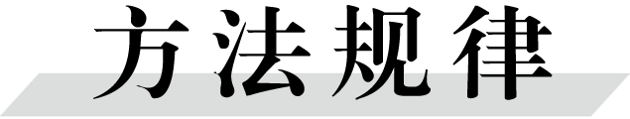
一、数据处理
1．匀变速直线运动的判断：
(1)沿直线运动的物体在连续相等时间T内的位移分别为x₁、x₂、x₃、x₄、…，若Δx＝x₂－x₁＝x₃－x₂＝x₄－x₃＝…则说明物体在做匀变速直线运动，且Δx＝aT².
(2)利用“平均速度法”确定多个点的瞬时速度，作出物体运动的v－t图象．若v－t图线是一条倾斜的直线，则说明物体的速度随时间均匀变化，即做匀变速直线运动．
2．求速度的方法：
根据匀变速直线运动某段时间中间时刻的瞬时速度等于这段时间内的平均速度v_{n}＝.
3．求加速度的两种方法：
(1)逐差法：即根据x₄－x₁＝x₅－x₂＝x₆－x₃＝3aT²(T为相邻两计数点之间的时间间隔)，求出a₁＝，a₂＝，a₃＝，再算出a₁、a₂、a₃的平均值
a＝＝×
＝，即为物体的加速度．
(2)图象法：以打某计数点时为计时起点，利用v_{n}＝求出打各点时的瞬时速度，描点得v－t图象，图象的斜率即为物体做匀变速直线运动的加速度．
二、误差分析
1．纸带上计数点间距测量有偶然误差，故要多测几组数据，以尽量减小误差．
2．纸带运动时摩擦不均匀，打点不稳定引起测量误差，所以安装时纸带、细绳要与长木板平行，同时选择符合要求的交流电源的电压及频率．
3．用作图法作出的v－t图象并不是一条直线．为此在描点时最好用坐标纸，在纵、横轴上选取合适的单位，用细铅笔认真描点．
4．在到达长木板末端前应让小车停止运动，防止钩码落地，小车与滑轮碰撞．
5．选择一条点迹清晰的纸带，舍弃点密集部分，适当选取计数点．
6．在坐标纸上，纵、横轴选取合适的单位(避免所描点过密或过疏，而导致误差过大)，仔细描点连线，不能连成折线，应作一条平滑曲线，让各点尽量落到这条曲线上，落不到曲线上的各点应均匀分布在曲线的两侧．

第二章 相互作用

第一节 重力 弹力 摩擦力
一、重力
1．产生：由于地球的吸引而使物体受到的力．
2．大小：G＝mg.
3．方向：总是竖直向下．
4．重心：因为物体各部分都受重力的作用，从效果上看，可以认为各部分受到的重力作用集中于一点，这一点叫做物体的重心．
二、弹力
1．定义：发生弹性形变的物体由于要恢复原状，对与它接触的物体产生力的作用．
2．产生的条件
(1)两物体相互接触；
(2)发生弹性形变．
3．方向：与物体形变方向相反．
三、胡克定律
1．内容：弹簧发生弹性形变时，弹簧的弹力的大小F跟弹簧伸长(或缩短)的长度x成正比．
2．表达式：F＝kx.
(1)k是弹簧的劲度系数，单位为N/m；k的大小由弹簧自身性质决定．
(2)x是弹簧长度的变化量，不是弹簧形变以后的长度．
四、摩擦力
1．产生：相互接触且发生形变的粗糙物体间，有相对运动或相对运动趋势时，在接触面上所受的阻碍相对运动或相对运动趋势的力．
2．产生条件：接触面粗糙；接触面间有弹力；物体间有相对运动或相对运动趋势．
3．大小：滑动摩擦力F_{f}＝μF_{N}，静摩擦力：0≤F_{f}≤F_{fmax}.
4．方向：与相对运动或相对运动趋势方向相反．
5．作用效果：阻碍物体间的相对运动或相对运动趋势．

考点一 弹力的分析与计算
1．弹力有无的判断方法
(1)条件法：根据物体是否直接接触并发生弹性形变来判断是否存在弹力．此方法多用来判断形变较明显的情况．
(2)假设法：对形变不明显的情况，可假设两个物体间弹力不存在，看物体能否保持原有的状态，若运动状态不变，则此处不存在弹力；若运动状态改变，则此处一定有弹力．
(3)状态法：根据物体的运动状态，利用牛顿第二定律或共点力平衡条件判断弹力是否存在．
2．弹力方向的判断方法
(1)根据物体所受弹力方向与施力物体形变的方向相反判断．
(2)根据共点力的平衡条件或牛顿第二定律确定弹力的方向．
3．计算弹力大小的三种方法
(1)根据胡克定律进行求解．
(2)根据力的平衡条件进行求解．
(3)根据牛顿第二定律进行求解．
考点二 摩擦力的分析与计算
1．静摩擦力的有无和方向的判断方法
(1)假设法：利用假设法判断的思维程序如下：
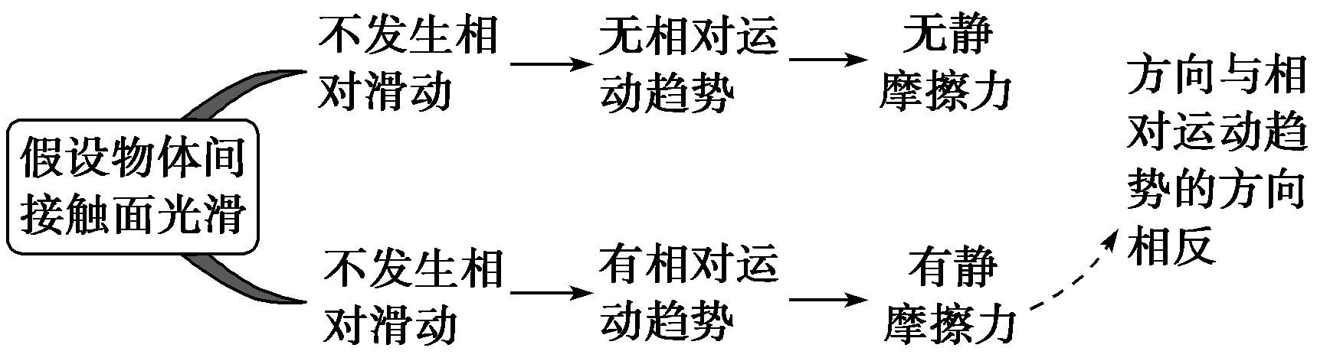
(2)状态法：先判明物体的运动状态(即加速度的方向)，再利用牛顿第二定律(F＝ma)确定合力，然后通过受力分析确定静摩擦力的大小及方向．
(3)牛顿第三定律法：先确定受力较少的物体受到的静摩擦力的方向，再根据“力的相互性”确定另一物体受到的静摩擦力方向．
2．静摩擦力大小的计算
(1)物体处于平衡状态(静止或匀速运动)，利用力的平衡条件来判断其大小．
(2)物体有加速度时，若只有静摩擦力，则F_{f}＝ma.若除静摩擦力外，物体还受其他力，则F_{合}＝ma，先求合力再求静摩擦力．
3．滑动摩擦力的计算
滑动摩擦力的大小用公式F_{f}＝μF_{N}来计算，应用此公式时要注意以下几点：
(1)μ为动摩擦因数，其大小与接触面的材料、表面的粗糙程度有关；F_{N}为两接触面间的正压力，其大小不一定等于物体的重力．
(2)滑动摩擦力的大小与物体的运动速度和接触面的大小均无关．

方法技巧：
(1)在分析两个或两个以上物体间的相互作用时，一般采用整体法与隔离法进行分析．
(2)受静摩擦力作用的物体不一定是静止的，受滑动摩擦力作用的物体不一定是运动的．
(3)摩擦力阻碍的是物体间的相对运动或相对运动趋势，但摩擦力不一定阻碍物体的运动，即摩擦力不一定是阻力．

考点三 摩擦力突变问题的分析
1．当物体受力或运动发生变化时，摩擦力常发生突变，摩擦力的突变，又会导致物体的受力情况和运动性质的突变，其突变点(时刻或位置)往往具有很深的隐蔽性．对其突变点的分析与判断是物理问题的切入点．
2．常见类型
(1)静摩擦力因其他外力的突变而突变．
(2)静摩擦力突变为滑动摩擦力．
(3)滑动摩擦力突变为静摩擦力．

物理模型——轻杆、轻绳、轻弹簧模型
三种模型 |  | 轻杆 | 轻绳 | 轻弹簧
模型图示 |  | 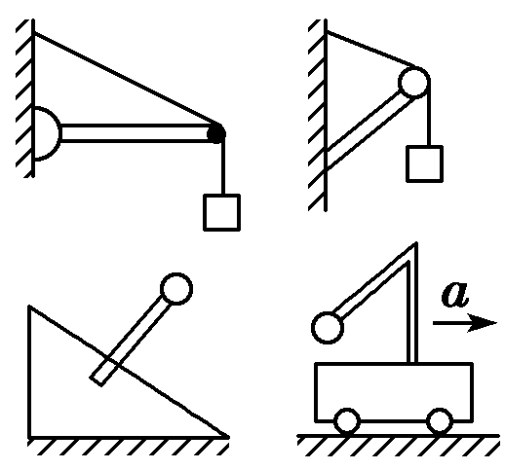 | 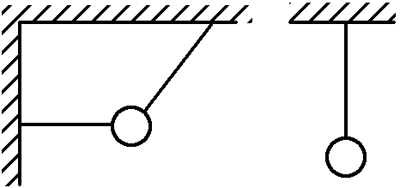 | 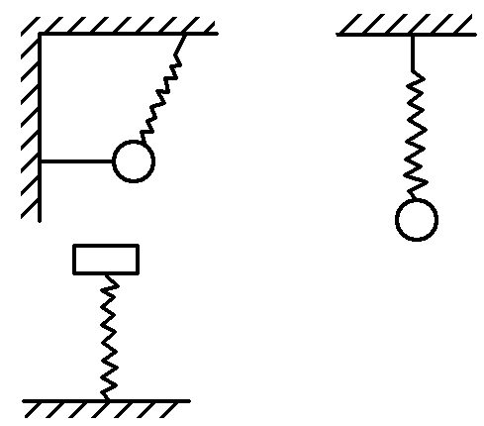
模  型  特  点 | 形变特点 | 只能发生微小形变 | 柔软，只能发生微小形变，各处张力大小相等 | 既可伸长，也可压缩，各处弹力大小相等
模  型  特  点 | 方向特点 | 不一定沿杆，可以是任意方向 | 只能沿绳，指向绳收缩的方向 | 一定沿弹簧轴线，与形变方向相反
模  型  特  点 | 作用效果特点 | 可提供拉力、推力 | 只能提供拉力 | 可以提供拉力、推力
模  型  特  点 | 大小突变特点 | 可以发生突变 | 可以发生突变 | 一般不能发生突变

弹簧与橡皮筋的弹力特点：
(1)弹簧与橡皮筋产生的弹力遵循胡克定律F＝kx.
(2)橡皮筋、弹簧的两端及中间各点的弹力大小相等．
(3)弹簧既能受拉力，也能受压力(沿弹簧轴线)，而橡皮筋只能受拉力作用．
(4)弹簧和橡皮筋中的弹力均不能突变，但当将弹簧或橡皮筋剪断时，其弹力立即消失．

第二节 力的合成与分解

一、力的合成

1．合力与分力
(1)定义：如果一个力产生的效果跟几个力共同作用的效果相同，这一个力就叫那几个力的合力，那几个力就叫这个力的分力．
(2)关系：合力和分力是一种等效替代关系．
2．力的合成：求几个力的合力的过程．
3．力的运算法则
(1)三角形定则：把两个矢量首尾相连从而求出合矢量的方法．(如图所示)
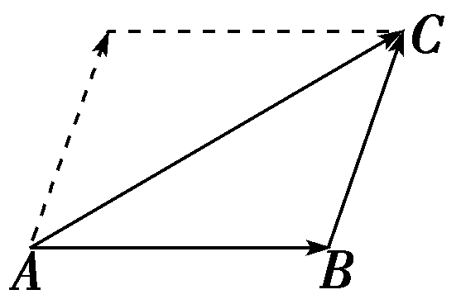
(2)平行四边形定则：求互成角度的两个力的合力，可以用表示这两个力的线段为邻边作平行四边形，这两个邻边之间的对角线就表示合力的大小和方向．
二、力的分解
1．概念：求一个力的分力的过程．
2．遵循的法则：平行四边形定则或三角形定则．
3．分解的方法
(1)按力产生的实际效果进行分解．
(2)正交分解．
三、矢量和标量
1．矢量
既有大小又有方向的物理量，相加时遵循平行四边形定则．
2．标量
只有大小没有方向的物理量，求和时按算术法则相加．

考点一 共点力的合成
1．共点力合成的方法
(1)作图法
(2)计算法：根据平行四边形定则作出示意图，然后利用解三角形的方法求出合力，是解题的常用方法．
2．重要结论
(1)二个分力一定时，夹角θ越大，合力越小．
(2)合力一定，二等大分力的夹角越大，二分力越大．
(3)合力可以大于分力，等于分力，也可以小于分力．
3．几种特殊情况下力的合成
(1)两分力F₁、F₂互相垂直时(如图甲所示)：F_{合}＝，tan θ＝.
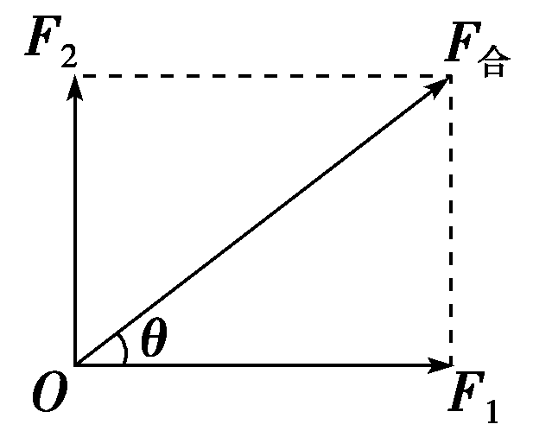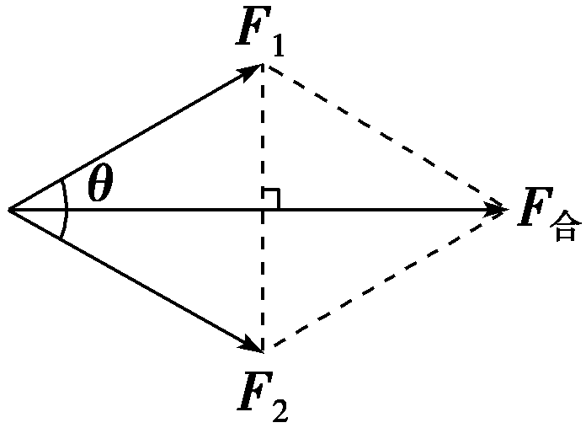
甲 乙
(2)两分力大小相等时，即F₁＝F₂＝F时(如图乙所示)：
F_{合}＝2Fcos .
(3)两分力大小相等，夹角为120°时，可得F_{合}＝F.

解答共点力的合成时应注意的问题
(1)合成力时，要正确理解合力与分力的大小关系：合力与分力的大小关系要视情况而定，不能形成合力总大于分力的思维定势．
(2)三个共点力合成时，其合力的最小值不一定等于两个较小力的和与第三个较大的力之差．

考点二 力的两种分解方法
1．力的效果分解法
(1)根据力的实际作用效果确定两个实际分力的方向；
(2)再根据两个实际分力的方向画出平行四边形；
(3)最后由平行四边形和数学知识求出两分力的大小．
2．正交分解法
(1)定义：将已知力按互相垂直的两个方向进行分解的方法．
(2)建立坐标轴的原则：一般选共点力的作用点为原点，在静力学中，以少分解力和容易分解力为原则(即尽量多的力在坐标轴上)；在动力学中，以加速度方向和垂直加速度方向为坐标轴建立坐标系．
(3)方法：物体受到多个力作用F₁、F₂、F₃…，求合力F时，可把各力沿相互垂直的x轴、y轴分解．
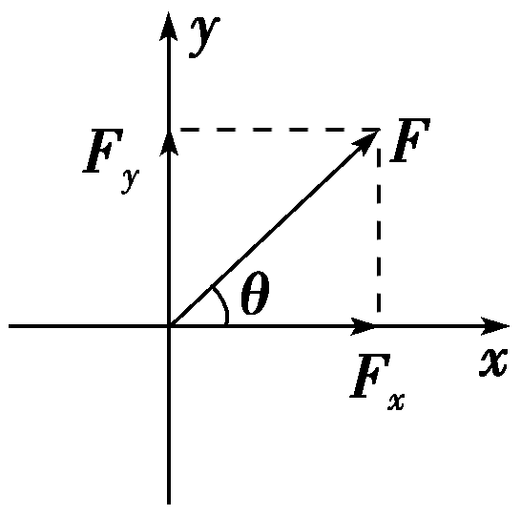
x轴上的合力：
F_{x}＝F_{x1}＋F_{x2}＋F_{x3}＋…
y轴上的合力：
F_{y}＝F_{y1}＋F_{y2}＋F_{y3}＋…
合力大小：F＝
合力方向：与x轴夹角为θ，则
tan θ＝.

一般情况下，应用正交分解法建立坐标系时，应尽量使所求量(或未知量)“落”在坐标轴上，这样解方程较简单，但在本题中，由于两个未知量F_{AC}和F_{BC}与竖直方向夹角已知，所以坐标轴选取了沿水平和竖直两个方向．

方法技巧——辅助图法巧解力的合成和分解问题
对力分解的唯一性判断、分力最小值的计算以及合力与分力夹角最大值的计算，当力的大小不变方向改变时，通常采取作图法，优点是直观、简捷．

第三节 受力分析 共点力的平衡

一、受力分析
1．概念
把研究对象(指定物体)在指定的物理环境中受到的所有力都分析出来，并画出物体所受力的示意图，这个过程就是受力分析．
2．受力分析的一般顺序
先分析场力(重力、电场力、磁场力等)，然后按接触面分析接触力(弹力、摩擦力)，最后分析已知力．
二、共点力作用下物体的平衡
1．平衡状态
物体处于静止或匀速直线运动的状态．
2．共点力的平衡条件：F_{合}＝0或者

三、平衡条件的几条重要推论
1．二力平衡：如果物体在两个共点力的作用下处于平衡状态，这两个力必定大小相等，方向相反．
2．三力平衡：如果物体在三个共点力的作用下处于平衡状态，其中任意两个力的合力一定与第三个力大小相等，方向相反．
3．多力平衡：如果物体受多个共点力作用处于平衡状态，其中任何一个力与其余力的合力大小相等，方向相反．

考点一 物体的受力分析
1．受力分析的基本步骤
(1)明确研究对象——即确定分析受力的物体，研究对象可以是单个物体，也可以是多个物体组成的系统．
(2)隔离物体分析——将研究对象从周围的物体中隔离出来，进而分析周围物体有哪些对它施加了力的作用．
(3)画受力示意图——边分析边将力一一画在受力示意图上，准确标出力的方向，标明各力的符号．
2．受力分析的常用方法
(1)整体法和隔离法
①研究系统外的物体对系统整体的作用力；
②研究系统内部各物体之间的相互作用力．
(2)假设法
在受力分析时，若不能确定某力是否存在，可先对其作出存在或不存在的假设，然后再就该力存在与否对物体运动状态影响的不同来判断该力是否存在．
3.受力分析的基本思路
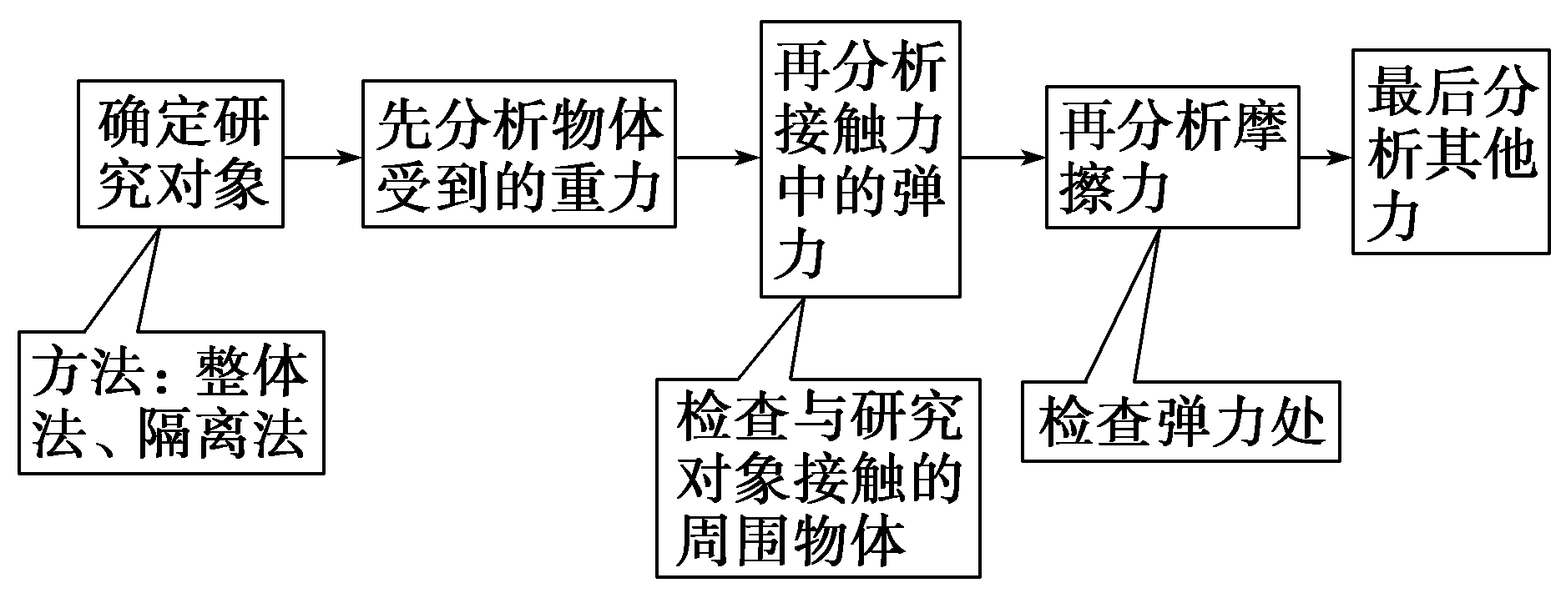
考点二 解决平衡问题的常用方法
方法 | 内 容
合成法 | 物体受三个共点力的作用而平衡，则任意两个力的合力一定与第三个力大小相等，方向相反
效果分解法 | 物体受三个共点力的作用而平衡，将某一个力按力的效果分解，则其分力和其他两个力满足平衡条件
正交分解法 | 物体受到三个或三个以上力的作用时，将物体所受的力分解为相互垂直的两组，每组力都满足平衡条件
力的三角形法 | 对受三力作用而平衡的物体，将力的矢量图平移使三力组成一个首尾依次相接的矢量三角形，根据正弦定理、余弦定理或相似三角形等数学知识求解未知力
考点三 图解法分析动态平衡问题
1．动态平衡：是指平衡问题中的一部分力是变力，是动态力，力的大小和方向均要发生变化，所以叫动态平衡，这是力平衡问题中的一类难题．
2．基本思路：化“动”为“静”，“静”中求“动”．
3．基本方法：图解法和解析法．
4.图解法分析动态平衡问题的步骤
(1)选某一状态对物体进行受力分析；
(2)根据平衡条件画出平行四边形；
(3)根据已知量的变化情况再画出一系列状态的平行四边形；
(4)判定未知量大小、方向的变化．
考点四 隔离法和整体法在多体平衡中的应用
当分析相互作用的两个或两个以上物体整体的受力情况及分析外力对系统的作用时，宜用整体法；而在分析系统内各物体(或一个物体各部分)间的相互作用时常用隔离法．整体法和隔离法不是独立的，对一些较复杂问题，通常需要多次选取研究对象，交替使用整体法和隔离法．
平衡中的临界和极值问题
解决动态平衡、临界与极值问题的常用方法：
方法 | 步骤
解析法 | ①列平衡方程求出未知量与已知量的关系表达式  ②根据已知量的变化情况来确定未知量的变化情况
图解法 | ①根据已知量的变化情况，画出平行四边形的边角变化  ②确定未知量大小、方向的变化
求解平衡问题的四种特殊方法
求解平衡问题的常用方法有合成与分解法、正交分解法、图解法、整体与隔离法，前面对这几种方法的应用涉及较多，这里不再赘述，下面介绍四种其他方法.
一、对称法
某些物理问题本身没有表现出对称性，但经过采取适当的措施加以转化，把不具对称性的问题转化为具有对称性的问题，这样可以避开繁琐的推导，迅速地解决问题．
二、相似三角形法
物体受到三个共点力的作用而处于平衡状态，画出其中任意两个力的合力与第三个力等值反向的平行四边形中，可能有力三角形与题设图中的几何三角形相似，进而得到对应边成比例的关系式，根据此式便可确定未知量．
三、正弦定理法
三力平衡时，三力合力为零．三个力可构成一个封闭三角形，若由题设条件寻找到角度关系，则可由正弦定理列式求解．
四、三力汇交原理
物体受三个共面非平行外力作用而平衡时，这三个力必为共点力．

实验二 探究弹力和弹簧伸长的关系

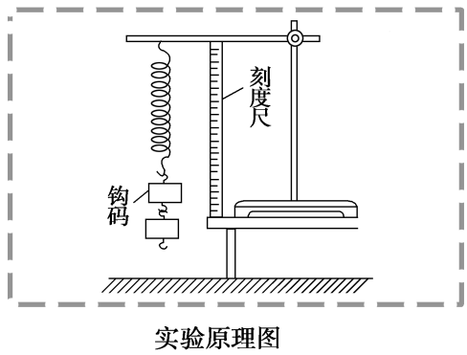
一、实验目的
1．探究弹力和弹簧伸长的定量关系．
2．学会利用列表法、图象法研究物理量之间的关系．
二、实验原理
弹簧受到拉力会伸长，平衡时弹簧产生的弹力和外力大小相等；弹簧的伸长量越大，弹力也就越大．
三、实验器材
铁架台、弹簧、钩码、刻度尺、坐标纸．
四、实验步骤
1．安装实验仪器(见实验原理图)．将铁架台放在桌面上(固定好)，将弹簧的一端固定于铁架台的横梁上，让其自然下垂，在靠近弹簧处将刻度尺(最小分度为1 mm)固定于铁架台上，并用重垂线检查刻度尺是否竖直．
2．用刻度尺测出弹簧自然伸长状态时的长度l₀，即原长．
3．在弹簧下端挂质量为m₁的钩码，量出此时弹簧的长度l₁，记录m₁和l₁，填入自己设计的表格中．
4．改变所挂钩码的质量，量出对应的弹簧长度，记录m₂、m₃、m₄、m₅和相应的弹簧长度l₂、l₃、l₄、l₅，并得出每次弹簧的伸长量x₁、x₂、x₃、x₄、x₅.
钩码个数 | 长度 | 伸长量x | 钩码质量m | 弹力F
0 | l₀＝
1 | l₁＝ | x₁＝l₁－l₀ | m₁＝ | F₁＝
2 | l₂＝ | x₂＝l₂－l₀ | m₂＝ | F₂＝
3 | l₃＝ | x₃＝l₃－l₀ | m₃＝ | F₃＝
⋮ | ⋮ | ⋮ | ⋮ | ⋮

,
一、数据处理
1．列表法
将测得的F、x填入设计好的表格中，可以发现弹力F与弹簧伸长量x的比值在误差允许范围内是相等的．
2．图象法
以弹簧伸长量x为横坐标，弹力F为纵坐标，描出F、x各组数据相应的点，作出的拟合曲线，是一条过坐标原点的直线．
二、误差分析
1．钩码标值不准确、弹簧长度测量不准确带来误差．
2．画图时描点及连线不准确也会带来误差．
三、注意事项
1．每次增减钩码测量有关长度时，均需保证弹簧及钩码不上下振动而处于静止状态，否则，弹簧弹力有可能与钩码重力不相等．
2．弹簧下端增加钩码时，注意不要超过弹簧的弹性限度．
3．测量有关长度时，应区别弹簧原长l₀、实际总长l及伸长量x三者之间的不同，明确三者之间的关系．
4．建立平面直角坐标系时，两轴上单位长度所代表的量值要适当，不可过大，也不可过小．
5．描线的原则是，尽量使各点落在描画出的线上，少数点分布于线两侧，描出的线不应是折线，而应是光滑的曲线．

实验三 验证力的平行四边形定则

一、实验目的
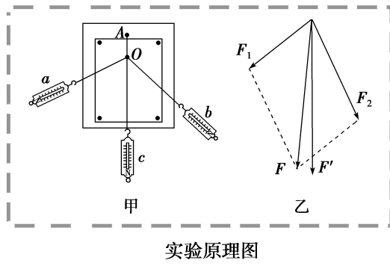
1．验证互成角度的两个共点力合成时的平行四边形定则．
2．培养应用作图法处理实验数据和得出结论的能力．
二、实验原理
互成角度的两个力F₁、F₂与另外一个力F′产生相同的效果，看F₁、F₂用平行四边形定则求出的合力F与F′在实验误差允许范围内是否相等．
三、实验器材
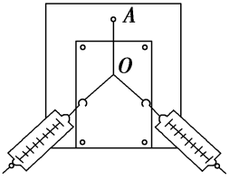
木板、白纸、图钉若干、橡皮条、细绳、弹簧测力计两个、三角板、刻度尺．
四、实验步骤
1．用图钉把白纸钉在水平桌面上的方木板上．
2．用图钉把橡皮条的一端固定在A点，橡皮条的另一端拴上两个细绳套．
3．用两只弹簧测力计分别钩住细绳套，互成角度地拉橡皮条，使橡皮条与绳的结点伸长到某一位置O，如图所示，记录两弹簧测力计的读数，用铅笔描下O点的位置及此时两细绳的方向．

4．只用一只弹簧测力计通过细绳套把橡皮条的结点拉到同样的位置O，记下弹簧测力计的读数和细绳套的方向．
5．改变两弹簧测力计拉力的大小和方向，再重做两次实验．
一、数据处理
1．用铅笔和刻度尺从结点O沿两条细绳方向画直线，按选定的标度作出这两只弹簧测力计的拉力F₁和F₂的图示，并以F₁和F₂为邻边用刻度尺作平行四边形， 过O点画平行四边形的对角线，此对角线即为合力F的图示．
2．用刻度尺从O点按同样的标度沿记录的方向作出实验步骤4中弹簧测力计的拉力F′的图示．
3．比较F与F′是否完全重合或几乎完全重合，从而验证平行四边形定则．
二、注意事项
1．同一实验中的两只弹簧测力计的选取方法是：将两只弹簧测力计调零后互钩对拉，读数相同．
2．在同一次实验中，使橡皮条拉长时，结点O位置一定要相同．
3．用两只弹簧测力计钩住绳套互成角度地拉橡皮条时，夹角不宜太大也不宜太小，在60°～100°之间为宜．
4．实验时弹簧测力计应与木板平行，读数时眼睛要正视弹簧测力计的刻度，在合力不超过量程及橡皮条弹性限度的前提下，拉力的数值尽量大些．
5．细绳套应适当长一些，便于确定力的方向．不要直接沿细绳套的方向画直线，应在细绳套末端用铅笔画一个点，去掉细绳套后，再将所标点与O点连接，即可确定力的方向．
6．在同一次实验中，画力的图示所选定的标度要相同，并且要恰当选取标度，使所作力的图示稍大一些．
三、误差分析
1．弹簧测力计本身的误差．
2．读数误差和作图误差．
3．两分力F₁、F₂间的夹角θ越大，用平行四边形定则作图得出的合力F的误差ΔF也越大．

第三章 牛顿运动定律

第一节 牛顿第一、第三定律
一、牛顿第一定律

1．内容：一切物体总保持匀速直线运动状态或静止状态，除非作用在它上面的力迫使它改变这种状态．
2．意义
(1)揭示了物体的固有属性：一切物体都有惯性，因此牛顿第一定律又叫惯性定律．
(2)揭示了力与运动的关系：力不是维持物体运动状态的原因，而是改变物体运动状态的原因，即产生加速度的原因．
二、惯性
1．定义：物体具有保持原来匀速直线运动状态或静止状态的性质．
3．量度：质量是惯性大小的唯一量度，质量大的物体惯性大，质量小的物体惯性小．
3．普遍性：惯性是物体的本质属性，一切物体都有惯性．与物体的运动情况和受力情况无关．
三、牛顿第三定律
1．内容：两物体之间的作用力与反作用力总是大小相等、方向相反，而且在一条直线上．
2．表达式：F＝－F′.
特别提示：(1)作用力和反作用力同时产生，同时消失，同种性质，作用在不同的物体上，各自产生的效果，不会相互抵消．
(2)作用力和反作用力的关系与物体的运动状态无关．

考点一 牛顿第一定律
1．明确了惯性的概念．
2．揭示了力的本质．
3．揭示了不受力作用时物体的运动状态．
4.(1)牛顿第一定律并非实验定律．它是以伽利略的“理想实验”为基础，经过科学抽象，归纳推理而总结出来的．
(2)惯性是物体保持原有运动状态不变的一种固有属性，与物体是否受力、受力的大小无关，与物体是否运动、运动速度的大小也无关．
考点二 牛顿第三定律的理解与应用
1．作用力与反作用力的“三同、三异、三无关”
(1)“三同”：①大小相同；②性质相同；③变化情况相同．
(2)“三异”：①方向不同；②受力物体不同；③产生效果不同．
(3)“三无关”：①与物体的种类无关；②与物体的运动状态无关；③与物体是否和其他物体存在相互作用无关．
2．相互作用力与平衡力的比较

 |  | 作用力和反作用力 | 一对平衡力
不同点 | 受力物体 | 作用在两个相互作用的物体上 | 作用在同一物体上
不同点 | 依赖关系 | 同时产生、同时消失 | 不一定同时产生、同时消失
不同点 | 叠加性 | 两力作用效果不可抵消，不可叠加，不可求合力 | 两力作用效果可相互抵消，可叠加，可求合力，合力为零
不同点 | 力的性质 | 一定是同性质的力 | 性质不一定相同
相同点 | 大小、方向 | 大小相等、方向相反、作用在同一条直线上

用牛顿第三定律转换研究对象

作用力与反作用力，二者一定等大反向，分别作用在两个物体上．当待求的某个力不容易求时，可先求它的反作用力，再反过来求待求力．如求压力时，可先求支持力．在许多问题中，摩擦力的求解亦是如此．

- 牛顿第二定律 两类动力学问题

一、牛顿第二定律

1．内容：物体加速度的大小跟作用力成正比，跟物体的质量成反比，加速度的方向跟作用力的方向相同．
2．表达式：F＝ma.
3．适用范围
(1)牛顿第二定律只适用于惯性参考系，即相对于地面静止或匀速直线运动的参考系．
(2)牛顿第二定律只适用于宏观物体(相对于分子、原子等)、低速运动(远小于光速)的情况．
二、两类动力学问题
1．已知物体的受力情况，求物体的运动情况．
2．已知物体的运动情况，求物体的受力情况．
特别提示：利用牛顿第二定律解决动力学问题的关键是利用加速度的“桥梁”作用，将运动学规律和牛顿第二定律相结合，寻找加速度和未知量的关系，是解决这类问题的思考方向．
三、力学单位制
1．单位制：由基本单位和导出单位一起组成了单位制．
2．基本单位：基本物理量的单位，基本物理量共七个，其中力学有三个，它们是长度、质量、时间，它们的单位分别是米、千克、秒．
3．导出单位：由基本物理量根据物理关系推导出来的其他物理量的单位．

考点一 用牛顿第二定律求解瞬时加速度
1．求解思路
求解物体在某一时刻的瞬时加速度，关键是明确该时刻物体的受力情况或运动状态，再由牛顿第二定律求出瞬时加速度．
2．牛顿第二定律瞬时性的“两种”模型
(1)刚性绳(或接触面)——不发生明显形变就能产生弹力的物体，剪断(或脱离)后，其弹力立即消失，不需要形变恢复时间．
(2)弹簧(或橡皮绳)——两端同时连接(或附着)有物体的弹簧(或橡皮绳)，特点是形变量大，其形变恢复需要较长时间，在瞬时性问题中，其弹力的大小往往可以看成保持不变．
3．在求解瞬时加速度时应注意的问题
(1)物体的受力情况和运动情况是时刻对应的，当外界因素发生变化时，需要重新进行受力分析和运动分析．
(2)加速度可以随着力的突变而突变，而速度的变化需要一个积累的过程，不会发生突变．
4.解决瞬时加速度问题的关键是弄清哪些力发生了突变，哪些力瞬间不变，正确画出变化前后的受力图．
考点二 动力学两类基本问题
1.求解两类问题的思路，可用下面的框图来表示：
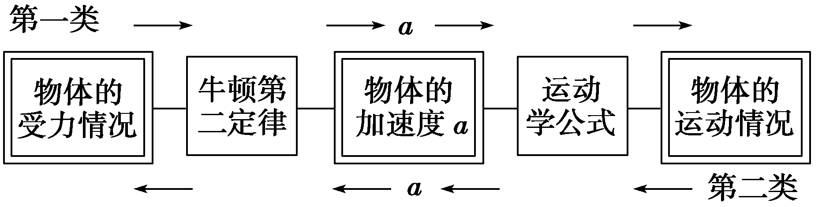
分析解决这两类问题的关键：应抓住受力情况和运动情况之间联系的桥梁——加速度．

2.(1)解决两类动力学基本问题应把握的关键
①一个桥梁——加速度是联系运动和力的桥梁．
②两类分析——受力分析和运动过程分析．
(2)解决动力学基本问题时对力的两种处理方法
①合成法：
物体受2个或3个力时，一般采用“合成法”．
②正交分解法：
物体受3个或3个以上的力时，则采用“正交分解法”．
(3)解答动力学两类问题的基本程序
①明确题目中给出的物理现象和物理过程的特点．
②根据问题的要求和计算方法，确定研究对象，进行受力分析和运动过程分析，并画出示意图．
③应用牛顿运动定律和运动学公式求解．
考点三 动力学图象问题
1．图象类型
(1)已知物体在一过程中所受的某个力随时间变化的图象，要求分析物体的运动情况．
(2)已知物体在一运动过程中位移、速度、加速度随时间变化的图象，要求分析物体的受力情况．
(3)已知物体在物理图景中的运动初始条件，分析物体位移、速度、加速度随时间的变化情况．
2．问题的实质：是力与运动的关系问题，求解这类问题的关键是理解图象的物理意义，理解图象的轴、点、线、截、斜、面六大功能．
3.数形结合解决动力学问题
(1)物理公式与物理图象的结合是一种重要题型．对于已知图象求解相关物理量的问题，往往是结合物理过程从分析图象的横、纵坐标轴所对应的物理量的函数入手，分析图线的斜率、截距所代表的物理意义得出所求结果．
(2)解决这类问题必须把物体的实际运动过程与图象结合，相互对应起来．

传送带模型中的动力学问题
1．模型特征
一个物体以速度v₀(v₀≥0)在另一个匀速运动的物体上开始运动的力学系统可看做“传送带”模型，如图甲、乙、丙所示．
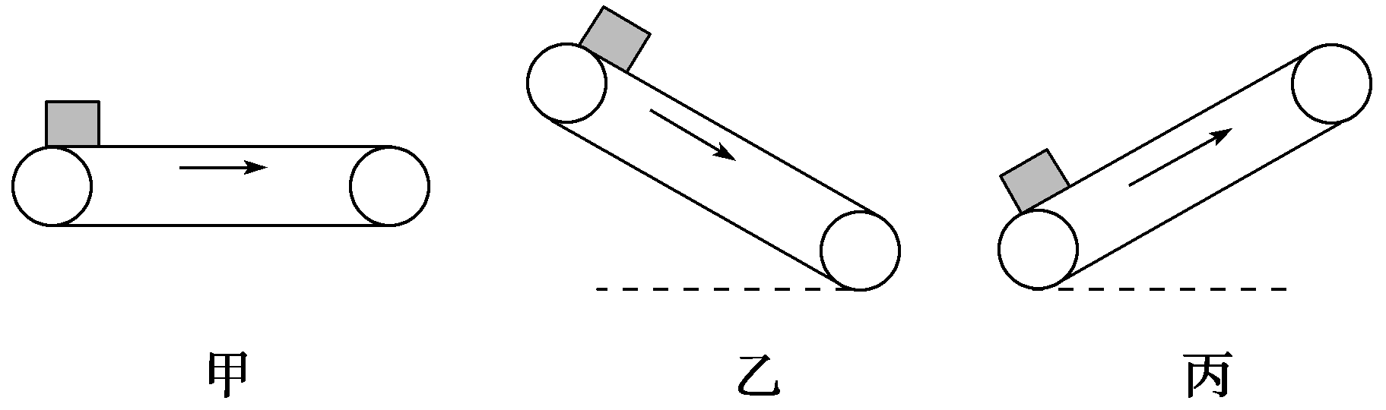
2．建模指导
传送带模型问题包括水平传送带问题和倾斜传送带问题．
(1)水平传送带问题：求解的关键在于对物体所受的摩擦力进行正确的分析判断．根据物体与传送带的相对速度方向判断摩擦力方向．两者速度相等是摩擦力突变的临界条件．
(2)倾斜传送带问题：求解的关键在于认真分析物体与传送带的相对运动情况，从而确定其是否受到滑动摩擦力作用．如果受到滑动摩擦力作用应进一步确定其大小和方向，然后根据物体的受力情况确定物体的运动情况．当物体速度与传送带速度相等时，物体所受的摩擦力有可能发生突变．
3.解答传送带问题应注意的事项
(1)水平传送带上物体的运动情况取决于物体的受力情况，即物体所受摩擦力的情况．
(2)倾斜传送带问题，一定要比较斜面倾角与动摩擦因数的大小关系．
(3)传送带上物体的运动情况可按下列思路判定：相对运动→摩擦力方向→加速度方向→速度变化情况→共速，并且明确摩擦力发生突变的时刻是v_{物}＝v_{传．}

第三节 牛顿运动定律的综合应用
一、超重和失重
1．超重
(1)定义：物体对水平支持物的压力(或对竖直悬挂物的拉力)大于物体所受重力的情况称为超重现象．
(2)产生条件：物体具有向上的加速度．
2．失重
(1)定义：物体对水平支持物的压力(或对竖直悬挂物的拉力)小于物体所受重力的情况称为失重现象．
(2)产生条件：物体具有向下的加速度．
3．完全失重
(1)定义：物体对支持物的压力(或对悬挂物的拉力)为零的情况称为完全失重现象．
(2)产生条件：物体的加速度a＝g，方向竖直向下．
二、解答连接体问题的常用方法
1．整体法
当系统中各物体的加速度相同时，我们可以把系统内的所有物体看成一个整体，这个整体的质量等于各物体的质量之和，当整体受到的外力已知时，可用牛顿第二定律求出整体的加速度．
2．隔离法
当求解系统内物体间相互作用力时，常把物体从系统中“隔离”出来进行分析，依据牛顿第二定律列方程．
3．外力和内力
(1)外力：系统外的物体对研究对象的作用力；
(2)内力：系统内物体之间的作用力．

考点一 超重和失重现象
1．超重并不是重力增加了，失重并不是重力减小了，完全失重也不是重力完全消失了．在发生这些现象时，物体的重力依然存在，且不发生变化，只是物体对支持物的压力(或对悬挂物的拉力)发生了变化(即“视重”发生变化)．
2．只要物体有向上或向下的加速度，物体就处于超重或失重状态，与物体向上运动还是向下运动无关．
3．尽管物体的加速度不是在竖直方向，但只要其加速度在竖直方向上有分量，物体就会处于超重或失重状态．
4．物体超重或失重的多少是由物体的质量和竖直加速度共同决定的，其大小等于ma.
5.超重和失重现象的判断方法
(1)从受力的大小判断，当物体所受向上的拉力(或支持力)大于重力时，物体处于超重状态；小于重力时处于失重状态，等于零时处于完全失重状态．
(2)从加速度的方向判断，当物体具有向上的加速度时处于超重状态，具有向下的加速度时处于失重状态，向下的加速度为重力加速度时处于完全失重状态．
考点二 整体法和隔离法解决连接体问题
1．整体法的选取原则
若连接体内各物体具有相同的加速度，且不需要求物体之间的作用力，可以把它们看成一个整体，分析整体受到的合外力，应用牛顿第二定律求出加速度(或其他未知量)．
2．隔离法的选取原则
若连接体内各物体的加速度不相同，或者要求出系统内各物体之间的作用力时，就需要把物体从系统中隔离出来，应用牛顿第二定律列方程求解．
3．整体法、隔离法的交替运用
若连接体内各物体具有相同的加速度，且要求物体之间的作用力时，可以先用整体法求出加速度，然后再用隔离法选取合适的研究对象，应用牛顿第二定律求作用力．即“先整体求加速度，后隔离求内力”．
4.正确地选取研究对象是解题的首要环节，弄清各物体之间哪些属于连接体，哪些物体应该单独分析，并分别确定出它们的加速度，然后根据牛顿运动定律列方程求解．
考点三 分解加速度求解受力问题
在应用牛顿第二定律解题时，通常不分解加速度而分解力，但有一些题目要分解加速度．最常见的情况是与斜面模型结合，物体所受的作用力是相互垂直的，而加速度的方向与任一方向的力不同向．此时，首先分析物体受力，然后建立直角坐标系，将加速度a分解为a_{x}和a_{y}，根据牛顿第二定律得F_{x}＝ma_{x}，F_{y}＝ma_{y}，使求解更加便捷、简单．

“滑块——滑板”模型的分析

1．模型特点：上、下叠放两个物体，并且两物体在摩擦力的相互作用下发生相对滑动．
2．模型分析
解此类题的基本思路：
(1)分析滑块和木板的受力情况，根据牛顿第二定律分别求出滑块和木板的加速度；
(2)对滑块和木板进行运动情况分析，找出滑块和木板之间的位移关系或速度关系，建立方程．特别注意滑块和木板的位移都是相对地面的位移．
3.(1)滑块由滑板的一端运动到另一端的过程中，若滑块和滑板同向运动，位移之差等于板长；反向运动时，位移之和等于板长．
(2)滑块是否会从滑板上掉下的临界条件是：滑块到达滑板一端时两者共速．
(3)滑块不能从滑板上滑下的情况下，当两者共速时，两者受力、加速度发生突变．

动力学中的临界条件及应用

一、临界状态
物体在运动状态变化的过程中，相关的一些物理量也随之发生变化．当物体的运动变化到某个特定状态时，相关的物理量将发生突变，该物理量的值叫临界值，这个特定状态称之为临界状态．
二、临界状态的判断
1．若题目中有“刚好”、“恰好”、“正好”等字眼，明显表明题述的过程存在着临界点．
2．若题目中有“取值范围”、“多长时间”、“多大距离”等词语，表明题述的过程存在着“起止点”，而这些起止点往往就对应临界状态．
3．临界状态的问题经常和最大值、最小值联系在一起，因此，若题目中有“最大”、“最小”、“至多”、“至少”等字眼，表明题述的过程存在着极值，这个极值点往往是临界点．
4．若题目中有“最终”、“稳定”等文字，即是求收尾速度或加速度．
三、处理临界问题的思路
1．会分析出临界状态的存在．
2．要抓住物体处于临界状态时的受力和运动特征，找出临界条件，这是解决问题的关键．
3．能判断物体在不满足临界条件时的受力和运动情况．
4．利用牛顿第二定律结合其他规律列方程求解．
四、力学中常见的几种临界条件
1．接触物体脱离的临界条件：
接触面间的弹力为零，即F_{N}＝0.
2．绳子松弛的临界条件：
绳中张力为0，即F_{T}＝0.
3．相对滑动的临界条件：
静摩擦力达到最大值，即f_{静}＝f_{m}.
4．滑块在滑板上不滑下的临界条件：
滑块滑到滑板一端时，两者速度相同．

实验四 验证牛顿运动定律

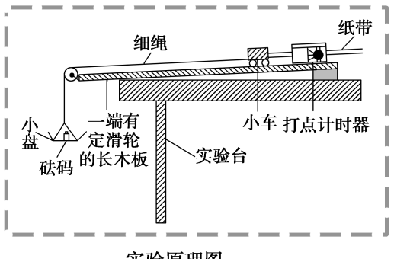
一、实验目的
1．学会用控制变量法研究物理规律．
2．探究加速度与力、质量的关系．
3．掌握灵活运用图象处理问题的方法．
二、实验原理(见实验原理图)
1．保持质量不变，探究加速度跟合外力的关系．
2．保持合外力不变，探究加速度与质量的关系．
3．作出a－F图象和a－图象，确定其关系．
三、实验器材
小车、砝码、小盘、细绳、附有定滑轮的长木板、垫木、打点计时器、低压交流电源、导线两根、纸带、天平、米尺．
四、实验步骤
1．测量：
用天平测量小盘和砝码的质量m′和小车的质量m.
2．安装：
按照如实验原理图所示装置把实验器材安装好，只是不把悬挂小盘的细绳系在小车上(即不给小车牵引力)
3．平衡摩擦力：
在长木板的不带定滑轮的一端下面垫上一块薄木块，使小车能匀速下滑．
4．操作：
(1)小盘通过细绳绕过定滑轮系于小车上，先接通电源后放开小车，取下纸带编号码．
(2)保持小车的质量m不变，改变砝码和小盘的质量m′，重复步骤(1)．
(3)在每条纸带上选取一段比较理想的部分，测加速度a.
(4)描点作图，作a－F的图象．
(5)保持砝码和小盘的质量m′不变，改变小车质量m，重复步骤(1)和(3)，作a－图象．
一、数据处理
1．保持小车质量不变时，计算各次小盘和砝码的重力(作为小车的合力)及对应纸带的加速度，填入表(一)中．
表(一)
实验次数 | 加速度a/(m·s^{－2}) | 小车受力F/N
1
2
3
4
2.保持小盘内的砝码个数不变时，计算各次小车和砝码的总质量及对应纸带的加速度，填入表(二)中．
表(二)
实验次数 | 加速度a/(m·s^{－2}) | 小车和砝码  的总质量m/kg
1
2
3
4
3.利用Δx＝aT²及逐差法求a.
4．以a为纵坐标，F为横坐标，根据各组数据描点，如果这些点在一条过原点的直线上，说明a与F成正比．
5．以a为纵坐标，为横坐标，描点、连线，如果该线过原点，就能判定a与m成反比．
二、注意事项
1．平衡摩擦力：适当垫高木板的右端，使小车的重力沿斜面方向的分力正好平衡小车和纸带受到的阻力．在平衡摩擦力时，不要把悬挂小盘的细绳系在小车上，让小车拉着打点的纸带匀速运动．
2．不重复平衡摩擦力．
3．实验条件：m≫m′.
4．一先一后一按：改变拉力和小车质量后，每次开始时小车应尽量靠近打点计时器，并应先接通电源，后释放小车，且应在小车到达定滑轮前按住小车．
5．作图象时，要使尽可能多的点在所作直线上．不在直线上的点应尽可能对称分布在所作直线两侧．
6．作图时两轴标度比例要选择适当．各量需采用国际单位．
三、误差分析
1．系统误差：本实验用小盘和砝码的总重力m′g代替小车的拉力，而实际上小车所受的拉力要小于小盘和砝码的总重力．
2．偶然误差：摩擦力平衡不准确、质量测量不准确、计数点间距测量不准确、纸带和细绳不严格与木板平行都会引起误差．
第四章 曲线运动、万有引力与航天

第一节 曲线运动 运动的合成与分解
一、曲线运动
1．速度的方向：质点在某一点的速度方向，沿曲线在这一点的切线方向．
2．运动的性质：做曲线运动的物体，速度的方向时刻在改变，所以曲线运动一定是变速运动．
3．曲线运动的条件：物体所受合力的方向跟它的速度方向不在同一条直线上或它的加速度方向与速度方向不在同一条直线上．
二、运动的合成与分解
1．运算法则
位移、速度、加速度都是矢量，故它们的合成与分解都遵循平行四边形定则．
2．合运动和分运动的关系
(1)等时性：合运动与分运动经历的时间相等．
(2)独立性：一个物体同时参与几个分运动时，各分运动独立进行，不受其他分运动的影响．
(3)等效性：各分运动叠加起来与合运动有完全相同的效果．

考点一 对曲线运动规律的理解
1．曲线运动的分类及特点
(1)匀变速曲线运动：合力(加速度)恒定不变．
(2)变加速曲线运动：合力(加速度)变化．
2．合外力方向与轨迹的关系
物体做曲线运动的轨迹一定夹在合外力方向与速度方向之间，速度方向与轨迹相切，合外力方向指向轨迹的“凹”侧．
3．速率变化情况判断
(1)当合力方向与速度方向的夹角为锐角时，速率增大；
(2)当合力方向与速度方向的夹角为钝角时，速率减小；
(3)当合力方向与速度方向垂直时，速率不变．
考点二 运动的合成及合运动性质的判断
1．运动的合成与分解的运算法则
运动的合成与分解是指描述运动的各物理量即位移、速度、加速度的合成与分解，由于它们均是矢量，故合成与分解都遵循平行四边形定则．
2．合运动的性质判断

3．两个直线运动的合运动性质的判断
两个互成角度的分运动 | 合运动的性质
两个匀速直线运动 | 匀速直线运动
一个匀速直线运动、  一个匀变速直线运动 | 匀变速曲线运动
两个初速度为零的匀加速直线运动 | 匀加速直线运动
两个初速度不为零的匀变速直线运动 | 如果v_{合}与a_{合}共线，为匀变速直线运动
两个初速度不为零的匀变速直线运动 | 如果v_{合}与a_{合}不共线，为匀变速曲线运动
4.在解决运动的合成问题时，先确定各分运动的性质，再求解各分运动的相关物理量，最后进行各量的合成运算．

两种运动的合成与分解实例

一、小船渡河模型
1．模型特点
两个分运动和合运动都是匀速直线运动，其中一个分运动的速度大小、方向都不变，另一分运动的速度大小不变，研究其速度方向不同时对合运动的影响．这样的运动系统可看做小船渡河模型．
2．模型分析
(1)船的实际运动是水流的运动和船相对静水的运动的合运动．
(2)三种速度：v₁(船在静水中的速度)、v₂(水流速度)、v(船的实际速度)．
(3)两个极值
①过河时间最短：v₁⊥v₂，t_{min}＝(d为河宽)．
②过河位移最小：v⊥v₂(前提v₁＞v₂)，如图甲所示，此时x_{min}＝d，船头指向上游与河岸夹角为α，cos α＝；v₁⊥v(前提v₁＜v₂)，如图乙所示．过河最小位移为x_{min}＝＝d.
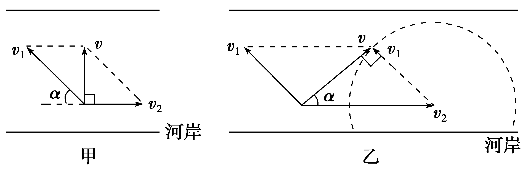
3.求解小船渡河问题的方法
求解小船渡河问题有两类：一是求最短渡河时间，二是求最短渡河位移．无论哪类都必须明确以下三点：
(1)解决这类问题的关键是：正确区分分运动和合运动，在船的航行方向也就是船头指向方向的运动，是分运动；船的运动也就是船的实际运动，是合运动，一般情况下与船头指向不共线．
(2)运动分解的基本方法，按实际效果分解，一般用平行四边形定则沿水流方向和船头指向分解．
(3)渡河时间只与垂直河岸的船的分速度有关，与水流速度无关．
二、绳(杆)端速度分解模型
1．模型特点
绳(杆)拉物体或物体拉绳(杆)，以及两物体通过绳(杆)相连，物体运动方向与绳(杆)不在一条直线上，求解运动过程中它们的速度关系，都属于该模型．
2．模型分析
(1)合运动→绳拉物体的实际运动速度v
(2)分运动→
(3)关系：沿绳(杆)方向的速度分量大小相等．
3.解决绳(杆)端速度分解问题的技巧
(1)明确分解谁——分解不沿绳(杆)方向运动物体的速度；
(2)知道如何分解——沿绳(杆)方向和垂直绳(杆)方向分解；
(3)求解依据——因为绳(杆)不能伸长，所以沿绳(杆)方向的速度分量大小相等．

第二节 抛体运动
一、平抛运动

1．性质：平抛运动是加速度恒为重力加速度g的匀变速曲线运动，轨迹是抛物线．
2．规律：以抛出点为原点，以水平方向(初速度v₀方向)为x轴，以竖直向下的方向为y轴建立平面直角坐标系，则
(1)水平方向：做匀速直线运动，速度：v_{x}＝v₀，位移：x＝v₀t.
(2)竖直方向：做自由落体运动，速度：v_{y}＝gt，位移：y＝gt².
(3)合运动
①合速度：v＝，方向与水平方向夹角为θ，则tan θ＝＝.
②合位移：x_{合}＝，方向与水平方向夹角为α，则tan α＝＝.
二、斜抛运动
1．性质
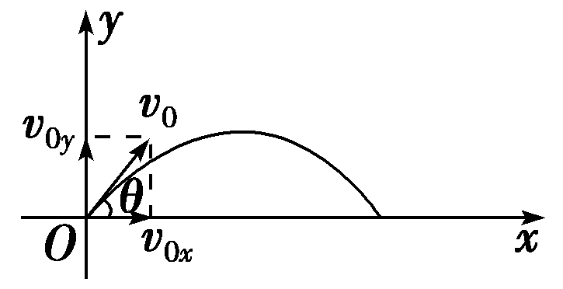
加速度为g的匀变速曲线运动，轨迹为抛物线．

2．规律(以斜向上抛为例说明，如图所示)

(1)水平方向：做匀速直线运动，v_{x}＝v₀cos θ.
(2)竖直方向：做竖直上抛运动，v_{y}＝v₀sin θ－gt.

考点一 平抛运动的基本规律及应用
1．飞行时间：由t＝知，时间取决于下落高度h，与初速度v₀无关．
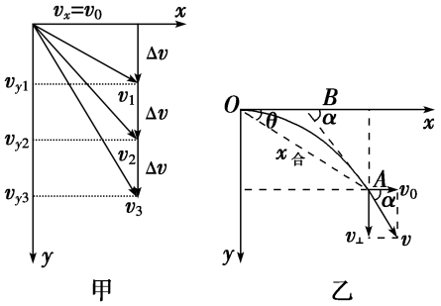
2．水平射程：x＝v₀t＝v₀，即水平射程由初速度v₀和下落高度h共同决定，与其他因素无关．
3．落地速度：v_{t}＝＝，以θ表示落地速度与x轴正方向的夹角，有tan θ＝＝，所以落地速度也只与初速度v₀和下落高度h有关．
4．速度改变量：因为平抛运动的加速度为恒定的重力加速度g，所以做平抛运动的物体在任意相等时间间隔Δt内的速度改变量Δv＝gΔt相同，方向恒为竖直向下，如图甲所示．
5．两个重要推论
(1)做平抛(或类平抛)运动的物体任一时刻的瞬时速度的反向延长线一定通过此时水平位移的中点，如图乙中A点和B点所示．
(2)做平抛(或类平抛)运动的物体在任意时刻任一位置处，设其末速度方向与水平方向的夹角为α，位移与水平方向的夹角为θ，则tan α＝2tan θ.
6.“化曲为直”思想在抛体运动中的应用
(1)根据等效性，利用运动分解的方法，将其转化为两个方向上的直线运动，在这两个方向上分别求解．
(2)运用运动合成的方法求出平抛运动的速度、位移等．
考点二 与斜面相关联的平抛运动
1.斜面上的平抛问题是一种常见的题型，在解答这类问题时除要运用平抛运动的位移和速度规律，还要充分运用斜面倾角，找出斜面倾角同位移和速度与水平方向夹角的关系，从而使问题得到顺利解决．常见的模型如下：
方法 | 内容 | 斜面 | 总结
分解速度 | 水平：v_{x}＝v₀  竖直：v_{y}＝gt  合速度：v＝ | 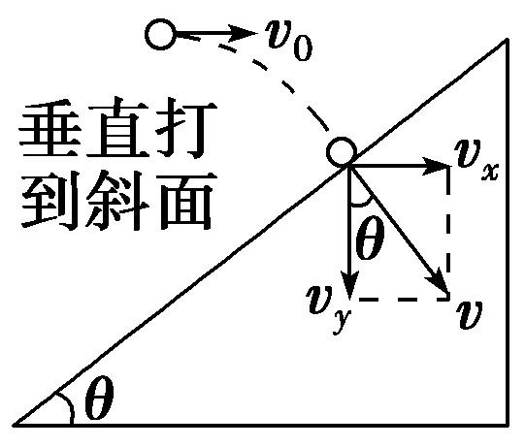 | 速度方向与θ有关，分解速度，构建速度三角形
分解速度 | 水平：v_{x}＝v₀  竖直：v_{y}＝gt  合速度：v＝ | 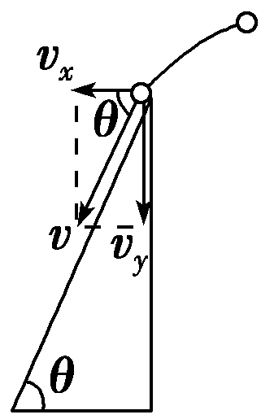 | 速度方向与θ有关，分解速度，构建速度三角形
分解位移 | 水平：x＝v₀t  竖直：y＝gt²  合位移：x_{合}＝ | 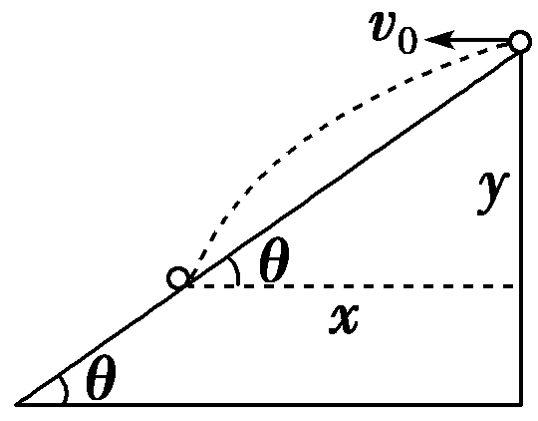 | 位移方向与θ有关，分解位移，构建位移三角形
2.与斜面有关的平抛运动问题分为两类：
(1)从斜面上某点抛出又落到斜面上，位移与水平方向夹角等于斜面倾角；
(2)从斜面外抛出的物体落到斜面上，注意找速度方向与斜面倾角的关系．
考点三 与圆轨道关联的平抛运动
在竖直半圆内进行平抛时，圆的半径和半圆轨道对平抛运动形成制约．画出落点相对圆心的位置，利用几何关系和平抛运动规律求解．

平抛运动的临界问题
(1)在解决临界和极值问题时，正确找出临界条件(点)是解题关键．
(2)对于平抛运动，已知平抛点高度，又已知初速度和水平距离时，要进行平抛运动时间的判断，即比较t₁＝与t₂＝，平抛运动时间取t₁、t₂的小者．
(3)本题中，两发子弹不可能打到靶上同一点的说明：
若打到靶上同一点，则子弹平抛运动时间相同，
即t＝＝，L＝3 690 m，t＝4.5 s＞＝0.6 s，即子弹0.6 s后就已经打到地上．

第三节 圆周运动
一、描述圆周运动的物理量
1．线速度：描述物体圆周运动的快慢，v＝＝.
2．角速度：描述物体转动的快慢，ω＝＝.
3．周期和频率：描述物体转动的快慢，T＝，T＝.
4．向心加速度：描述线速度方向变化的快慢．
a_{n}＝rω²＝＝ωv＝r.
5．向心力：作用效果产生向心加速度，F_{n}＝ma_{n}.
二、匀速圆周运动和非匀速圆周运动的比较
项目 | 匀速圆周运动 | 非匀速圆周运动
定义 | 线速度大小不变的圆周运动 | 线速度大小变化的圆周运动
运动特点 | F_{向}、a_{向}、v均大小不变，方向变化，ω不变 | F_{向}、a_{向}、v大小、方向均发生变化，ω发生变化
向心力 | F_{向}＝F_{合} | 由F_{合}沿半径方向的分力提供

三、离心运动
1．定义：做圆周运动的物体，在合力突然消失或者不足以提供圆周运动所需的向心力的情况下，就做逐渐远离圆心的运动．
2．供需关系与运动
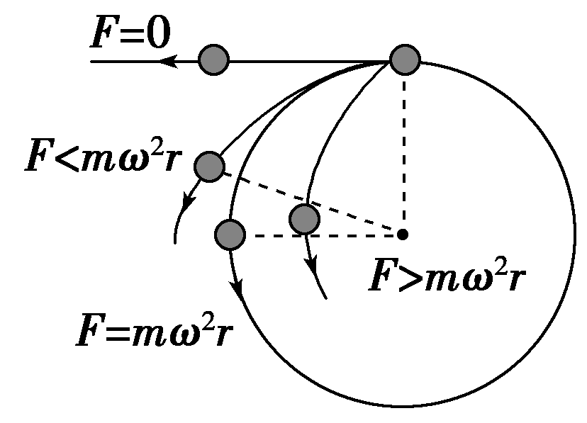
如图所示，F为实际提供的向心力，则
(1)当F＝mω²r时，物体做匀速圆周运动；
(2)当F＝0时，物体沿切线方向飞出；
(3)当F<mω²r时，物体逐渐远离圆心；
(4)当F>mω²r时，物体逐渐靠近圆心．

考点一 水平面内的圆周运动
1．运动实例：圆锥摆、火车转弯、飞机在水平面内做匀速圆周飞行等．
2．重力对向心力没有贡献，向心力一般来自弹力、摩擦力或电磁力．向心力的方向水平，竖直方向的合力为零．
3．涉及静摩擦力时，常出现临界和极值问题．
4.水平面内的匀速圆周运动的解题方法
(1)对研究对象受力分析，确定向心力的来源，涉及临界问题时，确定临界条件；
(2)确定圆周运动的圆心和半径；
(3)应用相关力学规律列方程求解．
考点二 竖直面内的圆周运动
1．物体在竖直平面内的圆周运动有匀速圆周运动和变速圆周运动两种．
2．只有重力做功的竖直面内的圆周运动一定是变速圆周运动，遵守机械能守恒．
3．竖直面内的圆周运动问题，涉及知识面比较广，既有临界问题，又有能量守恒的问题．
4．一般情况下，竖直面内的变速圆周运动问题只涉及最高点和最低点的两种情形．
考点三 圆周运动的综合问题
圆周运动常与平抛(类平抛)运动、匀变速直线运动等组合而成为多过程问题，除应用各自的运动规律外，还要结合功能关系进行求解．解答时应从下列两点入手：
1．分析转变点：分析哪些物理量突变，哪些物理量不变，特别是转变点前后的速度关系．
2．分析每个运动过程的受力情况和运动性质，明确遵守的规律．
3.平抛运动与圆周运动的组合题，用平抛运动的规律求解平抛运动问题，用牛顿定律求解圆周运动问题，关键是找到两者的速度关系．若先做圆周运动后做平抛运动，则圆周运动的末速等于平抛运动的水平初速；若物体平抛后进入圆轨道，圆周运动的初速等于平抛末速在圆切线方向的分速度．

竖直平面内圆周运动的“轻杆、轻绳”模型

1．模型特点
在竖直平面内做圆周运动的物体，运动至轨道最高点时的受力情况可分为两类：一是无支撑(如球与绳连接、沿内轨道的“过山车”等)，称为“轻绳模型”；二是有支撑(如球与杆连接、小球在弯管内运动等)，称为“轻杆模型”．
2．模型分析
绳、杆模型常涉及临界问题，分析如下：
 | 轻绳模型 | 轻杆模型
常见类型 | 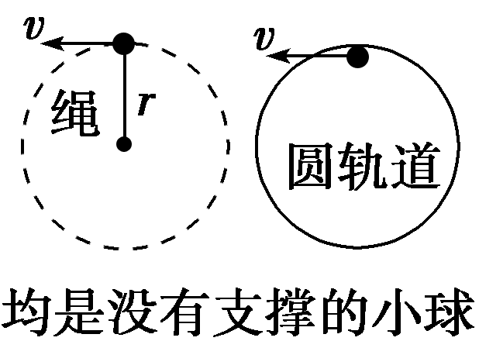 | 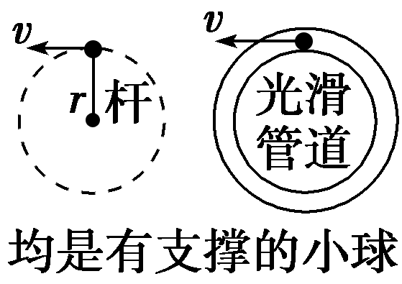
过最高点的临界条件 | 由mg＝m得v_{临}＝ | 由小球能运动即可，得v_{临}＝0
讨论分析 | (1)过最高点时，v≥，F_{N}＋mg＝m，绳、轨道对球产生弹力F_{N}  (2)不能过最高点时v＜，在到达最高点前小球已经脱离了圆轨道 | (1)当v＝0时，F_{N}＝mg，F_{N}为支持力，沿半径背离圆心  (2)当0＜v＜时，－F_{N}＋mg＝m，F_{N}背离圆心且随v的增大而减小  (3)当v＝时，F_{N}＝0  (4)当v＞时，F_{N}＋mg＝m，F_{N}指向圆心并随v的增大而增大
3.竖直面内圆周运动的求解思路
(1)定模型：首先判断是轻绳模型还是轻杆模型，两种模型过最高点的临界条件不同，其原因主要是“绳”不能支持物体，而“杆”既能支持物体，也能拉物体．
(2)确定临界点：v_{临}＝，对轻绳模型来说是能否通过最高点的临界点，而对轻杆模型来说是F_{N}表现为支持力还是拉力的临界点．
(3)定规律：用牛顿第二定律列方程求解．

第四节 万有引力与航天
一、万有引力定律
1．内容：自然界中任何两个物体都相互吸引，引力的方向在它们的连线上，引力的大小与物体的质量m₁和m₂的乘积成正比，与它们之间距离r的二次方成反比．
2．公式：F＝G，其中G＝6.67×10^{－11} N·m²/kg².
3．适用条件：严格地说，公式只适用于质点间的相互作用，当两个物体间的距离远大于物体本身的大小时，物体可视为质点．均匀的球体可视为质点，其中r是两球心间的距离．一个均匀球体与球外一个质点间的万有引力也适用，其中r为球心到质点间的距离．
二、宇宙速度
宇宙速度 | 数值(km/s) | 意义
第一宇宙速度(环绕速度) | 7.9 | 是人造地球卫星的最小发射速度，也是人造地球卫星绕地球做圆周运动的最大运行速度．
第二宇宙速度(脱离速度) | 11.2 | 使物体挣脱地球引力束缚的最小发射速度．
第三宇宙速度(逃逸速度) | 16.7 | 使物体挣脱太阳引力束缚的最小发射速度.

三、经典力学的时空观和相对论时空观
1．经典时空观
(1)在经典力学中，物体的质量是不随速度的改变而改变的．
(2)在经典力学中，同一物理过程发生的位移和对应时间的测量结果在不同的参考系中是相同的．
2．相对论时空观
同一过程的位移和时间的测量与参考系有关，在不同的参考系中不同．
3．经典力学的适用范围
只适用于低速运动，不适用于高速运动；只适用于宏观世界，不适用于微观世界．

考点一 天体质量和密度的估算
1．解决天体(卫星)运动问题的基本思路
(1)天体运动的向心力来源于天体之间的万有引力，即
G＝ma_{n}＝m＝mω²r＝m
(2)在中心天体表面或附近运动时，万有引力近似等于重力，即G＝mg(g表示天体表面的重力加速度)．
2．天体质量和密度的计算
(1)利用天体表面的重力加速度g和天体半径R.
由于G＝mg，故天体质量M＝，
天体密度ρ＝＝＝.
(2)通过观察卫星绕天体做匀速圆周运动的周期T和轨道半径r.
①由万有引力等于向心力，即G＝mr，得出中心天体质量M＝；
②若已知天体半径R，则天体的平均密度
ρ＝＝＝；
③若天体的卫星在天体表面附近环绕天体运动，可认为其轨道半径r等于天体半径R，则天体密度ρ＝.可见，只要测出卫星环绕天体表面运动的周期T，就可估算出中心天体的密度．
3.(1)利用圆周运动模型，只能估算中心天体质量，而不能估算环绕天体质量．
(2)区别天体半径R和卫星轨道半径r：只有在天体表面附近的卫星才有r≈R；计算天体密度时，V＝πR³中的R只能是中心天体的半径．
考点二 卫星运行参量的比较与运算
1．卫星的各物理量随轨道半径变化的规律
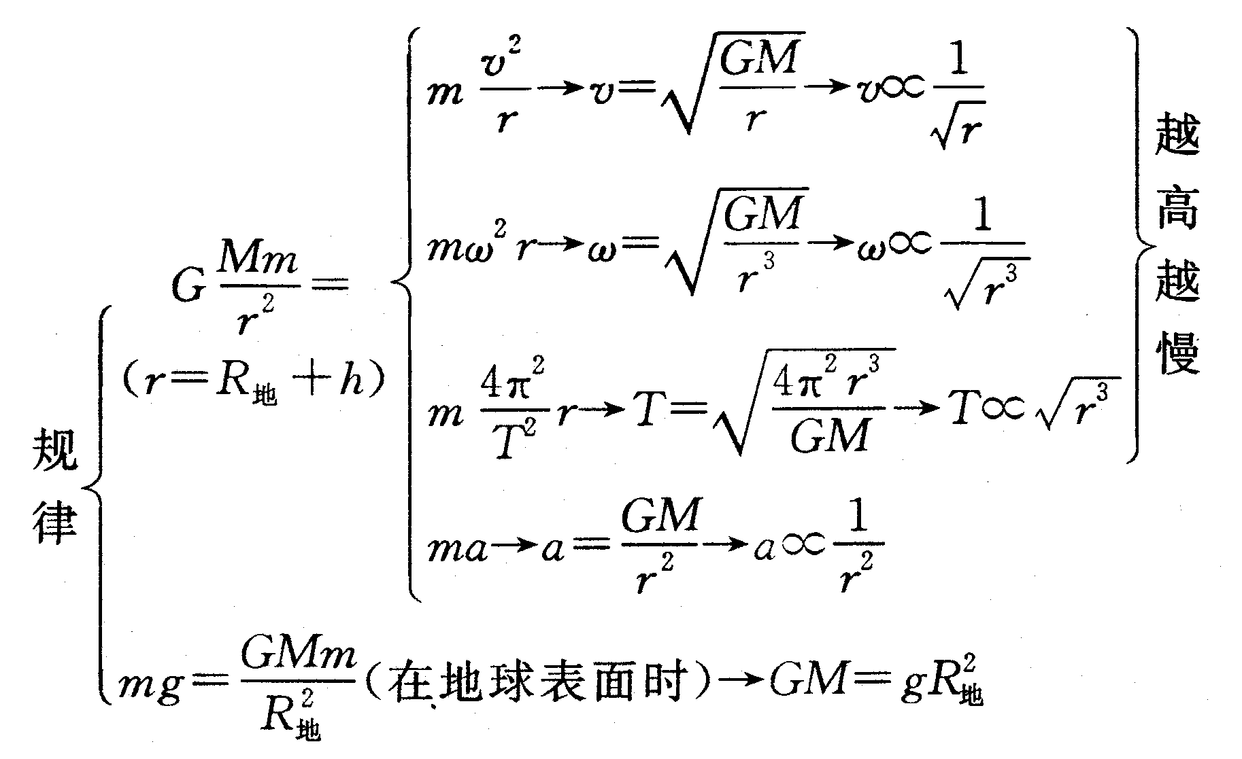
2．卫星运动中的机械能
(1)只在万有引力作用下卫星绕中心天体做匀速圆周运动和沿椭圆轨道运动，机械能均守恒，这里的机械能包括卫星的动能、卫星(与中心天体)的引力势能．
(2)质量相同的卫星，圆轨道半径越大，动能越小，势能越大，机械能越大．
3．极地卫星、近地卫星和同步卫星
(1)极地卫星运行时每圈都经过南北两极，由于地球自转，极地卫星可以实现全球覆盖．
(2)近地卫星是在地球表面附近环绕地球做匀速圆周运动的卫星，其运行的轨道半径可近似认为等于地球的半径，其运行线速度约为7.9 km/s.
(3)同步卫星
①轨道平面一定：轨道平面和赤道平面重合．
②周期一定：与地球自转周期相同，即T＝24 h＝86 400 s.
③角速度一定：与地球自转的角速度相同．
④高度一定：卫星离地面高度h＝3.6×10⁴ km.
⑤速率一定：运动速度v＝3.07 km/s(为恒量)．
⑥绕行方向一定：与地球自转的方向一致．
考点三 卫星(航天器)的变轨问题
1．轨道的渐变
做匀速圆周运动的卫星的轨道半径发生缓慢变化，由于半径变化缓慢，卫星每一周的运动仍可以看做是匀速圆周运动．解决此类问题，首先要判断这种变轨是离心还是向心，即轨道半径r是增大还是减小，然后再判断卫星的其他相关物理量如何变化．
2．轨道的突变
由于技术上的需要，有时要在适当的位置短时间启动飞行器上的发动机，使飞行器轨道发生突变，使其进入预定的轨道．
(1)当卫星的速度突然增加时，G＜m，即万有引力不足以提供向心力，卫星将做离心运动，脱离原来的圆轨道，轨道半径变大，当卫星进入新的轨道稳定运行时由v＝可知其运行速度比原轨道时减小．
(2)当卫星的速度突然减小时，G＞m，即万有引力大于所需要的向心力，卫星将做近心运动，脱离原来的圆轨道，轨道半径变小，当卫星进入新的轨道稳定运行时由v＝可知其运行速度比原轨道时增大；卫星的发射和回收就是利用这一原理．
不论是轨道的渐变还是突变，都将涉及功和能量问题，对卫星做正功，卫星机械能增大，由低轨道进入高轨道；对卫星做负功，卫星机械能减小，由高轨道进入低轨道．
考点四 宇宙速度的理解与计算
1．第一宇宙速度v₁＝7.9 km/s，既是发射卫星的最小发射速度，也是卫星绕地球运行的最大环绕速度．
2．第一宇宙速度的求法：
(1)＝m，所以v₁＝.
(2)mg＝，所以v₁＝.

双星系统模型
1．模型特点
(1)两颗星彼此相距较近，且间距保持不变．
(2)两颗星靠相互之间的万有引力做匀速圆周运动．
(3)两颗星绕同一圆心做圆周运动．
2．模型分析
(1)双星运动的周期和角速度相等，各以一定的速率绕某一点转动，才不至于因万有引力作用而吸在一起．
(2)双星做匀速圆周运动的向心力大小相等，方向相反．
(3)双星绕共同的中心做圆周运动时总是位于旋转中心的两侧，且三者在一条直线上．
(4)双星轨道半径之和等于它们之间的距离．
3.(1)解决双星问题时，应注意区分星体间距与轨道半径：万有引力定律中的r为两星体间距离，向心力公式中的r为所研究星球做圆周运动的轨道半径．
(2)宇宙空间大量存在这样的双星系统，如地月系统就可视为一个双星系统，只不过旋转中心没有出地壳而已，在不是很精确的计算中，可以认为月球绕着地球的中心旋转．

求极值的六种方法
从近几年高考物理试题来看，考查极值问题的频率越来越高，由于这类试题既能考查考生对知识的理解能力、推理能力，又能考查应用数学知识解决问题的能力，因此必将受到高考命题者的青睐.下面介绍极值问题的六种求解方法.
一、临界条件法
对物理情景和物理过程进行分析，利用临界条件和关系建立方程组求解，这是高中物理中最常用的方法．
二、二次函数极值法
对于二次函数y＝ax²＋bx＋c，当a＞0时，y有最小值y_{min}＝，当a＜0时，y有最大值y_{max}＝.也可以采取配方法求解．
三、三角函数法
某些物理量之间存在着三角函数关系，可根据三角函数知识求解极值．
四、图解法
此种方法一般适用于求矢量极值问题，如动态平衡问题，运动的合成问题，都是应用点到直线的距离最短求最小值．
五、均值不等式法
任意两个正整数a、b，若a＋b＝恒量，当a＝b时，其乘积a·b最大；若a·b＝恒量，当a＝b时，其和a＋b最小．
六、判别式法
一元二次方程的判别式Δ＝b²－4ac≥0时有实数根，取等号时为极值，在列出的方程数少于未知量个数时，求解极值问题常用这种方法．

第五章 机械能及其守恒定律

第一节 功和功率
一、功

1．做功的两个必要条件：力和物体在力的方向上发生的位移．
2．公式：W＝Flcos_α.适用于恒力做功．其中α为F、l方向间夹角，l为物体对地的位移．
3．功的正负判断
(1)α<90°，力对物体做正功．
(2)α>90°，力对物体做负功，或说物体克服该力做功．
(3)α＝90°，力对物体不做功．
特别提示：功是标量，比较做功多少看功的绝对值．
二、功率
1．定义：功与完成这些功所用时间的比值．
2．物理意义：描述力对物体做功的快慢．
3．公式
(1)定义式：P＝，P为时间t内的平均功率．
(2)推论式：P＝Fvcos_α.(α为F与v的夹角)

考点一 恒力做功的计算
1．恒力做的功
直接用W＝Flcos α计算．不论物体做直线运动还是曲线运动，上式均适用．
2．合外力做的功
方法一：先求合外力F_{合}，再用W_{合}＝F_{合}lcos α求功．适用于F_{合}为恒力的过程．
方法二：先求各个力做的功W₁、W₂、W₃…，再应用W_{合}＝W₁＋W₂＋W₃＋…求合外力做的功．
3.(1)在求力做功时，首先要区分是求某个力的功还是合力的功，是求恒力的功还是变力的功．
(2)恒力做功与物体的实际路径无关，等于力与物体在力方向上的位移的乘积，或等于位移与在位移方向上的力的乘积．
考点二 功率的计算
1．平均功率的计算：
(1)利用＝.
(2)利用＝F·cos α，其中为物体运动的平均速度．
2．瞬时功率的计算：
利用公式P＝F·vcos α，其中v为t时刻的瞬时速度．
注意：对于α变化的不能用P＝Fvcos α计算平均功率．
3.计算功率的基本思路：
(1)首先要明确所求功率是平均功率还是瞬时功率，对应于某一过程的功率为平均功率，对应于某一时刻的功率为瞬时功率．
(2)求瞬时功率时，如果F与v不同向，可用力F乘以F方向的分速度，或速度v乘以速度v方向的分力求解．
考点三 机车启动问题的分析
1．两种启动方式的比较
两种方式 |  | 以恒定功率启动 | 以恒定加速度启动
P－t图和v－t图 |  | 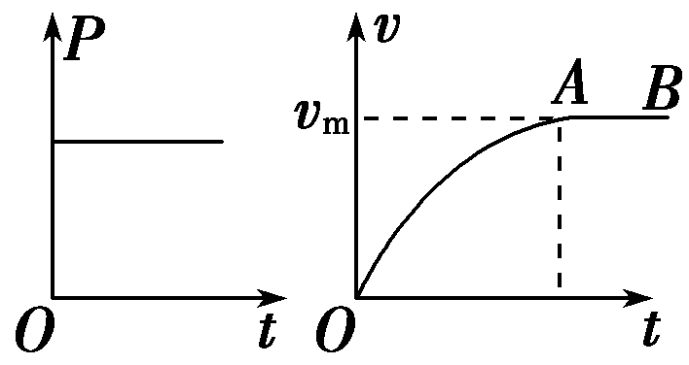 | 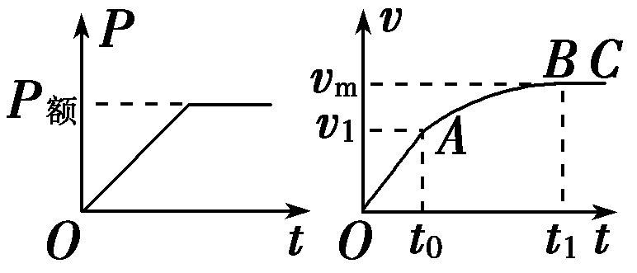
OA段 | 过程分析 | v↑⇒F＝↓  ⇒a＝↓ | a＝不变⇒F不变v↑⇒P＝Fv↑直到P_{额}＝Fv₁
OA段 | 运动性质 | 加速度减小的加速直线运动 | 匀加速直线运动，维持时间t₀＝
AB段 | 过程分析 | F＝F_{阻}⇒a＝0  ⇒F_{阻}＝ | v↑⇒F＝↓  ⇒a＝↓
AB段 | 运动性质 | 以v_{m}匀速直线运动 | 加速度减小的加速运动
BC段 |  | 无 | F＝F_{阻}⇒a＝0⇒以v_{m}＝匀速运动

2.三个重要关系式
(1)无论哪种运行过程，机车的最大速度都等于其匀速运动时的速度，即v_{m}＝＝(式中F_{min}为最小牵引力，其值等于阻力F_{阻})．
(2)机车以恒定加速度启动的运动过程中，匀加速过程结束时，功率最大，速度不是最大，即v＝＜v_{m}＝.
(3)机车以恒定功率运行时，牵引力做的功W＝Pt.由动能定理：Pt－F_{阻}x＝ΔE_{k}.此式经常用于求解机车以恒定功率启动过程的位移大小．
3.分析机车启动问题时的注意事项
(1)在用公式P＝Fv计算机车的功率时，F是指机车的牵引力而不是机车所受到的合力．
(2)恒定功率下的加速一定不是匀加速，这种加速过程发动机做的功可用W＝Pt计算，不能用W＝Fl计算(因为F是变力)．
(3)以恒定牵引力加速时的功率一定不恒定，这种加速过程发动机做的功常用W＝Fl计算，不能用W＝Pt计算(因为功率P是变化的)．

变力做功的求解方法

一、动能定理法
动能定理既适用于直线运动，也适用于曲线运动，既适用于求恒力功也适用于求变力功．因使用动能定理可由动能的变化来求功，所以动能定理是求变力做功的首选．
二、平均力法
如果力的方向不变，力的大小对位移按线性规律变化(即F＝kx＋b)时， F由F₁变化到F₂的过程中，力的平均值为＝，再利用功的定义式W＝lcos α来求功．
三、微元法
当物体在变力的作用下做曲线运动时，若力的方向与物体运动的切线方向之间的夹角不变，可将曲线分成无限个小元段，每一小元段可认为恒力做功，总功即为各个小元段做功的代数和．通过微元法不难得到，在往返的运动中，摩擦力、空气阻力做的功，其大小等于力和路程的乘积．
四、等效转换法
若某一变力的功和某一恒力的功相等，即效果相同，则可以通过计算该恒力做的功，求出该变力做的功，从而使问题变得简单，也就是说通过关联点，将变力做功转化为恒力做功，这种方法称为等效转换法．
五、图象法
由于功W＝Fx，则在F－x图象中图线和x轴所围图形的面积表示F做的功．在x轴上方的“面积”表示正功，x轴下方的“面积”表示负功．
六、用W＝Pt计算
机车以恒定功率P行驶的过程，随速度增加牵引力不断减小，此时牵引力所做的功不能用W＝Fx来计算，但因功率恒定，可以用W＝Pt计算．

第二节 动能 动能定理
一、动能

1．定义：物体由于运动而具有的能．
2．表达式：E_{k}＝mv².
3．单位：焦耳，1 J＝1 N·m＝1 kg·m²/s².
4．矢标性：标量．
二、动能定理
1．内容：力在一个过程中对物体做的功，等于物体在这个过程中动能的变化．

2．表达式：W＝E_{k2}－E_{k1}＝mv－mv.
3．适用范围
(1)动能定理既适用于直线运动，也适用于曲线运动．
(2)既适用于恒力做功，也适用于变力做功．
(3)力可以是各种性质的力，既可以同时作用，也可以不同时作用．

考点一 动能定理及其应用
1．对动能定理的理解
(1)动能定理公式中等号表明了合外力做功与物体动能的变化间的两个关系：
①数量关系：即合外力所做的功与物体动能的变化具有等量代换关系．
②因果关系：合外力的功是引起物体动能变化的原因．
(2)动能定理中涉及的物理量有F、l、m、v、W、E_{k}等，在处理含有上述物理量的问题时，优先考虑使用动能定理．
2．运用动能定理需注意的问题
(1)应用动能定理解题时，不必深究物体运动过程中状态变化的细节，只需考虑整个过程的功及过程初末的动能．
(2)若过程包含了几个运动性质不同的分过程，既可分段考虑，也可整个过程考虑．但求功时，有些力不是全过程都作用的，必须根据不同的情况分别对待求出总功，计算时要把各力的功连同正负号一同代入公式．
3.应用动能定理解题的基本思路
(1)选取研究对象，明确它的运动过程；
(2)分析研究对象的受力情况和各力的做功情况：
→→→→
(3)明确研究对象在过程的初末状态的动能E_{k1}和E_{k2}；
(4)列动能定理的方程W_{合}＝E_{k2}－E_{k1}及其他必要的解题方程，进行求解．
考点二 动能定理与图象结合问题
解决物理图象问题的基本步骤
1．观察题目给出的图象，弄清纵坐标、横坐标所对应的物理量及图线所表示的物理意义．
2．根据物理规律推导出纵坐标与横坐标所对应的物理量间的函数关系式．
3．将推导出的物理规律与数学上与之相对应的标准函数关系式相对比，找出图线的斜率、截距、图线的交点，图线下的面积所对应的物理意义，分析解答问题．或者利用函数图线上的特定值代入函数关系式求物理量．
4.解决这类问题首先要分清图象的类型．若是F－x图象，则图象与坐标轴围成的图形的面积表示做的功；若是v－t图象，可提取的信息有：加速度(与F_{合}对应)、速度(与动能对应)、位移(与做功距离对应)等，然后结合动能定理求解．
考点三 利用动能定理求解往复运动
解决物体的往复运动问题，应优先考虑应用动能定理，注意应用下列几种力的做功特点：
1．重力、电场力或恒力做的功取决于物体的初、末位置，与路径无关；
2．大小恒定的阻力或摩擦力的功等于力的大小与路程的乘积．

涉及多个原型的力学综合题

1.涉及多个原型的试题，一般都属于多过程或多状态问题，正确划分过程或确定研究状态是解题的前提，找出各子过程间的联系是解题的关键，确定遵守的规律是解题的核心．

第三节 机械能守恒定律
一、重力势能
1．定义：物体的重力势能等于它所受重力与高度的乘积．
2．公式：E_{p}＝mgh.
3．矢标性：重力势能是标量，正负表示其大小．
4．特点
(1)系统性：重力势能是地球和物体共有的．
(2)相对性：重力势能的大小与参考平面的选取有关．重力势能的变化是绝对的，与参考平面的选取无关．
5．重力做功与重力势能变化的关系
重力做正功时，重力势能减小； 重力做负功时，重力势能增大；重力做多少正(负)功，重力势能就减小(增大)多少，即W_{G}＝E_{p1}－E_{p2}.
二、弹性势能
1．定义：物体由于发生弹性形变而具有的能．
2．大小：弹性势能的大小与形变量及劲度系数有关，弹簧的形变量越大，劲度系数越大，弹簧的弹性势能越大．
3．弹力做功与弹性势能变化的关系
弹力做正功，弹性势能减小；弹力做负功，弹性势能增大．
三、机械能守恒定律
1．内容：在只有重力或弹力做功的物体系统内，动能与势能可以相互转化，而总的机械能保持不变．
2．表达式
(1)守恒观点：E_{k1}＋E_{p1}＝E_{k2}＋E_{p2}(要选零势能参考平面)．
(2)转化观点：ΔE_{k}＝－ΔE_{p}(不用选零势能参考平面)．
(3)转移观点：ΔE_{A增}＝ΔE_{B减}(不用选零势能参考平面)．
3．机械能守恒的条件
只有重力(或弹力)做功或虽有其他外力做功但其他力做功的代数和为零．

考点一 机械能守恒的判断方法
1．利用机械能的定义判断(直接判断)：分析动能和势能的和是否变化．
2．用做功判断：若物体或系统只有重力(或弹簧的弹力)做功，或有其他力做功，但其他力做功的代数和为零，则机械能守恒．
3．用能量转化来判断：若物体系统中只有动能和势能的相互转化而无机械能与其他形式的能的转化，则物体系统机械能守恒．
4.(1)机械能守恒的条件绝不是合外力的功等于零，更不是合外力为零；“只有重力做功”不等于 “只受重力作用”．
(2)分析机械能是否守恒时，必须明确要研究的系统．
(3)只要涉及滑动摩擦力做功，机械能一定不守恒．对于一些绳子突然绷紧、物体间碰撞等情况，除非题目特别说明，否则机械能必定不守恒．
考点二 机械能守恒定律及应用
1．三种表达式的选择
如果系统(除地球外)只有一个物体，用守恒观点列方程较方便；对于由两个或两个以上物体组成的系统，用转化或转移的观点列方程较简便．
2．应用机械能守恒定律解题的一般步骤
(1)选取研究对象
(2)分析受力情况和各力做功情况，确定是否符合机械能守恒条件．
(3)确定初末状态的机械能或运动过程中物体机械能的转化情况．
(4)选择合适的表达式列出方程，进行求解．
(5)对计算结果进行必要的讨论和说明．
3.(1)应用机械能守恒定律解题时，要正确选择系统和过程．
(2)对于通过绳或杆连接的多个物体组成的系统，注意找物体间的速度关系和高度变化关系．
(3)链条、液柱类不能看做质点的物体，要按重心位置确定高度．

机械能守恒定律和动能定理的综合应用

1.在求解多个物体组成的系统的内力做功时，一般先对系统应用机械能守恒定律，再对其中的一个物体应用动能定理．
2.对通过细线(细杆)连接的物体系统，细线(细杆)对两物体做的功大小相等、符号相反，即对系统做的总功为零，其效果是使机械能在系统内发生转移．

第四节 功能关系 能量守恒
一、功能关系

1．功是能量转化的量度，即做了多少功就有多少能量发生了转化．
2．几种常见的功能关系
功 | 能量的变化
合外力做正功 | 动能增加
重力做正功 | 重力势能减少
弹簧弹力做正功 | 弹性势能减少
电场力做正功 | 电势能减少
其他力(除重力、弹力外)做正功 | 机械能增加
二、能量守恒定律
1．内容：能量既不会凭空产生，也不会凭空消失，它只能从一种形式转化为另一种形式，或者从一个物体转移到别的物体，在转化和转移的过程中，能量的总量保持不变．
2．表达式：(1)E₁＝E₂.
(2)ΔE_{减}＝ΔE_{增．}

考点一 功能关系的应用
1．若涉及总功(合外力的功)，用动能定理分析．
2．若涉及重力势能的变化，用重力做功与重力势能变化的关系分析．
3．若涉及弹性势能的变化，用弹力做功与弹性势能变化的关系分析．
4．若涉及电势能的变化，用电场力做功与电势能变化的关系分析．
5．若涉及机械能变化，用其他力(除重力和系统内弹力之外)做功与机械能变化的关系分析．
6．若涉及摩擦生热，用滑动摩擦力做功与内能变化的关系分析．
考点二 摩擦力做功的特点及应用
1．静摩擦力做功的特点
(1)静摩擦力可以做正功，也可以做负功，还可以不做功．
(2)相互作用的一对静摩擦力做功的代数和总等于零．
(3)静摩擦力做功时，只有机械能的相互转移，不会转化为内能．
2．滑动摩擦力做功的特点
(1)滑动摩擦力可以做正功，也可以做负功，还可以不做功．
(2)相互间存在滑动摩擦力的系统内，一对滑动摩擦力做功将产生两种可能效果：
①机械能全部转化为内能；
②有一部分机械能在相互摩擦的物体间转移，另外一部分转化为内能．
(3)摩擦生热的计算：Q＝F_{f}s_{相对．}其中s_{相对}为相互摩擦的两个物体间的相对路程．
考点三 能量守恒定律及应用
列能量守恒定律方程的两条基本思路：
1．某种形式的能量减少，一定存在其他形式的能量增加，且减少量和增加量一定相等；
2．某个物体的能量减少，一定存在其他物体的能量增加，且减少量和增加量一定相等．
3.能量转化问题的解题思路
(1)当涉及摩擦力做功，机械能不守恒时，一般应用能的转化和守恒定律．
(2)解题时，首先确定初末状态，然后分析状态变化过程中哪种形式的能量减少，哪种形式的能量增加，求出减少的能量总和ΔE_{减}和增加的能量总和ΔE_{增}，最后由ΔE_{减}＝ΔE_{增}列式求解．
传送带模型中的功能问题

1．模型概述
传送带模型典型的有水平和倾斜两种情况，涉及功能角度的问题主要有：
求传送带对物体所做的功、物体和传送带由于相对滑动而产生的热量、因放上物体而使电动机多消耗的电能等，常依据功能关系或能量守恒定律求解．
2．传送带模型问题中的功能关系分析
(1)功能关系分析：W_{F}＝ΔE_{k}＋ΔE_{p}＋Q.
(2)对W_{F}和Q的理解：
①传送带的功：W_{F}＝Fx_{传}；
②产生的内能Q＝F_{f}s_{相对．}
3．传送带模型问题的分析流程
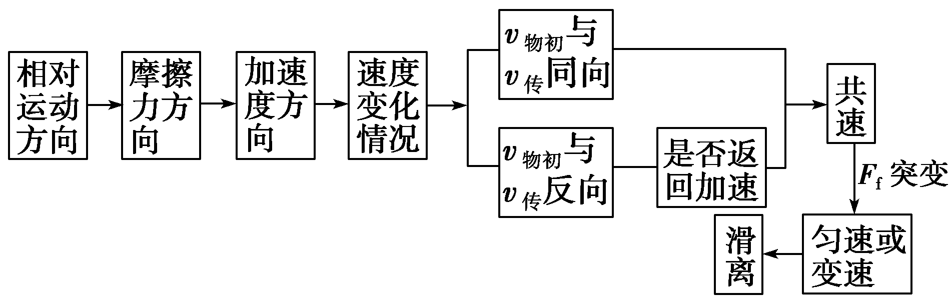
4.(1)水平传送带：共速后不受摩擦力，不再有能量转化．倾斜传送带：共速后仍有静摩擦力，仍有能量转移．
(2)滑动摩擦力做功，其他能量转化为内能，静摩擦力做功，不产生内能．

功能观点在解决实际问题中的应用
在新课程改革的形势下，高考命题加大了以生产、生活、科技为背景的试题比重，在实际问题中如何分析做功、分析能量的转化，是考生应具备的一种能力.
一、在体育运动中的应用
二、在生产科技中的应用

实验五 探究动能定理

一、实验目的

通过实验探究外力对物体做功与物体速度的关系．
二、实验原理
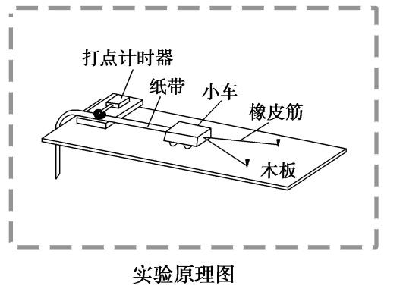
探究功与速度变化的关系，可用如实验原理图所示的装置进行实验，通过增加橡皮筋的条数使橡皮筋对小车做的功成倍增加，再通过打点计时器和纸带来测量每次实验后小车的末速度v，最后通过数据分析得出速度变化与功的关系．
三、实验器材
橡皮筋、小车、木板、打点计时器、纸带、铁钉等．
四、实验步骤
1．垫高木板的一端，平衡摩擦力．
2．拉伸的橡皮筋对小车做功：
(1)用一条橡皮筋拉小车——做功W.
(2)用两条橡皮筋拉小车——做功2W.
(3)用三条橡皮筋拉小车——做功3W.
3．测出每次做功后小车获得的速度．
4．分别用各次实验测得的v和W绘制W－v或W－v²、W－v³……图象，直到明确得出W和v的关系．
五、实验结论
物体速度v与外力做功W间的关系W∝v².

一、数据处理
1．求小车的速度：利用纸带上点迹均匀的一段测出两点间的距离x，则v＝(其中T为打点周期)．
2．实验数据处理
在坐标纸上画出W－v和W－v²图象(“W”以一根橡皮筋做的功为单位)．根据图象得出W∝v².
二、误差分析
1．误差的主要来源是橡皮筋的长度、粗细不一，使橡皮筋的拉力做功W与橡皮筋的条数不成正比．
2．没有完全平衡摩擦力或平衡摩擦力时倾角过大也会造成误差．
3．利用打上点的纸带计算小车的速度时，测量不准带来误差．
三、注意事项
1．平衡摩擦力的方法是轻推小车，由打在纸带上的点是否均匀判断小车是否匀速运动．
2．测小车速度时，纸带上的点应选均匀部分的．
3．橡皮筋应选规格一样的．力对小车做的功以一条橡皮筋做的功为单位即可，不必计算出具体数值．
4．小车质量应大一些，使纸带上打的点多一些．

实验六 验证机械能守恒定律

一、实验目的
验证机械能守恒定律．
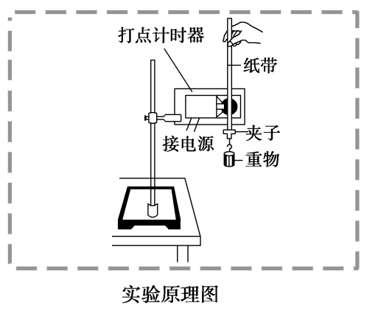
二、实验原理
通过实验，求出做自由落体运动物体的重力势能的减少量和相应过程动能的增加量，若二者相等，说明机械能守恒，从而验证机械能守恒定律．
三、实验器材
打点计时器、电源、纸带、复写纸、重物、刻度尺、铁架台(带铁夹)、导线两根．
四、实验步骤
1．安装置：按实验原理图将检查、调整好的打点计时器竖直固定在铁架台上，接好电路．
2．打纸带：将纸带的一端用夹子固定在重物上，另一端穿过打点计时器的限位孔用手提着纸带使重物静止在靠近打点计时器的地方．先接通电源，后松开纸带，让重物带着纸带自由下落．更换纸带重复做3次～5次实验．
3．选纸带：(1)用mgh＝mv²来验证，应选点迹清晰，且1、2两点间距离接近2 mm的纸带．
(2)用mv－mv＝mgΔh验证时，只要A、B之间的点迹清晰即可选用．
五、实验结论
在误差允许的范围内，自由落体运动过程机械能守恒
,

一、验证方案
方案一：利用起始点和第n点计算．代入gh_{n}和v，如果在实验误差允许的范围内，gh_{n}＝v，则验证了机械能守恒定律．
方案二：任取两点计算
1．任取两点A、B测出h_{AB}，算出gh_{AB}.
2．算出v－v的值．
3．如果在实验误差允许的范围内，gh_{AB}＝v－v，则验证了机械能守恒定律．
方案三：图象法．从纸带上选取多个点，测量从第一点到其余各点的下落高度h，并计算各点速度的平方v²，然后以v²为纵轴，以h为横轴，绘出v²－h图线，若是一条过原点且斜率为g的直线，则验证了机械能守恒定律．
二、误差分析
1．测量误差：减小测量误差的方法，一是测下落距离时都从0点量起，一次将各打点对应下落高度测量完，二是多测几次取平均值．
2．系统误差：由于重物和纸带下落过程中要克服阻力做功，故动能的增加量ΔE_{k}＝mv必定稍小于重力势能的减少量ΔE_{p}＝mgh_{n}，改进办法是调整安装的器材，尽可能地减小阻力．
三、注意事项
1．打点计时器要竖直：安装打点计时器时要竖直架稳，使其两限位孔在同一竖直平面内，以减少摩擦阻力．
2．重物应选用质量大、体积小、密度大的材料．
3．测长度，算速度：某时刻的瞬时速度的计算应用v_{n}＝，不能用v_{n}＝或v_{n}＝gt来计算．

第六章 静电场

第一节 电场力的性质

一、电荷和电荷守恒定律
1．点电荷：形状和大小对研究问题的影响可忽略不计的带电体称为点电荷．
2．电荷守恒定律
(1)电荷既不会创生，也不会消灭，它只能从一个物体转移到另一个物体，或者从物体的一部分转移到另一部分；在转移过程中，电荷的总量保持不变．
(2)起电方式：摩擦起电、接触起电、感应起电．
二、库仑定律
1．内容：真空中两个静止点电荷之间的相互作用力，与它们的电荷量的乘积成正比，与它们的距离的二次方成反比，作用力的方向在它们的连线上．
2．公式：F＝k，式中的k＝9.0×10⁹ N·m²/C²，叫做静电力常量．
3．适用条件：(1)点电荷；(2)真空．
三、电场强度
1．意义：描述电场强弱和方向的物理量．
2．公式
(1)定义式：E＝，是矢量，单位：N/C或V/m.
(2)点电荷的场强：E＝k，Q为场源电荷，r为某点到Q的距离．
(3)匀强电场的场强：E＝.
3．方向：规定为正电荷在电场中某点所受电场力的方向．
四、电场线及特点
1．电场线：电场线是画在电场中的一条条有方向的曲线，曲线上每点的切线方向表示该点的电场强度方向．
2．电场线的特点
(1)电场线从正电荷或无限远处出发，终止于负电荷或无限远处．
(2)电场线不相交．
(3)在同一电场里，电场线越密的地方场强越大．
(4)沿电场线方向电势降低．
(5)电场线和等势面在相交处互相垂直．
3．几种典型电场的电场线(如图所示)
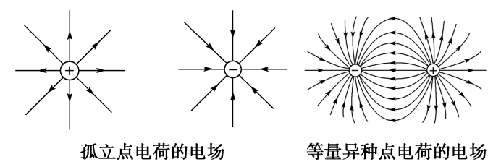
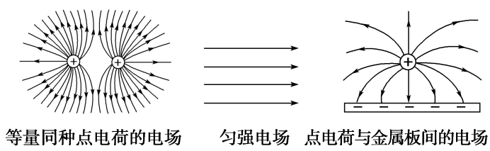

考点一 对库仑定律的理解和应用
1．对库仑定律的理解
(1)F＝k，r指两点电荷间的距离．对可视为点电荷的两个均匀带电球，r为两球心间距．
(2)当两个电荷间的距离r→0时，电荷不能视为点电荷，它们之间的静电力不能认为趋于无限大．
2．电荷的分配规律
(1)两个带同种电荷的相同金属球接触，则其电荷量平分．
(2)两个带异种电荷的相同金属球接触，则其电荷量先中和再平分．
考点二 电场线与带电粒子的运动轨迹分析
1．电荷运动的轨迹与电场线一般不重合．若电荷只受电场力的作用，在以下条件均满足的情况下两者重合：
(1)电场线是直线．
(2)电荷由静止释放或有初速度，且初速度方向与电场线方向平行．
2．由粒子运动轨迹判断粒子运动情况：
(1)粒子受力方向指向曲线的内侧，且与电场线相切．
(2)由电场线的疏密判断加速度大小．
(3)由电场力做功的正负判断粒子动能的变化．
3.求解这类问题的方法：
(1)“运动与力两线法”——画出“速度线”(运动轨迹在初始位置的切线)与“力线”(在初始位置电场线的切线方向)，从二者的夹角情况来分析曲线运动的情景．
(2)“三不知时要假设”——电荷的正负、场强的方向(或等势面电势的高低)、电荷运动的方向，是题意中相互制约的三个方面．若已知其中的任一个，可顺次向下分析判定各待求量；若三个都不知(三不知)，则要用“假设法”分别讨论各种情况．

考点三 静电力作用下的平衡问题
1.解决这类问题与解决力学中的平衡问题的方法步骤相同，只不过是多了静电力而已．
2.(1)解决静电力作用下的平衡问题，首先应确定研究对象，如果有几个物体相互作用时，要依据题意，适当选取“整体法”或“隔离法”．
(2)电荷在匀强电场中所受电场力与位置无关；库仑力大小随距离变化而变化．
考点四 带电体的力电综合问题
解决该类问题的一般思路
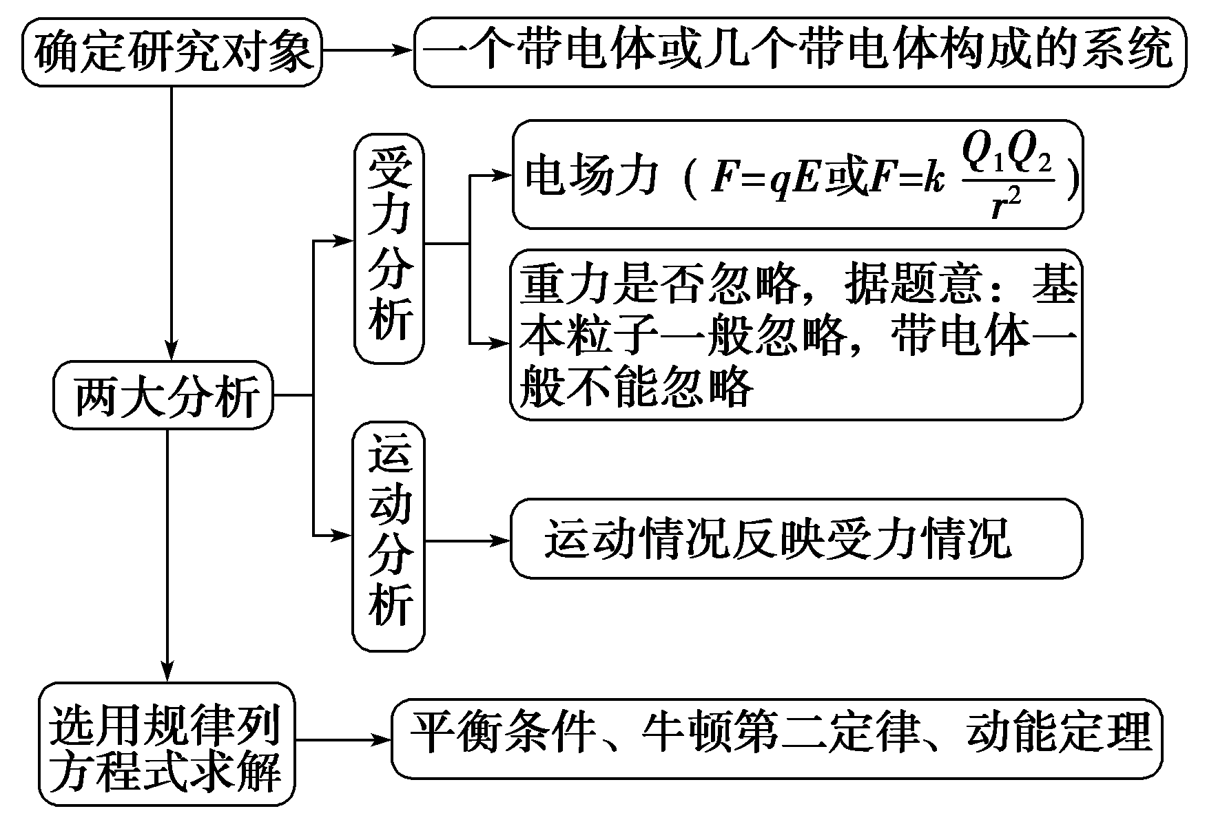

用对称法处理场强叠加问题
对称现象普遍存在于各种物理现象和物理规律中，应用对称性不仅能帮助我们认识和探索某些基本规律，而且也能帮助我们去求解某些具体的物理问题．利用对称法分析解决物理问题，可以避免复杂的数学演算和推导，直接抓住问题的特点，出奇制胜，快速简便地求解问题．

第二节 电场能的性质
一、电场力做功和电势能
1．电场力做功
(1)特点：静电力做功与实际路径无关，只与初末位置有关．
(2)计算方法
①W＝qEd，只适用于匀强电场，其中d为沿电场方向的距离．
②W_{AB}＝qU_{AB}，适用于任何电场．
2．电势能
(1)定义：电荷在电场中具有的势能，数值上等于将电荷从该点移到零势能位置时静电力所做的功．
(2)静电力做功与电势能变化的关系：静电力做的功等于电势能的减少量，即W_{AB}＝E_{pA}－E_{pB}＝－ΔE_{p}.
(3)电势能具有相对性．
二、电势、等势面
1．电势
(1)定义：电荷在电场中某一点的电势能与它的电荷量的比值．
(2)定义式：φ＝.
(3)相对性：电势具有相对性，同一点的电势因零电势点的选取不同而不同．
2．等势面
(1)定义：电场中电势相同的各点构成的面．
(2)特点
①在等势面上移动电荷，电场力不做功．
②等势面一定与电场线垂直，即与场强方向垂直．
③电场线总是由电势高的等势面指向电势低的等势面．
④等差等势面的疏密表示电场的强弱(等差等势面越密的地方，电场线越密)．
三、电势差

1．定义：电荷在电场中，由一点A移到另一点B时，电场力所做的功W_{AB}与移动的电荷的电量q的比值．
2．定义式：U_{AB}＝.
3．电势差与电势的关系：U_{AB}＝φ_{A}－φ_{B}，U_{AB}＝－U_{BA}.
4．电势差与电场强度的关系
匀强电场中两点间的电势差等于电场强度与这两点沿电场方向的距离的乘积，即U_{AB}＝Ed.
特别提示：电势和电势差都是由电场本身决定的，与检验电荷无关，但电场中各点的电势与零电势点的选取有关，而电势差与零电势点的选取无关．

考点一 电势高低及电势能大小的比较
1．比较电势高低的方法
(1)根据电场线方向：沿电场线方向电势越来越低．
(2)根据U_{AB}＝φ_{A}－φ_{B}：若U_{AB}＞0，则φ_{A}＞φ_{B}，若U_{AB}＜0，则φ_{A}＜φ_{B}.
(3)根据场源电荷：取无穷远处电势为零，则正电荷周围电势为正值，负电荷周围电势为负值；靠近正电荷处电势高，靠近负电荷处电势低．
2．电势能大小的比较方法
(1)做功判断法
电场力做正功，电势能减小；电场力做负功，电势能增加(与其他力做功无关)．
(2)电荷电势法
正电荷在电势高处电势能大，负电荷在电势低处电势能大．
考点二 等势面与粒子运动轨迹的分析
1．几种常见的典型电场的等势面比较
电场 | 等势面(实线)图样 | 重要描述
匀强电场 | 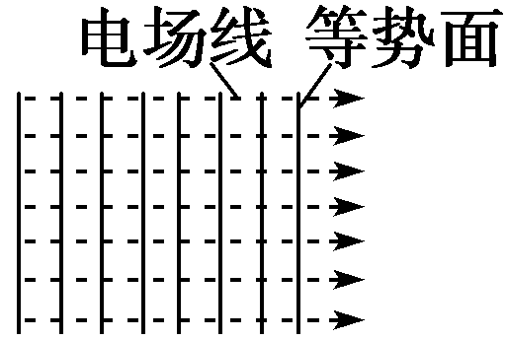 | 垂直于电场线的一簇平面
点电荷的电场 | 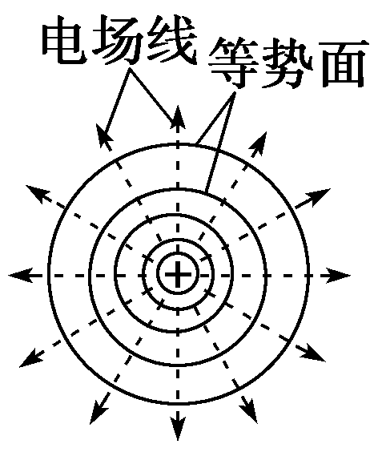 | 以点电荷为球心的一簇球面
等量异种点电荷的电场 | 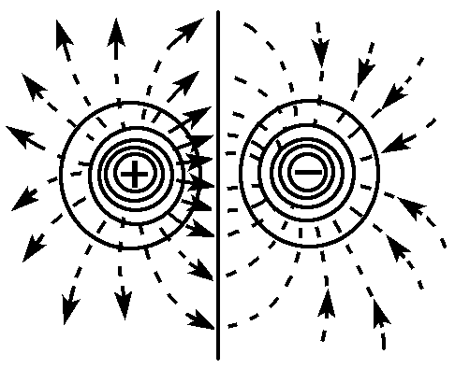 | 连线的中垂线上的电势为零
等量同种正点电荷的电场 | 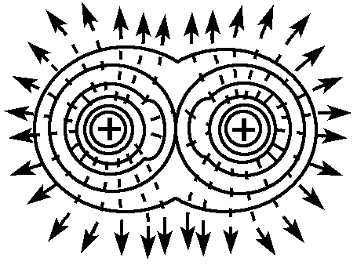 | 连线上，中点电势最低，而在中垂线上，中点电势最高

2.带电粒子在电场中运动轨迹问题的分析方法
(1)从轨迹的弯曲方向判断受力方向(轨迹向合外力方向弯曲)，从而分析电场方向或电荷的正负；
(2)结合轨迹、速度方向与静电力的方向，确定静电力做功的正负，从而确定电势能、电势和电势差的变化等；
(3)根据动能定理或能量守恒定律判断动能的变化情况．
考点三 公式U＝Ed的拓展应用
1．在匀强电场中U＝Ed，即在沿电场线方向上，U∝d.推论如下：
(1)如图甲，C点为线段AB的中点，则有φ_{C}＝.
(2)如图乙，AB∥CD，且AB＝CD，则U_{AB}＝U_{CD}.
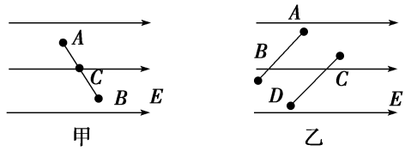
2．在非匀强电场中U＝Ed虽不能直接应用，但可以用作定性判断．
考点四 电场中的功能关系
1．求电场力做功的几种方法
(1)由公式W＝Flcos α计算，此公式只适用于匀强电场，可变形为W＝Eqlcos α.
(2)由W_{AB}＝qU_{AB}计算，此公式适用于任何电场．
(3)由电势能的变化计算：W_{AB}＝E_{pA}－E_{pB}.
(4)由动能定理计算：W_{电场力}＋W_{其他力}＝ΔE_{k}.
注意：电荷沿等势面移动电场力不做功．
2．电场中的功能关系
(1)若只有电场力做功，电势能与动能之和保持不变．
(2)若只有电场力和重力做功，电势能、重力势能、动能之和保持不变．
(3)除重力、弹簧弹力之外，其他各力对物体做的功等于物体机械能的变化．
(4)所有外力对物体所做的功等于物体动能的变化．
3.在解决电场中的能量问题时常用到的基本规律有动能定理、能量守恒定律和功能关系．
(1)应用动能定理解决问题需研究合外力的功(或总功)．
(2)应用能量守恒定律解决问题需注意电势能和其他形式能之间的转化．
(3)应用功能关系解决该类问题需明确电场力做功与电势能改变之间的对应关系．
(4)有电场力做功的过程机械能不守恒，但机械能与电势能的总和可以守恒．

E－x和φ－x图象的处理方法
1．E－x图象
(1)反映了电场强度随位移变化的规律．
(2)E＞0表示场强沿x轴正方向；E＜0表示场强沿x轴负方向．
(3)图线与x轴围成的“面积”表示电势差，“面积”大小表示电势差大小，两点的电势高低根据电场方向判定．
2．φ－x图象
(1)描述了电势随位移变化的规律．
(2)根据电势的高低可以判断电场强度的方向是沿x轴正方向还是负方向．
(3)斜率的大小表示场强的大小，斜率为零处场强为零．
3.看懂图象是解题的前提，解答此题的关键是明确图象的斜率、面积的物理意义．

第三节 电容器与电容 带电粒子在电场中的运动
一、电容器、电容
1．电容器
(1)组成：由两个彼此绝缘又相互靠近的导体组成．
(2)带电量：一个极板所带电量的绝对值．
(3)电容器的充、放电
充电：使电容器带电的过程，充电后电容器两板带上等量的异种电荷，电容器中储存电场能．
放电：使充电后的电容器失去电荷的过程，放电过程中电场能转化为其他形式的能．
2．电容
(1)定义式：C＝.
(2)单位：法拉(F)，1 F＝10⁶μF＝10¹²pF.
3．平行板电容器
(1)影响因素：平行板电容器的电容与正对面积成正比，与介质的介电常数成正比，与两极板间距离成反比．
(2)决定式：C＝，k为静电力常量．
特别提醒：C＝适用于任何电容器，但C＝仅适用于平行板电容器．
二、带电粒子在电场中的运动
1．加速问题
(1)在匀强电场中：W＝qEd＝qU＝mv²－mv；
(2)在非匀强电场中：W＝qU＝mv²－mv.
2．偏转问题
(1)条件分析：不计重力的带电粒子以速度v₀垂直于电场线方向飞入匀强电场．
(2)运动性质：匀变速曲线运动．
(3)处理方法：利用运动的合成与分解．
①沿初速度方向：做匀速运动．
②沿电场方向：做初速度为零的匀加速运动．
特别提示：带电粒子在电场中的重力问题
(1)基本粒子：如电子、质子、α粒子、离子等除有说明或有明确的暗示以外，一般都不考虑重力(但并不忽略质量)．
(2)带电颗粒：如液滴、油滴、尘埃、小球等，除有说明或有明确的暗示以外，一般都不能忽略重力．

考点一 平行板电容器的动态分析
运用电容的定义式和决定式分析电容器相关量变化的思路
1．确定不变量，分析是电压不变还是所带电荷量不变．
(1)保持两极板与电源相连，则电容器两极板间电压不变．
(2)充电后断开电源，则电容器所带的电荷量不变．
2．用决定式C＝分析平行板电容器电容的变化．
3．用定义式C＝分析电容器所带电荷量或两极板间电压的变化．
4．用E＝分析电容器两极板间电场强度的变化．
5.在分析平行板电容器的动态变化问题时，必须抓住两个关键点：
(1)确定不变量：首先要明确动态变化过程中的哪些量不变，一般情况下是保持电量不变或板间电压不变．
(2)恰当选择公式：要灵活选取电容的两个公式分析电容的变化，还要应用E＝，分析板间电场强度的变化情况．
考点二 带电粒子在电场中的直线运动
1．运动类型
(1)带电粒子在匀强电场中做匀变速直线运动．
(2)带电粒子在不同的匀强电场或交变电场中做匀加速、匀减速的往返运动．
2．分析思路
(1)根据带电粒子受到的电场力，用牛顿第二定律求出加速度，结合运动学公式确定带电粒子的运动情况．
(2)根据电场力对带电粒子所做的功等于带电粒子动能的变化求解．此方法既适用于匀强电场，也适用于非匀强电场．
(3)对带电粒子的往返运动，可采取分段处理．
考点三 带电粒子在电场中的偏转
1．基本规律
设粒子带电荷量为q，质量为m，两平行金属板间的电压为U，板长为l，板间距离为d(忽略重力影响)，则有
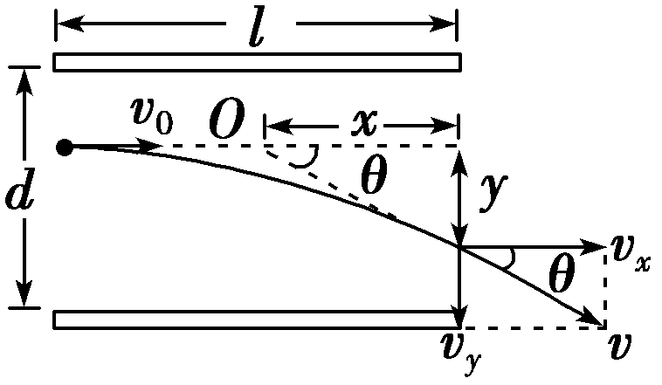
(1)加速度：a＝＝＝.
(2)在电场中的运动时间：t＝.
(3)位移，
y＝at²＝.
(4)速度，v_{y}＝，
v＝，tan θ＝＝.
2．两个结论
(1)不同的带电粒子从静止开始经过同一电场加速后再从同一偏转电场射出时的偏转角度总是相同的．
证明：由qU₀＝mv及tan θ＝得tan θ＝.
(2)粒子经电场偏转后，合速度的反向延长线与初速度延长线的交点O为粒子水平位移的中点，即O到电场边缘的距离为.
3．带电粒子在匀强电场中偏转的功能关系：当讨论带电粒子的末速度v时也可以从能量的角度进行求解：qU_{y}＝mv²－mv，其中U_{y}＝y，指初、末位置间的电势差．

带电粒子在交变电场中的偏转
1．注重全面分析(分析受力特点和运动特点)，找到满足题目要求所需要的条件．
2．比较通过电场的时间t与交变电场的周期T的关系：
(1)若t≪T，可认为粒子通过电场的时间内电场强度不变，等于刚进入电场时刻的场强．
(2)若不满足上述关系，应注意分析粒子在电场方向上运动的周期性．

对称思想、等效思想在电场问题中的应用
一、割补法求解电场强度
由于带电体不规则，直接求解产生的电场强度较困难，若采取割或补的方法，使之具有某种对称性，从而使问题得到简化．
二、等效法求解电场中的圆周运动
1.带电粒子在匀强电场和重力场组成的复合场中做圆周运动的问题是一类重要而典型的题型．对于这类问题，若采用常规方法求解，过程复杂，运算量大．若采用“等效法”求解，则过程往往比较简捷．
2.等效法求解电场中圆周运动问题的解题思路：
(1)求出重力与电场力的合力F_{合}，将这个合力视为一个“等效重力”．
(2)将a＝视为“等效重力加速度”．
(3)将物体在重力场中做圆周运动的规律迁移到等效重力场中分析求解．

第七章恒定电流

第一节 欧姆定律、电阻定律、电功率及焦耳定律
一、电流、欧姆定律
1．电流
(1)定义：自由电荷的定向移动形成电流．
(2)方向：规定为正电荷定向移动的方向．
(3)三个公式
①定义式：I＝q/t；②微观式：I＝nqvS；③I＝.
2．欧姆定律
(1)内容：导体中的电流I跟导体两端的电压U成正比，跟导体的电阻R成反比．
(2)公式：I＝U/R.
(3)适用条件：适用于金属和电解液导电，适用于纯电阻电路．
二、电阻、电阻率、电阻定律
1．电阻
(1)定义式：R＝.
(2)物理意义：导体的电阻反映了导体对电流阻碍作用的大小，R越大，阻碍作用越大．
2．电阻定律
(1)内容：同种材料的导体，其电阻与它的长度成正比，与它的横截面积成反比，导体的电阻还与构成它的材料有关．
(2)表达式：R＝ρ .
3．电阻率
(1)计算式：ρ＝R .
(2)物理意义：反映导体的导电性能，是导体材料本身的属性．
(3)电阻率与温度的关系
①金属：电阻率随温度的升高而增大．
②半导体：电阻率随温度的升高而减小．
③超导体：当温度降低到绝对零度附近时，某些材料的电阻率突然减小为零成为超导体．
三、电功、电功率、焦耳定律
1．电功
(1)实质：电流做功的实质是电场力对电荷做正功，电势能转化为其他形式的能的过程．
(2)公式：W＝qU＝UIt，这是计算电功普遍适用的公式．
2．电功率
(1)定义：单位时间内电流做的功叫电功率．
(2)公式：P＝＝UI，这是计算电功率普遍适用的公式．
3．焦耳定律
电流通过电阻时产生的热量Q＝I²Rt，这是计算电热普遍适用的公式．
4．热功率
(1)定义：单位时间内的发热量．
(2)表达式：P＝＝I²R.

考点一 对电阻、电阻定律的理解和应用
1．电阻与电阻率的区别
(1)电阻是反映导体对电流阻碍作用大小的物理量，电阻大小与导体的长度、横截面积及材料等有关，电阻率是描述导体材料导电性能好坏的物理量，与导体长度、横截面积无关．
(2)导体的电阻大，导体材料的导电性能不一定差；导体的电阻率小，电阻不一定小．
(3)导体的电阻、电阻率均与温度有关．
2．电阻的决定式和定义式的区别
公式 | R＝ρ | R＝
区别 | 电阻定律的决定式 | 电阻的定义式
区别 | 说明了电阻的决定因素 | 提供了一种测定电阻的方法，并不说明电阻与U和I有关
区别 | 只适用于粗细均匀的金属导体和浓度均匀的电解质溶液 | 适用于任何纯电阻导体

3.某一导体的形状改变后，讨论其电阻变化应抓住以下三点：
(1)导体的电阻率不变．
(2)导体的体积不变，由V＝lS可知l与S成反比．
(3)在ρ、l、S都确定之后，应用电阻定律R＝ρ求解．
考点二 对伏安特性曲线的理解
1．图甲中的图线a、b表示线性元件，图乙中的图线c、d表示非线性元件．
2．图象的斜率表示电阻的倒数，斜率越大，电阻越小，故R_{a}＜R_{b}(如图甲所示)．
3．图线c的电阻减小，图线d的电阻增大(如图乙所示)．

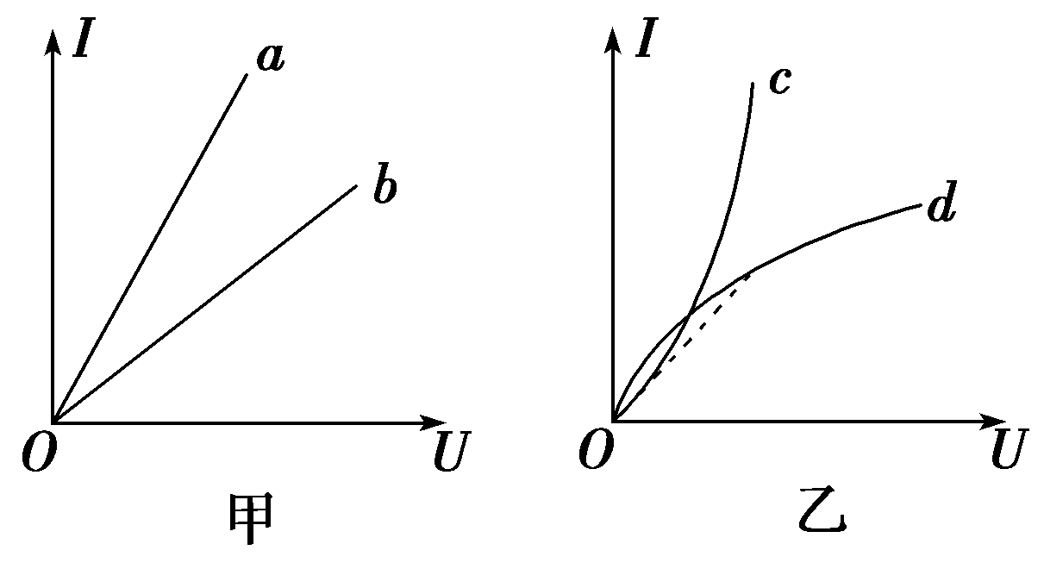
4．伏安特性曲线上每一点的电压坐标与电流坐标的比值对应这一状态下的电阻．
5.解决这类问题的两点注意：
(1)首先分清是I－U图线还是U－I图线．
(2)对线性元件：R＝＝；对非线性元件R＝≠，即非线性元件的电阻不等于U－I图象某点切线的斜率．
考点三 电功、电热、电功率和热功率
1.纯电阻电路与非纯电阻电路的比较
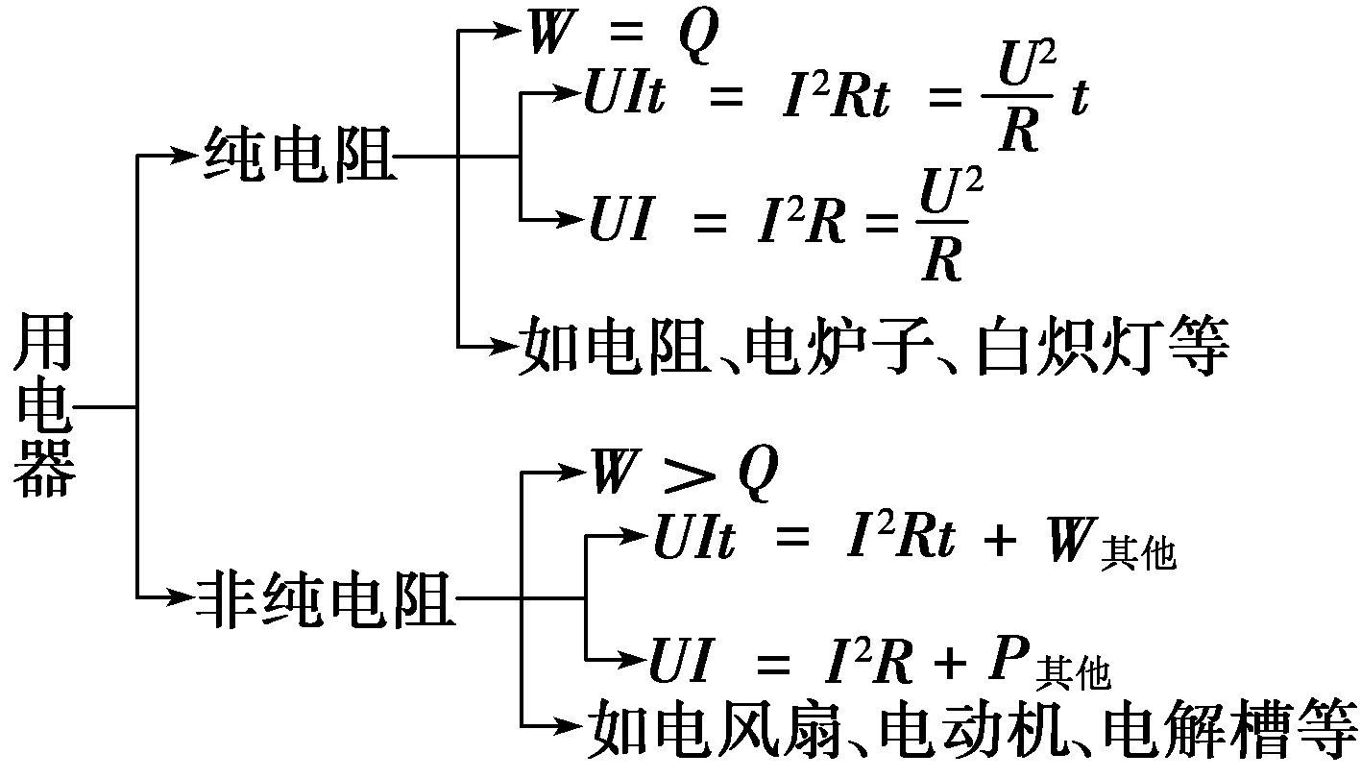

2.(1)无论是纯电阻还是非纯电阻，电功均可用W＝UIt，电热均可用Q＝I²Rt来计算．
(2)判断是纯电阻电路还是非纯电阻电路的方法：一是根据电路中的元件判断；二是看消耗的电能是否全部转化为内能．
(3)计算非纯电阻电路时，要善于从能量转化和守恒的角度，利用“电功＝电热＋其他能量”寻找等量关系求解．

“柱体微元”模型的应用

1．模型构建：物质微粒定向移动，以速度方向为轴线从中选取一小圆柱作为研究对象，即为“柱体微元”模型．
2．模型特点
(1)柱体内的粒子沿轴线可认为做匀速运动．
(2)柱体长度l＝v·Δt(v为粒子的速度)，
柱体横截面积S＝πr²(r为柱体半径)．
3．处理思路
(1)选取一小柱体作为研究对象．
(2)确定柱体微元中的总电荷量为Q＝nvΔtSq.
(3)计算柱体中的电流I＝＝nvSq.
4.“柱体微元”模型主要解决类流体问题，如微观粒子的定向移动、液体流动、气体流动等问题．

第二节 电路 闭合电路的欧姆定律
一、串、并联电路的特点
1．特点对比

 | 串联 | 并联
电流 | I＝I₁＝I₂＝…＝I_{n} | I＝I₁＋I₂＋…＋I_{n}
电压 | U＝U₁＋U₂＋…＋U_{n} | U＝U₁＝U₂＝…＝U_{n}
电阻 | R＝R₁＋R₂＋…＋R_{n} | ＝＋＋…＋
2.几个常用的推论
(1)串联电路的总电阻大于其中任一部分电路的总电阻．
(2)并联电路的总电阻小于其中任一支路的总电阻，且小于其中最小的电阻．
(3)无论电阻怎样连接，每一段电路的总耗电功率P总是等于各个电阻耗电功率之和．
(4)无论电路是串联还是并联，电路中任意一个电阻变大时，电路的总电阻变大．
二、电源的电动势和内阻
1．电动势
(1)定义：电动势在数值上等于非静电力把1 C的正电荷在电源内从负极移送到正极所做的功．
(2)表达式：E＝.
(3)物理意义：反映电源把其他形式的能转化成电能的本领大小的物理量．
2．内阻
电源内部也是由导体组成的，也有电阻，叫做电源的内阻，它是电源的另一重要参数．
三、闭合电路欧姆定律
1．内容：闭合电路的电流跟电源的电动势成正比，跟内、外电路的电阻之和成反比．
2．公式
3．路端电压U与电流I的关系
(1)关系式：U＝E－Ir.
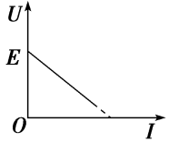
(2)U－I图象如图所示．
①当电路断路即I＝0时，纵坐标的截距为电源电动势．
②当外电路电压为U＝0时，横坐标的截距为短路电流．
③图线的斜率的绝对值为电源的内阻．
考点一 电路动态变化的分析
1．电路的动态变化是指由于断开或闭合开关、滑动变阻器滑片的滑动等造成电路结构发生了变化，一处变化又引起了一系列的变化．
2．电路动态分析的方法
(1)程序法：电路结构的变化→R的变化→R_{总}的变化→I_{总}的变化→U_{端}的变化→固定支路→变化支路．
(2)极限法：因滑动变阻器滑片滑动引起的电路变化问题，可将滑动变阻器的滑动端分别滑至两个极端去讨论．
3.电路动态分析的两个结论
(1)总电阻变化情况的判断
①当外电路的任何一个电阻增大(或减小)时，电路的总电阻一定增大(或减小)．
②若开关的通、断使串联的用电器增多时，电路的总电阻增大；若开关的通、断使并联的支路增多时，电路的总电阻减小．
(2)“串反并同”
①所谓“串反”，即某一电阻增大时，与它串联或间接串联的电阻中的电流、两端电压、电功率都将减小，反之则增大．
②所谓“并同”，即某一电阻增大时，与它并联或间接并联的电阻中的电流、两端电压、电功率都将增大，反之则减小．
考点二 电源的功率及效率问题

电源总功率 | 任意电路：P_{总}＝EI＝P_{出}＋P_{内}
电源总功率 | 纯电阻电路：P_{总}＝I²(R＋r)＝
电源内部  消耗的功率 | P_{内}＝I²r＝P_{总}－P_{出}
电源的  输出功率 | 任意电路：P_{出}＝UI＝P_{总}－P_{内}
电源的  输出功率 | 纯电阻电路：P_{出}＝I²R＝
P_{出}与外电  阻R的关系 | 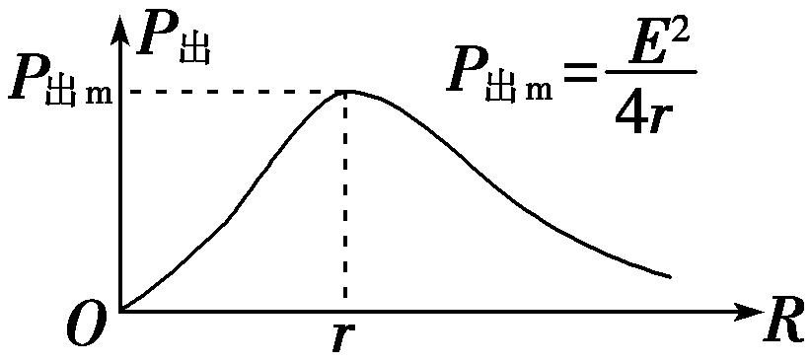
电源的效率 | 任意电路：η＝×100%＝×100%
电源的效率 | 纯电阻电路：η＝×100%
(1)解决最大功率问题时，要弄清是定值电阻还是可变电阻的最大功率，定值电阻的最大功率用P＝I²R＝分析，可变电阻的最大功率用等效电源法求解．
(2)电源输出功率最大时，效率不是最大，只有50%.
考点三 含容电路的分析和计算
1．当含有电容器的直流电路达到稳定状态时，电容器处可视为断路，与之串联的电阻中无电流，不起降压作用．
2．电容器电压等于与之并联的电阻的电压．
3．电容器(或串联一个电阻)接到某电源两端时，电容器的电压等于路端电压．
4．在计算电容器所带电荷量的变化时，如果变化前后极板所带电荷的电性相同，那么通过所连导线的电荷量等于初末状态电容器所带电荷量之差；如果变化前后极板带电的电性相反，那么通过所连导线的电荷量等于初末状态电容器所带电荷量之和．

利用U－I图象解决非线性元件问题
非线性元件有关问题的求解，关键在于确定其实际电压和电流，确定方法如下：
(1)先根据闭合电路欧姆定律，结合实际电路写出元件的电压U随电流I的变化关系．
(2)在原U－I图象中，画出U、I关系图象．
(3)两图象的交点坐标即为元件的实际电压和电流．

突破电学设计性实验的思路和方法

电学设计性实验题能有效地考查学生的实验技能和创造性思维能力，在高考中的考查频率很高.不少学生面对这类题感到无从下手.实际上，只要做到“三个明确”“三个选择”，问题便可迎刃而解.
一、明确题目的要求
认真审清题意，看清题目的要求．即审题时要看清题目要求测定什么物理量，验证、探究什么物理规律，或者要求设计达到何种标准的电路等．
二、明确实验原理
解决设计型实验题的关键在于选择实验原理．如果实验需要测定某些电学量，应弄清待测物理量可通过哪些规律、公式求得，与哪些物理量有直接联系，可用哪些物理量定量地表示，用何种方法测定相关量，进而得出待求量．
三、明确设计电路的原则
设计电路一般应遵循“安全性”原则、“精确性、方便性”原则，兼顾“运用仪器少，耗电少”等三条原则．
1．安全性原则
选用仪器组成电路，首先要保证实验正常进行．例如通过电流表的电流和加在电压表上的电压均不得超过其量程，滑动变阻器、被测电阻不得超过其额定电流(额定功率)等．
2．精确性、方便性原则
“精确”是指选用仪器组成实验电路时要尽可能减小测量误差，提高精确度．例如所用电流表、电压表的指针应有较大的偏转，一般应使指针偏转在满刻度的1/3以上，以减小因读数引起的偶然误差．
“方便”是指实验中便于调节控制，便于读数．例如应根据电路可能出现的电流、电压范围选择滑动变阻器．对大阻值的滑动变阻器，如果滑片稍有移动就使电路中的电流、电压有很大变化，则不宜采用．对于滑动变阻器，还要权衡用分压式电路还是限流式电路．
3．运用仪器少，耗电少原则
在达到实验目的，各项指标均符合要求的前提下，还应注意运用的仪器尽量少和节约电能．例如控制电路有限流式与分压式两种调节电路，若这两种调节电路均能满足要求，从消耗功率小，节约电能的角度，则应选用限流式电路．
四、控制电路的选择
滑动变阻器选用限流接法和分压接法的依据：
1．负载电阻电压要求变化范围较大，且从零开始连续可调，应选分压电路．
2．若负载电阻的阻值R_{x}远大于滑动变阻器总阻值R，应选分压电路．
3．若负载电阻的阻值R_{x}小于滑动变阻器总阻值R或相差不多，且没有要求电压从零可调，应选限流电路．
4．两种电路均可时限流电路优先，因为限流电路消耗的总功率小．
五、测量电路的选择
对伏安法测电阻，应根据待测电阻的大小选择电流表不同的接法．
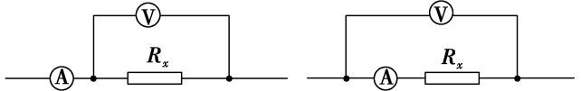
1．阻值判断法：
当R_{V}≫R_{x}时，采用电流表“外接法”；
当R_{x}≫R_{A}时，采用电流表“内接法”．
2．倍率比较法：
(1)当＝，即R_{x}＝时，既可选择电流表“内接法”，也可选择“外接法”；
(2)当＞即R_{x}＜时，采用电流表外接法；
(3)当＜即R_{x}＞时，采用电流表内接法．
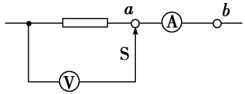
3．试触法：

与比较大小：
(1)若＞，则选择电压表分流的外接法；
(2)若＞，则选择电流表的内接法．
六、实验器材的选择
1．安全因素
通过电源、电表、电阻的电流不能超过允许的最大电流．
2．误差因素
选择电表时，保证电流和电压均不超过其量程．使指针有较大偏转(一般取满偏度的～)；使用欧姆表选挡时让指针尽可能在中值刻度附近．
3．便于操作
选滑动变阻器时，在满足其他要求的前提下，可选阻值较小的．
4．关注实验的实际要求．

实验七 测定金属的电阻率

1．螺旋测微器
(1)构造：如图甲，S为固定刻度，H为可动刻度．
(2)原理：可动刻度H上的刻度为50等份，旋钮K每旋转一周，螺杆P前进或后退0.5 mm，则螺旋测微器的精确度为0.01 mm.
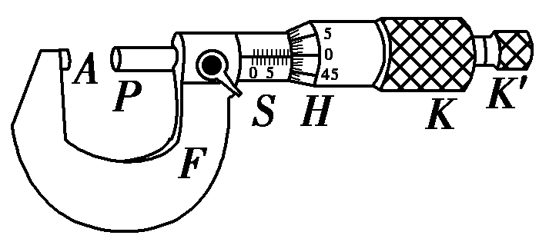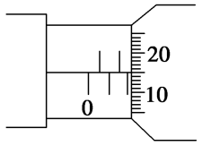
甲 乙
(3)读数
①测量时被测物体长度的半毫米数由固定刻度读出，不足半毫米部分由可动刻度读出．
②测量值(mm)＝固定刻度数(mm)(注意半毫米刻度线是否露出)＋可动刻度数(估读一位)×0.01 (mm)
③如图乙所示，固定刻度示数为2.0 mm，不足半毫米，从可动刻度上读的示数为15.0，最后的读数为：2.0 mm＋15.0×0.01 mm＝2.150 mm.
2．游标卡尺
(1)构造(如图所示)：主尺、游标尺(主尺和游标尺上各有一个内外测量爪)、游标尺上还有一个深度尺，尺身上还有一个紧固螺钉．
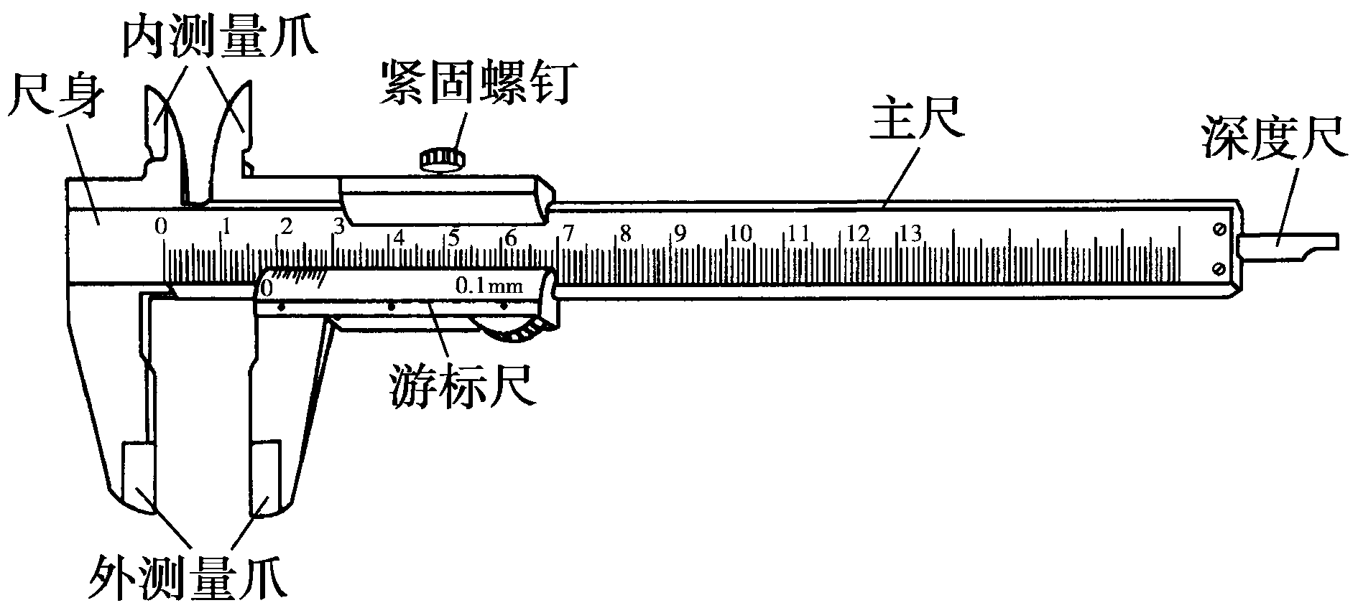
(2)用途：测量厚度、长度、深度、内径、外径．
(3)原理：利用主尺的最小分度与游标尺的最小分度的差值制成．
不管游标尺上有多少个小等分刻度，它的刻度部分的总长度比主尺上的同样多的小等分刻度少1 mm.常见的游标卡尺的游标尺上小等分刻度有10个的、20个的、50个的，见下表：

刻度格数  (分度) | 刻度总  长度 | 每小格与  1 mm的差值 | 精确度  (可准确到)
10 | 9 mm | 0.1 mm | 0.1 mm
20 | 19 mm | 0.05 mm | 0.05 mm
50 | 49 mm | 0.02 mm | 0.02 mm

(4)读数：若用x表示由主尺上读出的整毫米数，K表示从游标尺上读出与主尺上某一刻线对齐的游标的格数，则记录结果表达为(x＋K×精确度)mm.
3．常用电表的读数
对于电压表和电流表的读数问题，首先要弄清电表量程，即指针指到最大刻度时电表允许通过的最大电压或电流值，然后根据表盘总的刻度数确定精确度，按照指针的实际位置进行读数即可．
(1)0～3 V的电压表和0～3 A的电流表读数方法相同，此量程下的精确度分别是0.1 V或0.1 A，看清楚指针的实际位置，读到小数点后面两位．
(2)对于0～15 V量程的电压表，精确度是0.5 V，在读数时只要求读到小数点后面一位，即读到0.1 V.
(3)对于0～0.6 A量程的电流表，精确度是0.02 A，在读数时只要求读到小数点后面两位，这时要求“半格估读”，即读到最小刻度的一半0.01 A.
4．电流表、电压表测电阻两种方法的比较

 | 电流表内接法 | 电流表外接法
电路图 | 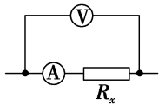 | 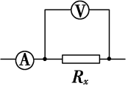
误差  原因 | 电流表分压  U_{测}＝U_{x}＋U_{A} | 电压表分流  I_{测}＝I_{x}＋I_{V}
电阻  测量值 | R_{测}＝＝  R_{x}＋R_{A}>R_{x}  测量值大于真实值 | R_{测}＝＝<R_{x}  测量值小于真实值
适用条件 | R_{A}≪R_{x} | R_{V}≫R_{x}

一、实验目的
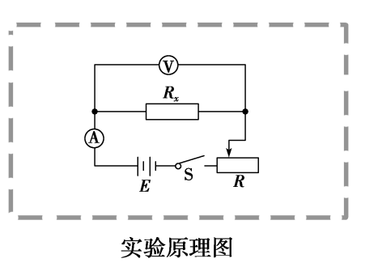
1．掌握电流表、电压表和滑动变阻器的使用方法．
2．掌握螺旋测微器和游标卡尺的使用和读数方法．
3．会用伏安法测电阻，进一步测定金属的电阻率．
二、实验原理
用电压表测金属丝两端的电压，用电流表测金属丝的电流，根据R_{x}＝计算金属丝的电阻R_{x}，然后用毫米刻度尺测量金属丝的有效长度l，用螺旋测微器测量金属丝的直径d，计算出金属丝的横截面积S；根据电阻定律R_{x}＝ρ，得出计算金属丝电阻率的公式ρ＝＝.
三、实验器材
被测金属丝，直流电源(4 V)，电流表(0～0.6 A)，电压表(0～3 V)，滑动变阻器(50 Ω)，开关，导线若干，螺旋测微器，毫米刻度尺．
四、实验步骤
1．用螺旋测微器在被测金属丝的三个不同位置各测一次直径，求出其平均值d.
2．按实验原理图连接好用伏安法测电阻的实验电路．
3．用毫米刻度尺测量接入电路中的被测金属导线的有效长度，反复测量3次，求出其平均值l.
4．把滑动变阻器的滑片调节到使接入电路中的电阻值最大的位置，电路经检查确认无误后，闭合电键S，改变滑动变阻器滑片的位置，读出几组相应的电流表、电压表的示数I和U的值，填入记录表格内，断开电键S，求出导线电阻R_{x}的平均值．
5．整理仪器．

一、伏安法测电阻的电路选择方法
1．阻值比较法：先将待测电阻的估计值与电压表、电流表内阻进行比较，若R_{x}较小，宜采用电流表外接法；若R_{x}较大，宜采用电流表内接法．
2．临界值计算法
R_{x}<时，用电流表外接法；
R_{x}>时，用电流表内接法．
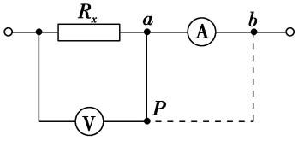
3．实验试探法：按如图所示电路图接好电路，让电压表的一根接线柱P先后与a、b处接触一下，如果电压表的示数有较大的变化，而电流表的示数变化不大，则可采用电流表外接法；如果电流表的示数有较大的变化，而电压表的示数变化不大，则可采用电流表内接法．
二、数据处理
1．在求R_{x}的平均值的两种方法
(1)第一种是用R_{x}＝算出各次的数值，再取平均值．
(2)第二种是用U－I图线的斜率求出．
2．计算电阻率：将记录的数据R_{x}、l、d的值代入电阻率计算公式ρ＝R_{x}＝.
三、误差分析
1．金属丝直径、长度的测量带来误差．
2．若为内接法，电流表分压，若为外接法，电压表分流．
四、注意事项
1．测量直径应在导线连入电路前进行，测量金属丝的长度，应在连入电路后拉直的情况下进行．
2．本实验中被测金属丝的阻值较小，故采用电流表外接法．
3．电流不宜太大(电流表用0～0.6 A量程)，通电时间不宜太长，以免金属丝温度升高，导致电阻率在实验过程中变大．

实验八 描绘小电珠的伏安特性曲线

一、实验目的
1．掌握滑动变阻器的使用方法及连接方式．
2．掌握伏安特性曲线的描绘方法．
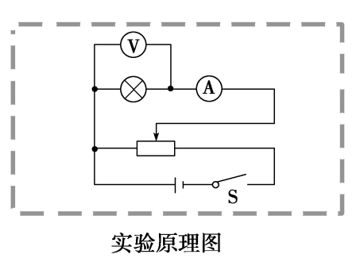
3．理解小电珠的伏安特性曲线为什么是曲线．
二、实验原理
用电流表测出流过小电珠的电流，用电压表测出小电珠两端的电压，测出多组(U，I)值，在U－I坐标系中描出各对应点，用一条平滑的曲线将这些点连起来．
三、实验器材
小电珠“3.8 V,0.3 A”、电压表“0～3 V～15 V”、电流表“0～0.6 A～3 A”、滑动变阻器、学生电源、开关、导线若干、坐标纸、铅笔．
四、实验步骤
1．画出电路图(如实验原理图所示)．
2．将小电珠、电流表、电压表、滑动变阻器、学生电源、开关用导线连接成如实验原理图所示的电路．
3．测量与记录
移动滑动变阻器触头位置，测出12组左右不同的电压值U和电流值I，并将测量数据填入自己设计的表格中．
4．数据处理
(1)在坐标纸上以U为横轴，I为纵轴，建立直角坐标系．
(2)在坐标纸上描出各组数据所对应的点．
(3)将描出的点用平滑的曲线连接起来，就得到小电珠的伏安特性曲线．

一、滑动变阻器的限流式接法和分压式接法比较

电路图 | 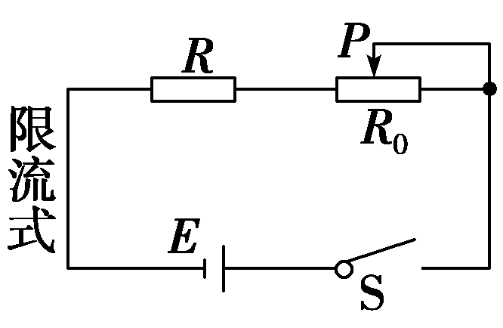 | 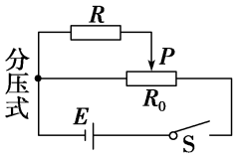
负载R上电压  的调节范围 | ≤U≤E | 0≤U≤E
负载R上电流  的调节范围 | ≤I≤ | 0≤I≤
二、两种接法的选择
1．限流式接法适合控制阻值较小的电阻的电压，分压式接法适合控制阻值较大的电阻的电压．
2．要求电压从0开始逐渐增大，采取分压式接法．
三、误差分析
1．电流表外接，由于电压表的分流，使电流表示数偏大．
2．测量时读数带来误差．
3．在坐标纸上描点、作图带来误差．
四、注意事项
1．本实验中被测小电珠灯丝的电阻值较小，因此测量电路必须采用电流表外接法．
2．滑动变阻器应采用分压式接法，目的是使小电珠两端的电压能从零开始连续变化．
3．闭合开关S前，滑动变阻器的触头应移到使小电珠分得电压为零的一端．
4．加在小电珠两端的电压不要超过其额定电压．

实验九 测定电源的电动势和内阻

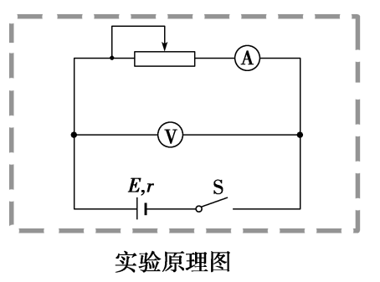
一、实验目的
1．掌握用电压表和电流表测定电源的电动势和内阻的方法；进一步理解闭合电路的欧姆定律．
2．掌握用图象法求电动势和内阻的方法．
二、实验原理
1．实验依据：闭合电路欧姆定律．
2．E和r的求解：由U＝E－Ir得，解得E、r.
3．图象法处理：以路端电压U为纵轴，干路电流I为横轴，建系、描点、连线，纵轴截距为电动势E，直线斜率k的绝对值为内阻r.
三、实验器材
电池(被测电源)、电压表、电流表、滑动变阻器、开关、导线、坐标纸、铅笔．
四、实验步骤
1．电流表用0.6 A量程，电压表用3 V量程，按实验原理图连接好实物电路．
2．把变阻器的滑片移动到使接入电路阻值最大的一端．
3．闭合电键，调节变阻器，使电流表有明显示数．记录一组电流表和电压表的示数，用同样方法测量并记录几组I、U值，并填入表格中．

 | 第1组 | 第2组 | 第3组 | 第4组 | 第5组 | 第6组
U/V
I/A

4.断开开关，拆除电路，整理好器材．

一、数据处理
1．列多个方程组求解，再求E、r的平均值．
2．用作图法处理数据，如图所示．
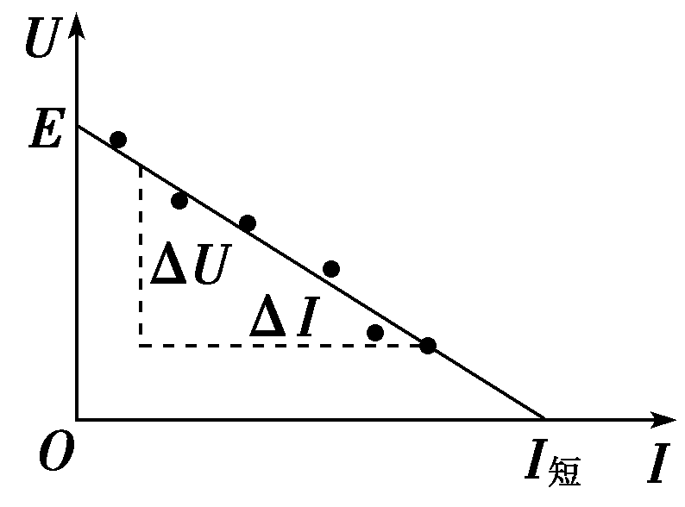
(1)图线与纵轴交点为E；
(2)图线与横轴交点为I_{短}＝；
(3)图线的斜率表示r＝.
二、误差分析
1．偶然误差：(1)电表读数不准引起误差．(2)图象法求E和r时作图不准确．
2．系统误差：(1)采取电流表内接法，由于电压表分流造成电动势和内阻的测量值均偏小．(2)采取电流表外接法，由于电流表分压，造成内阻的测量值偏大．
三、注意事项
1．为了使路端电压变化明显，可使用内阻较大的旧电池．
2．电流不要过大，应小于0.5 A，读数要快．每次读数后立即断开电源．
3．要测出不少于6组的(U，I)数据，且变化范围要大些．
4．若U－I图线纵轴刻度不从零开始，则图线和横轴的交点不再是短路电流，内阻应根据r＝确定．
5．电流表要内接(因为r很小)．

实验十 练习使用多用电表

一、电流表与电压表的改装
1．改装方案

 | 改装为电压表 | 改装为大量程  的电流表
原理 | 串联电阻分压 | 并联电阻分流
改装原理图 | 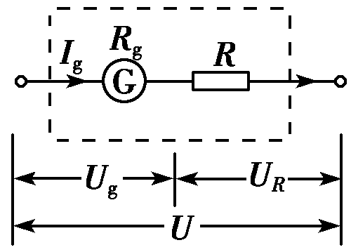 | 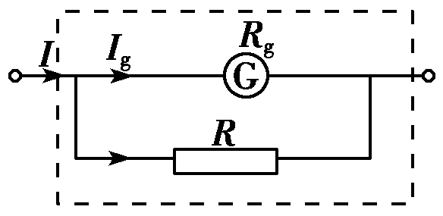
分压电阻或  分流电阻 | U＝I_{g}(R_{g}＋R)  故R＝－R_{g} | I_{g}R_{g}＝(I－I_{g})R  故R＝
改装后电  表内阻 | R_{V}＝R_{g}＋R>R_{g} | R_{A}＝<R_{g}
2.校正
(1)电压表的校正电路如图甲所示，电流表的校正电路如图乙所示．
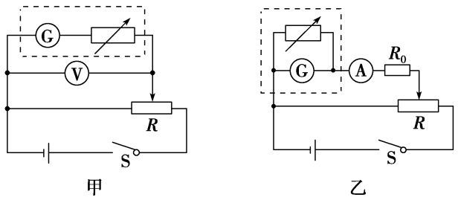
(2)校正的过程是：先将滑动变阻器的滑动触头移动到最左端，然后闭合开关，移动滑动触头，使改装后的电压表(电流表)示数从零逐渐增大到量程值，每移动一次记下改装的电压表(电流表)和标准电压表(电流表)示数，并计算满刻度时的百分误差，然后加以校正．
二、欧姆表原理(多用电表测电阻原理)
1．构造：如图所示，欧姆表由电流表G、电池、调零电阻R和红、黑表笔组成．
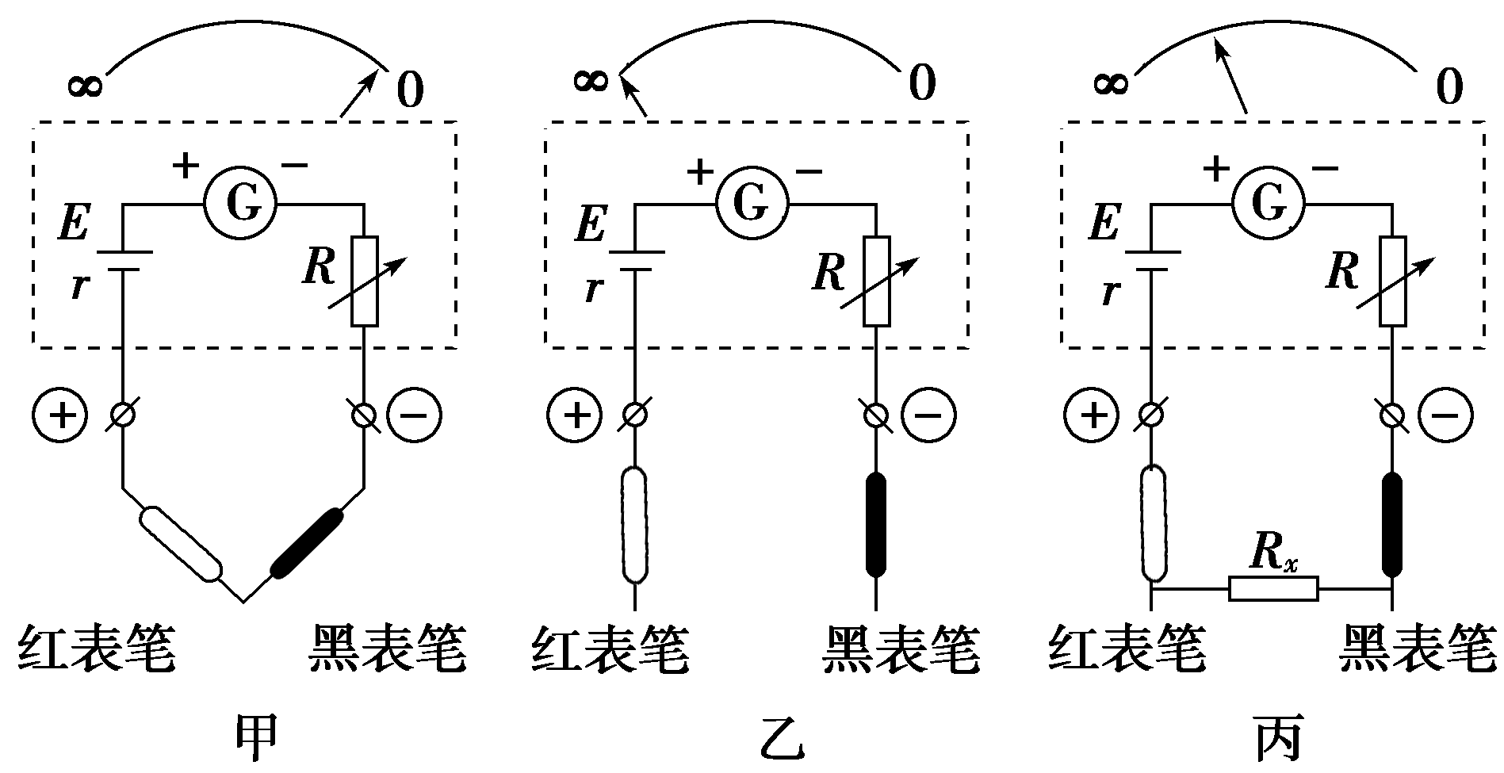
欧姆表内部：电流表、电池、调零电阻串联．
外部：接被测电阻R_{x}.
全电路电阻R_{总}＝R_{g}＋R＋r＋R_{x}.
2．工作原理：闭合电路欧姆定律I＝.
3．刻度的标定：红、黑表笔短接(被测电阻R_{x}＝0)时，调节调零电阻R，使I＝I_{g}，电流表的指针达到满偏，这一过程叫欧姆调零．
(1)当I＝I_{g}时，R_{x}＝0，在满偏电流I_{g}处标为“0”．(图甲)
(2)当I＝0时，R_{x}→∞，在I＝0处标为“∞”．(图乙)
(3)当I＝时，R_{x}＝R_{g}＋R＋r，此电阻值等于欧姆表的内阻值，R_{x}叫中值电阻．
三、多用电表
1．多用电表可以用来测量电流、电压、电阻等，并且每一种测量都有几个量程．
2．外形如“基础再现”栏目中的实验原理图所示：上半部为表盘，表盘上有电流、电压、电阻等多种量程的刻度；下半部为选择开关，它的四周刻有各种测量项目和量程．
3．多用电表面板上还有：欧姆表的调零旋钮(使电表指针指在右端零欧姆处)、指针定位螺丝(使电表指针指在左端的“0”位置)、表笔的正负插孔(红表笔插入“＋”插孔，黑表笔插入“－”插孔)．
四、二极管的单向导电性
1．晶体二极管是由半导体材料制成的，它有两个极，即正极和负极，它的符号如图甲所示．
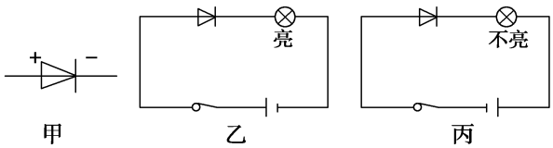
2．晶体二极管具有单向导电性(符号上的箭头表示允许电流通过的方向)．当给二极管加正向电压时，它的电阻很小，电路导通，如图乙所示；当给二极管加反向电压时，它的电阻很大，电路截止，如图丙所示．
3．将多用电表的选择开关拨到欧姆挡，红、黑表笔接到二极管的两极上，当黑表笔接“正”极，红表笔接“负”极时，电阻示数较小，反之电阻示数很大，由此可判断出二极管的正、负极．

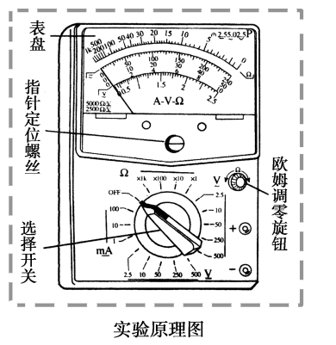
一、实验目的
1．了解多用电表的构造和原理，掌握多用电表的使用方法．
2．会使用多用电表测电压、电流及电阻．
3．会使用多用电表探索黑箱中的电学元件．
二、实验器材
多用电表、电学黑箱、直流电源、开关、导线若干、小灯泡、二极管、定值电阻(大、中、小)三个．
三、实验步骤
1．观察：观察多用电表的外形，认识选择开关的测量项目及量程．
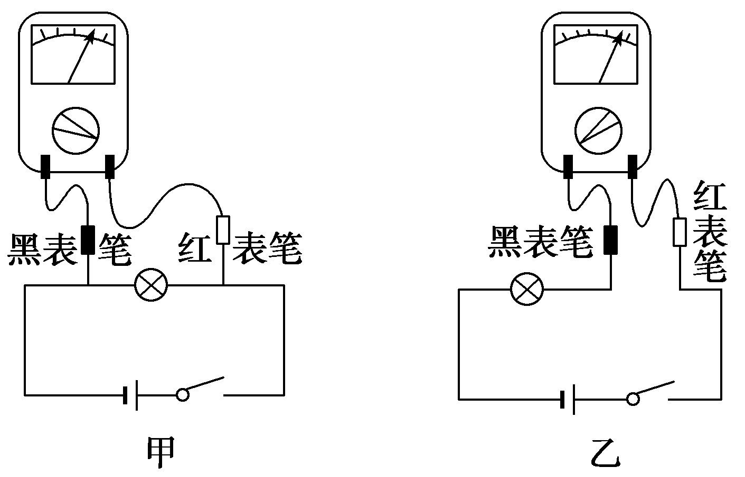
2．机械调零：检查多用电表的指针是否停在表盘刻度左端的零位置．若不指零，则可用小螺丝刀进行机械调零．
3．将红、黑表笔分别插入“＋”、“－”插孔．
4．测量小灯泡的电压和电流
(1)按如图甲所示的电路图连好电路，将多用电表选择开关置于直流电压挡，测小灯泡两端的电压．

(2)按如图乙所示的电路图连好电路，将选择开关置于直流电流挡，测量通过小灯泡的电流．
5．测量定值电阻
(1)根据被测电阻的估计阻值，选择合适的挡位，把两表笔短接，观察指针是否指在欧姆表的“0”刻度，若不指在欧姆表的“0”刻度，调节欧姆表的调零旋钮，使指针指在欧姆表的“0”刻度处；
(2)将被测电阻接在两表笔之间，待指针稳定后读数；
(3)读出指针在刻度盘上所指的数值，用读数乘以所选挡位的倍率，即得测量结果；
(4)测量完毕，将选择开关置于交流电压最高挡或“OFF”挡．

一、多用电表对电路故障的检测
1．断路故障的检测方法
(1)将多用电表拨到电压挡作为电压表使用．
①将电压表与电源并联，若电压表示数不为零，说明电源良好，若电压表示数为零，说明电源损坏．
②在电源完好时，再将电压表与外电路的各部分电路并联．若电压表的示数为零，则说明该部分电路完好，若电压表示数等于电源电动势，则说明该部分电路中有断点．
(2)将电流表串联在电路中，若电流表的示数为零，则说明与电流表串联的部分电路断路．
(3)用欧姆挡检测
将各元件与电源断开，然后接到红、黑表笔间，若有阻值(或有电流)说明元件完好，若电阻无穷大(或无电流)说明此元件断路．
不能用欧姆表检测电源的情况．
2．短路故障的检测方法
(1)将电压表与电源并联，若电压表示数为零，说明电源被短路；若电压表示数不为零，则外电路的部分电路不被短路或不完全被短路．
(2)用电流表检测，若串联在电路中的电流表示数不为零，故障应是短路．
二、使用多用电表的注意事项
1．表内电源正极接黑表笔，负极接红表笔，但是红表笔插入“＋”孔，黑表笔插入“－”孔，注意电流的实际方向．
2．区分“机械零点”与“欧姆零点”．机械零点是表盘刻度左侧的“0”位置，调整的是表盘下边中间的定位螺丝；欧姆零点是指刻度盘右侧的“0”位置，调整的是欧姆挡的调零旋扭．
3．测电压时，多用电表应与被测元件并联；测电流时，多用电表应与被测元件串联．
4．测量电阻时，每变换一次挡位都要重新进行欧姆调零．
5．由于欧姆表盘难以估读，测量结果只需取两位有效数字，读数时注意乘以相应量程的倍率．
6．使用多用电表时，手不能接触测试笔的金属杆，特别是在测电阻时，更应注意不要用手接触测试笔的金属杆．
7．测量电阻时待测电阻要与其他元件和电源断开，否则不但影响测量结果，甚至可能损坏电表．
8．如果长期不用欧姆表，应把表内电池取出．
三、欧姆表测电阻的误差分析
1．电池旧了电动势下降，会使电阻测量值偏大．
2．欧姆表挡位选择不当，导致表头指针偏转过大或过小都有较大误差，通常使表针指在中央刻度附近，即表盘的～范围内，误差较小．

第八章 磁场

第一节 磁场的描述 磁场对电流的作用
一、磁场、磁感应强度
1．磁场
(1)基本性质：磁场对处于其中的磁体、电流和运动电荷有磁力的作用．
(2)方向：小磁针的N极所受磁场力的方向．
2．磁感应强度
(1)物理意义：描述磁场强弱和方向．
(2)定义式：B＝(通电导线垂直于磁场)．
(3)方向：小磁针静止时N极的指向．
(4)单位：特斯拉，符号T.
二、磁感线及特点
1．磁感线
在磁场中画出一些曲线，使曲线上每一点的切线方向都跟这点的磁感应强度的方向一致．
2．磁感线的特点
(1)磁感线上某点的切线方向就是该点的磁场方向．
(2)磁感线的疏密定性地表示磁场的强弱，在磁感线较密的地方磁场较强；在磁感线较疏的地方磁场较弱．
(3)磁感线是闭合曲线，没有起点和终点．在磁体外部，从N极指向S极；在磁体内部，由S极指向N极．
(4)同一磁场的磁感线不中断、不相交、不相切．
(5)磁感线是假想的曲线，客观上不存在．
3．电流周围的磁场

 | 直线电流  的磁场 | 通电螺线管  的磁场 | 环形电流  的磁场
特点 | 无磁极、非匀强且距导线越远处磁场越弱 | 与条形磁铁的磁场相似，管内为匀强磁场且磁场最强，管外为非匀强磁场 | 环形电流的两侧是N极和S极且离圆环中心越远，磁场越弱
安培定则 | 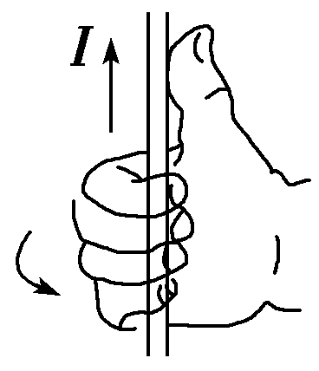 | 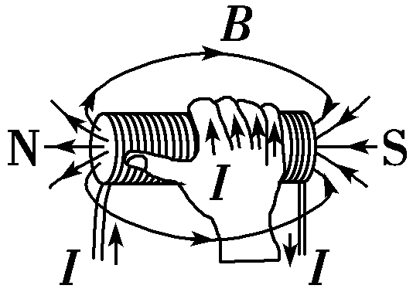 | 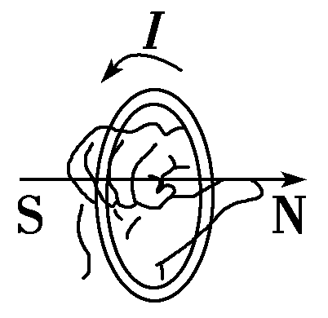

三、安培力的大小和方向
1．安培力的大小
(1)磁场和电流垂直时，F＝BIL.
(2)磁场和电流平行时：F＝0.
2．安培力的方向
(1)用左手定则判定：伸开左手，使拇指与其余四个手指垂直，并且都与手掌在同一个平面内；让磁感线从掌心进入，并使四指指向电流的方向，这时拇指所指的方向就是通电导线在磁场中所受安培力的方向．
(2)安培力的方向特点：F⊥B，F⊥I，即F垂直于B和I决定的平面．(注意：B和I可以有任意夹角)

考点一 安培定则的应用和磁场的叠加
1．安培定则的应用
在运用安培定则判定直线电流和环形电流的磁场时应分清“因”和“果”．

 | 原因(电流方向) | 结果(磁场绕向)
直线电流的磁场 | 大拇指 | 四指
环形电流的磁场 | 四指 | 大拇指
2.磁场的叠加
磁感应强度是矢量，计算时与力的计算方法相同，利用平行四边形定则或正交分解法进行合成与分解．
特别提醒：两个电流附近的磁场的磁感应强度是由两个电流分别独立存在时产生的磁场在该处的磁感应强度叠加而成的．
3.解决这类问题的思路和步骤：
(1)根据安培定则确定各导线在某点产生的磁场方向；
(2)判断各分磁场的磁感应强度大小关系；
(3)根据矢量合成法则确定合磁场的大小和方向．

考点二 安培力作用下导体运动情况的判定
1．判定通电导体在安培力作用下的运动或运动趋势，首先必须弄清楚导体所在位置的磁场分布情况，然后利用左手定则准确判定导体的受力情况，进而确定导体的运动方向或运动趋势的方向．
2．在应用左手定则判定安培力方向时，磁感线方向不一定垂直于电流方向，但安培力方向一定与磁场方向和电流方向垂直，即大拇指一定要垂直于磁场方向和电流方向决定的平面．

用视图转换法求解涉及安培力的力学问题

1．安培力
(1)方向：根据左手定则判断．
(2)大小：由公式F＝BIL计算，且其中的L为导线在磁场中的有效长度．如弯曲通电导线的有效长度L等于连接两端点的直线的长度，相应的电流方向沿两端点连线由始端流向末端，如图所示．
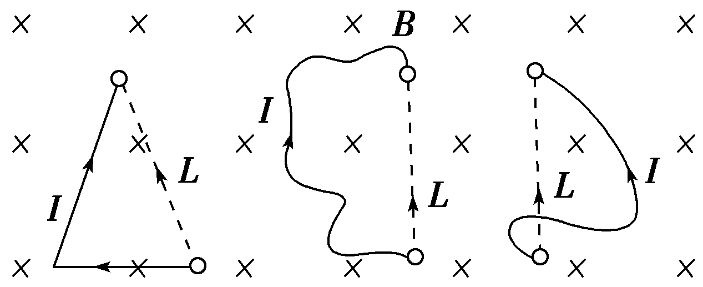
2．视图转换
对于安培力作用下的力学问题，需画出导体棒的受力示意图．但在三维空间无法准确画出其受力情况，可将三维立体图转化为二维平面图，即画出俯视图、剖面图或侧视图等．此时，金属棒用圆代替，电流方向用“×”或“·”表示．
3.解决安培力作用下的力学问题的思路：
(1)选定研究对象；
(2)变三维为二维，画出平面受力分析图，判断安培力的方向时切忌跟着感觉走，一定要用左手定则来判断，注意F_{安}⊥B、F_{安}⊥I；
(3)根据力的平衡条件或牛顿第二定律列方程求解．

第二节 磁场对运动电荷的作用
一、洛伦兹力
1．定义：运动电荷在磁场中所受的力．
2．大小
(1) v∥B时，F＝0.
(2) v⊥B时，F＝qvB.
(3) v与B夹角为θ时，F＝qvBsin_θ.
3．方向
(1)判定方法：应用左手定则，注意四指应指向正电荷运动方向或负电荷运动的反方向．
(2)方向特点：F⊥B，F⊥v.即F垂直于B、v决定的平面．(注意B和v可以有任意夹角)．
由于F始终垂直于v的方向，故洛伦兹力永不做功．
二、带电粒子在匀强磁场中的运动
1．若v∥B，带电粒子以入射速度v做匀速直线运动．
2．若v⊥B，带电粒子在垂直于磁感线的平面内，以入射速度v做匀速圆周运动．
3．基本公式
(1)向心力公式：qvB＝m.
(2)轨道半径公式：r＝.
(3)周期公式：T＝＝；f＝＝；ω＝＝2πf＝.
特别提示：T的大小与轨道半径r和运行速率v无关，只与磁场的磁感应强度B和粒子的比荷有关．

考点一 洛伦兹力和电场力的比较
1．洛伦兹力方向的特点
(1)洛伦兹力的方向总是垂直于运动电荷速度方向和磁场方向确定的平面．
(2)当电荷运动方向发生变化时，洛伦兹力的方向也随之变化．
(3)左手判断洛伦兹力方向，但一定分正、负电荷．

2．洛伦兹力与电场力的比较
对应力  内容  项目 | 洛伦兹力 | 电场力
产生条件 | v≠0且v不与B平行 | 电荷处在电场中
大小 | F＝qvB(v⊥B) | F＝qE
力方向与场方向的关系 | 一定是F⊥B，F⊥v | 正电荷受力与电场方向相同，负电荷受力与电场方向相反
做功情况 | 任何情况下都不做功 | 可能做正功、负功，也可能不做功
作用效果 | 只改变电荷的速度方向，不改变速度大小 | 既可以改变电荷的速度大小，也可以改变运动的方向

考点二 带电粒子在匀强磁场中的运动
1．圆心的确定
(1)已知入射点、出射点、入射方向和出射方向时，可通过入射点和出射点分别作垂直于入射方向和出射方向的直线，两条直线的交点就是圆弧轨迹的圆心(如图甲所示，图中P为入射点，M为出射点)．
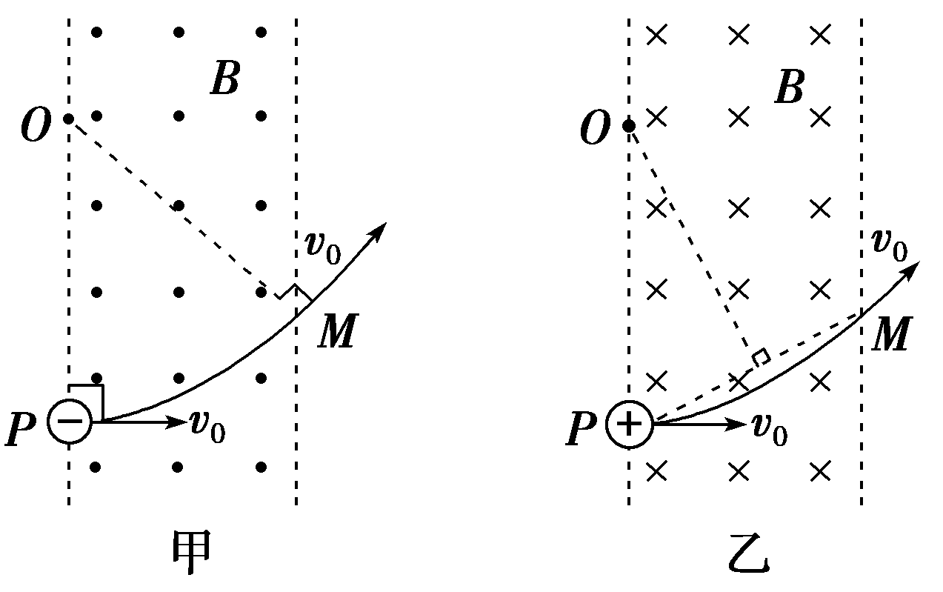
(2)已知入射方向、入射点和出射点的位置时，可以通过入射点作入射方向的垂线，连接入射点和出射点，作其中垂线，这两条垂线的交点就是圆弧轨迹的圆心(如图乙所示，P为入射点，M为出射点)．
2．半径的确定
可利用物理学公式或几何知识(勾股定理、三角函数等)求出半径大小．
3．运动时间的确定
粒子在磁场中运动一周的时间为T，当粒子运动的圆弧所对应的圆心角为θ时，其运动时间表示为：t＝T.
4.求解粒子在匀强磁场中运动问题的步骤：
(1)画轨迹：即确定圆心，画出运动轨迹．
(2)找联系：轨迹半径与磁感应强度、运动速度的联系，偏转角度与圆心角、运动时间的联系，在磁场中的运动时间与周期的联系．
(3)用规律：即牛顿运动定律和圆周运动的规律，特别是周期公式、半径公式．
考点三 “磁偏转”和“电偏转”

 | 匀强电场中的偏转 | 匀强磁场中的偏转
偏转产生条件 | 带电粒子以速度v₀垂直射入匀强电场 | 带电粒子以速度v₀垂直射入匀强磁场
受力特征 | 只受恒定的电场力F＝Eq，方向与初速度方向垂直 | 只受大小恒定的洛伦兹力F＝qv₀B，方向始终与速度方向垂直
运动性质 | 匀变速曲线运动(类平抛) | 匀速圆周运动
轨迹 | 抛物线 | 圆或圆弧
动能变化 | 动能增大 | 动能不变
处理方法 | 运动的合成和分解 | 匀速圆周运动的相关规律

带电粒子在磁场中运动的临界和极值问题

1.带电粒子进入有界磁场区域，一般存在临界问题(或边界问题)以及极值问题．解决这类问题的方法思路如下：
(1)直接分析、讨论临界状态，找出临界条件，从而通过临界条件求出临界值．
(2)以定理、定律为依据，首先求出所研究问题的一般规律和一般解的形式，然后再分析、讨论临界条件下的特殊规律和特殊解．
2.带电粒子在有界磁场中的运动，一般涉及临界和边界问题，临界值、边界值常与极值问题相关联．因此，临界状态、边界状态的确定以及所需满足的条件是解决问题的关键．常遇到的临界和极值条件有：
(1)带电体在磁场中，离开一个面的临界状态是对这个面的压力为零．
(2)射出或不射出磁场的临界状态是带电体运动的轨迹与磁场边界相切，对应粒子速度的临界值．
(3)运动时间极值的分析
①周期相同的粒子，当速率相同时，轨迹(弦长)越长，圆心角越大，运动时间越长．
②周期相同的粒子，当速率不同时，圆心角越大，运动时间越长．

第三节 带电粒子在复合场中的运动
一、带电粒子在复合场中的运动
1．复合场的分类
(1)叠加场：电场、磁场、重力场共存，或其中某两场共存．
(2)组合场：电场与磁场各位于一定的区域内，并不重叠或在同一区域，电场、磁场交替出现．
2．带电粒子在复合场中的运动分类
(1)静止或匀速直线运动
当带电粒子在复合场中所受合外力为零时，将处于静止状态或做匀速直线运动．
(2)匀速圆周运动
当带电粒子所受的重力与电场力大小相等、方向相反时，带电粒子在洛伦兹力的作用下，在垂直于匀强磁场的平面内做匀速圆周运动．
(3)非匀变速曲线运动
当带电粒子所受的合外力的大小和方向均变化，且与初速度方向不在同一条直线上时，粒子做非匀变速曲线运动，这时粒子运动轨迹既不是圆弧，也不是抛物线．
二、带电粒子在复合场中运动的应用实例
1．质谱仪
(1)构造：如图所示，由粒子源、加速电场、偏转磁场和照相底片等构成．
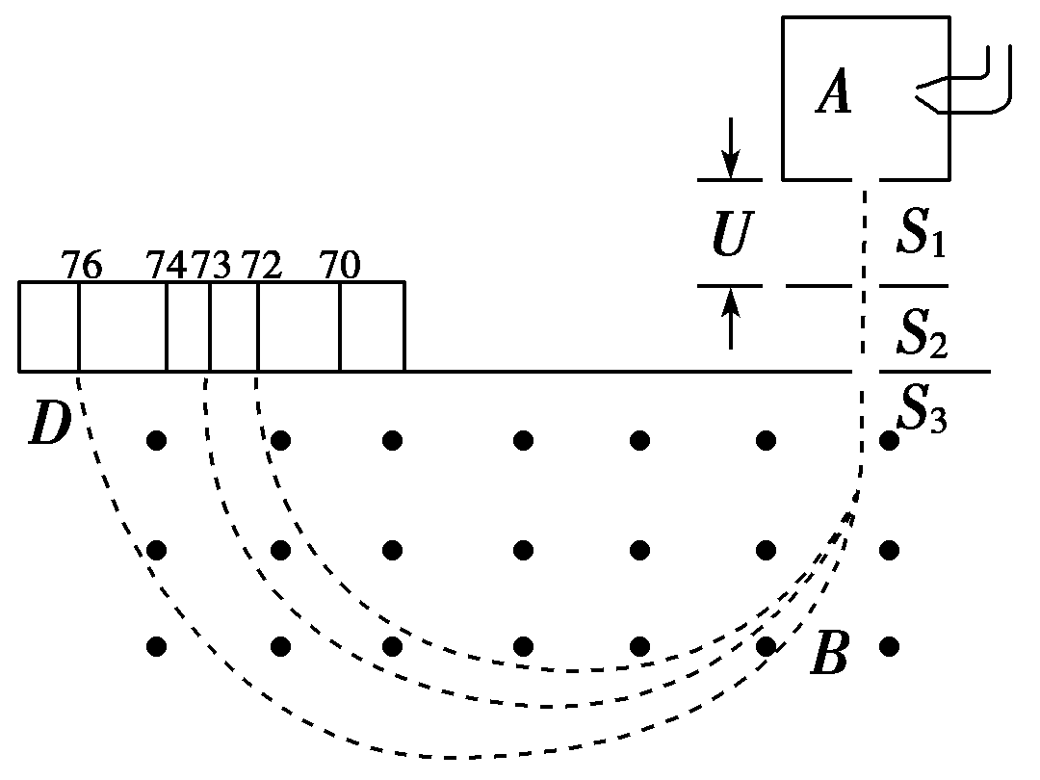
(2)原理：粒子由静止在加速电场中被加速，根据动能定理可得关系式qU＝mv².粒子在磁场中受洛伦兹力偏转，做匀速圆周运动，根据牛顿第二定律得关系式qvB＝m.
由以上两式可得出需要研究的物理量，如粒子轨道半径、粒子质量、比荷．
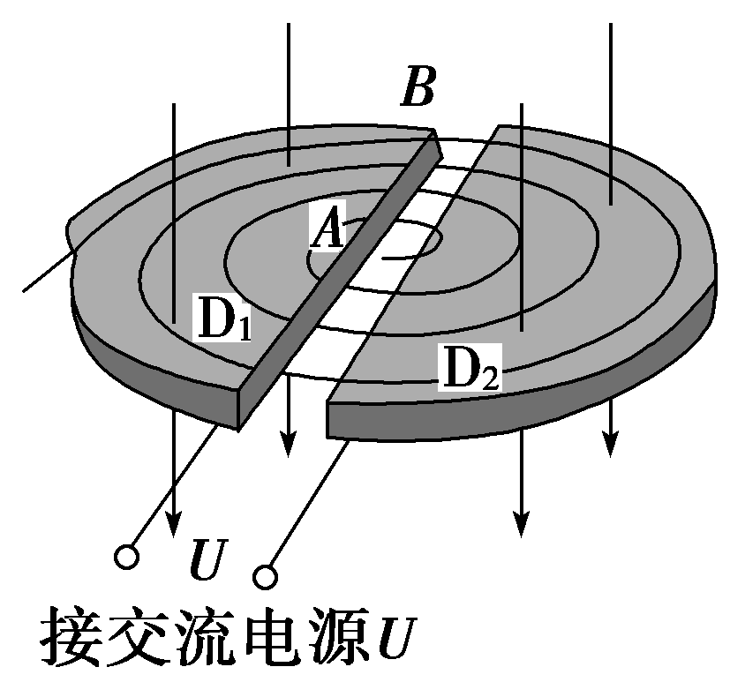
r＝ ，m＝，＝.
2．回旋加速器
(1)构造：如图所示，D₁、D₂是半圆形金属盒，D形盒的缝隙处接交流电源．D形盒处于匀强磁场中．

(2)原理：交流电的周期和粒子做圆周运动的周期相等，粒子经电场加速，经磁场回旋，由qvB＝，得E_{km}＝，可见粒子获得的最大动能由磁感应强度B和D形盒半径r决定，与加速电压无关．
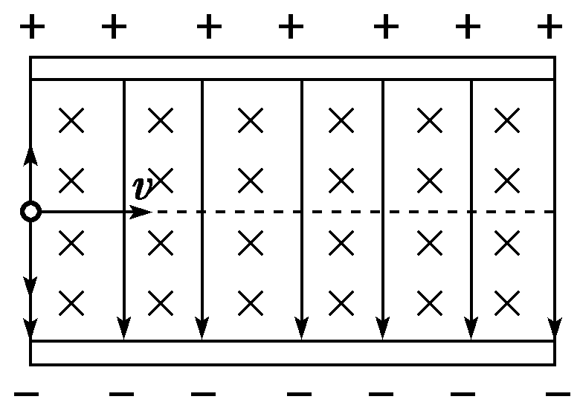
3．速度选择器(如图所示)

(1)平行板中电场强度E和磁感应强度B互相垂直．这种装置能把具有一定速度的粒子选择出来，所以叫做速度选择器．
(2)带电粒子能够沿直线匀速通过速度选择器的条件是qE＝qvB，即v＝.
4．磁流体发电机
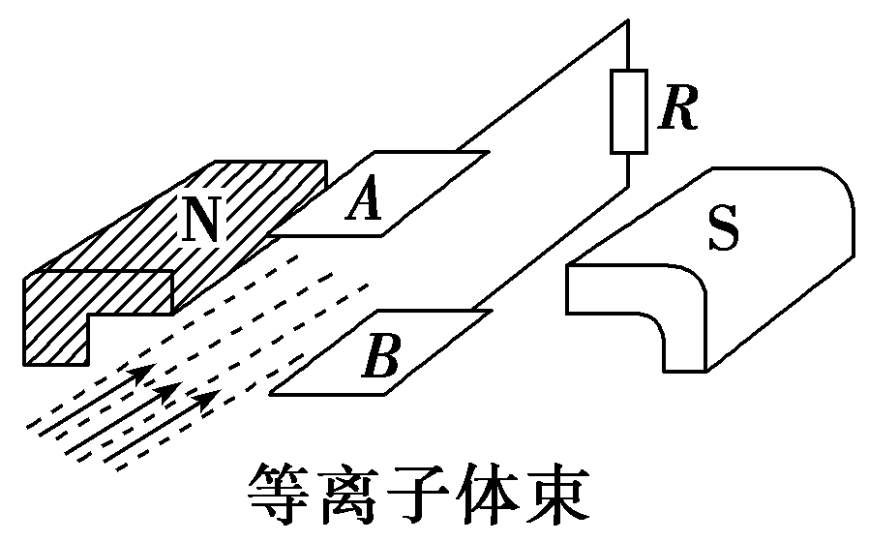
(1)磁流体发电是一项新兴技术，它可以把内能直接转化为电能．
(2)根据左手定则，如图中的B是发电机正极．
(3)磁流体发电机两极板间的距离为L，等离子体速度为v，磁场的磁感应强度为B，则由qE＝q＝qvB得两极板间能达到的最大电势差U＝BLv.
5．电磁流量计
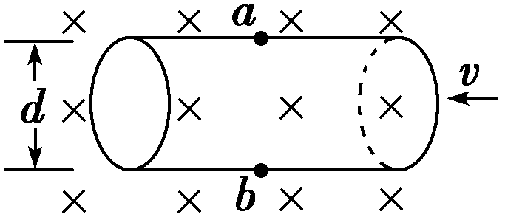
工作原理：如图所示，圆形导管直径为d，用非磁性材料制成，导电液体在管中向左流动，导电液体中的自由电荷(正、负离子)，在洛伦兹力的作用下横向偏转，a、b间出现电势差，形成电场，当自由电荷所受的电场力和洛伦兹力平衡时，a、b间的电势差就保持稳定，即：qvB＝qE＝q，所以v＝，因此液体流量Q＝Sv＝·＝.

考点一 带电粒子在叠加场中的运动
1．带电粒子在叠加场中无约束情况下的运动情况分类
(1)磁场力、重力并存
①若重力和洛伦兹力平衡，则带电体做匀速直线运动．
②若重力和洛伦兹力不平衡，则带电体将做复杂的曲线运动，因洛伦兹力不做功，故机械能守恒，由此可求解问题．
(2)电场力、磁场力并存(不计重力的微观粒子)
①若电场力和洛伦兹力平衡，则带电体做匀速直线运动．
②若电场力和洛伦兹力不平衡，则带电体将做复杂的曲线运动，因洛伦兹力不做功，可用动能定理求解问题．
(3)电场力、磁场力、重力并存
①若三力平衡，一定做匀速直线运动．
②若重力与电场力平衡，一定做匀速圆周运动．
③若合力不为零且与速度方向不垂直，将做复杂的曲线运动，因洛伦兹力不做功，可用能量守恒或动能定理求解问题．
2．带电粒子在叠加场中有约束情况下的运动
带电体在复合场中受轻杆、轻绳、圆环、轨道等约束的情况下，除受场力外，还受弹力、摩擦力作用，常见的运动形式有直线运动和圆周运动，此时解题要通过受力分析明确变力、恒力做功情况，并注意洛伦兹力不做功的特点，运用动能定理、能量守恒定律结合牛顿运动定律求出结果．
考点二 带电粒子在组合场中的运动
带电粒子在组合场中的运动，实际上是几个典型运动过程的组合，因此解决这类问题要分段处理，找出各分段之间的衔接点和相关物理量，问题即可迎刃而解．常见类型如下：
1．从电场进入磁场
(1)粒子先在电场中做加速直线运动，然后进入磁场做圆周运动．在电场中利用动能定理或运动学公式求粒子刚进入磁场时的速度．
(2)粒子先在电场中做类平抛运动，然后进入磁场做圆周运动．在电场中利用平抛运动知识求粒子进入磁场时的速度．
2．从磁场进入电场
(1)粒子进入电场时的速度与电场方向相同或相反，做匀变速直线运动(不计重力)．
(2)粒子进入电场时的速度方向与电场方向垂直，做类平抛运动．
3.解决带电粒子在组合场中的运动问题的思路
(1)首先明确每个场的性质、方向、强弱和范围；
(2)对带电粒子进行受力分析，确定带电粒子的运动性质，分析粒子的运动过程，画出运动轨迹；
(3)通过分析，确定粒子从一个场区进入另一场区时的位置、速度大小和方向是解题的关键．

带电粒子在交变电场、磁场中的运动
(1)解决带电粒子在交变电场、磁场中的运动问题时，关键要明确粒子在不同时间段内、不同区域内的受力特性，对粒子的运动情景、运动性质做出判断．
(2)这类问题一般都具有周期性，在分析粒子运动时，要注意粒子的运动周期、电场周期、磁场周期的关系．
(3)带电粒子在交变电磁场中运动仍遵循牛顿运动定律、运动的合成与分解、动能定理、能量守恒定律等力学规律，所以此类问题的研究方法与质点动力学相同．

带电粒子在磁场中运动的多解问题

带电粒子在洛伦兹力作用下做匀速圆周运动的问题一般有多解.形成多解的原因有以下几个方面：
一、带电粒子电性不确定形成多解
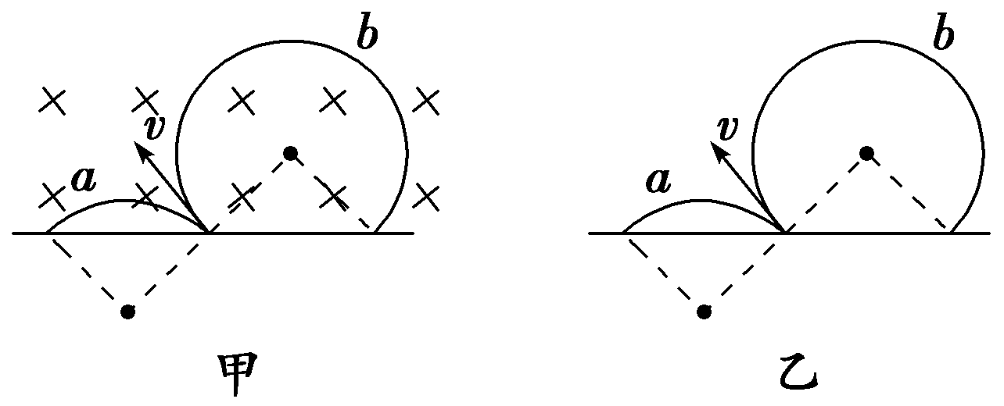
受洛伦兹力作用的带电粒子，可能带正电，也可能带负电，在初速度相同的条件下，正负粒子在磁场中运动轨迹不同，形成多解．如图甲所示，带电粒子以速率v垂直进入匀强磁场，若带正电，其轨迹为a，若带负电，其轨迹为b.

二、磁场方向不确定形成多解
磁感应强度是矢量，有时题目中只告诉了磁感应强度的大小，而未具体指出磁感应强度的方向．此时必须要考虑磁感应强度方向的不确定而形成的多解．如图乙所示，带正电粒子以速率v垂直进入匀强磁场，若B垂直纸面向里，其轨迹为a，若B垂直纸面向外，其轨迹为b.
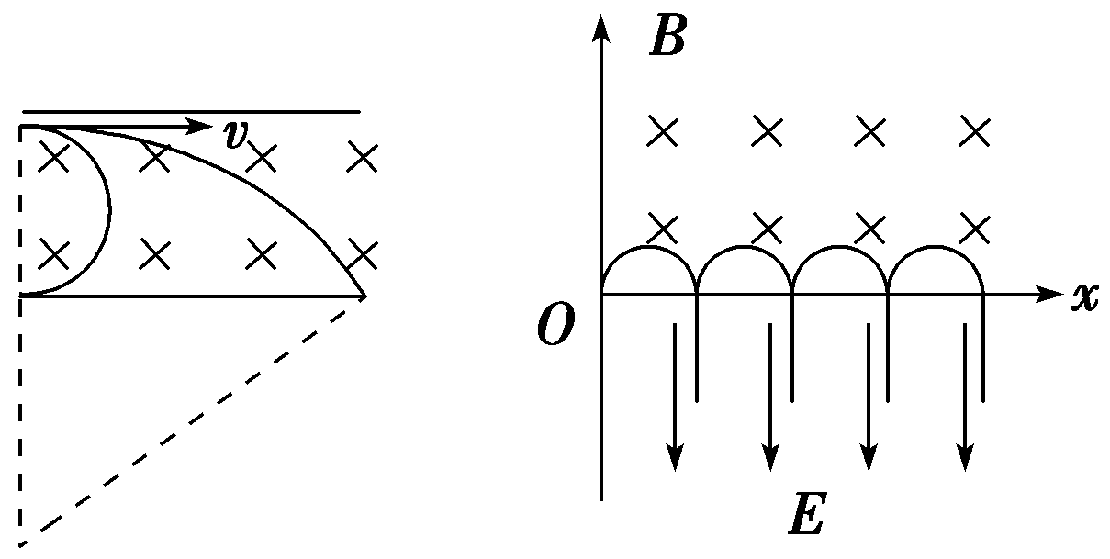
三、临界状态不唯一形成多解
带电粒子在洛伦兹力作用下穿越有界磁场时，由于带电粒子的运动轨迹是圆周的一部分，因此带电粒子可能穿越了有界磁场，也可能转过180°能够从入射的那一边反向飞出，就形成多解．如图丙所示．
四、带电粒子运动的重复性形成多解
1.带电粒子在部分是电场、部分是磁场的空间中运动时，往往具有重复性的运动，形成了多解．如图丁所示．
2.求解带电粒子在磁场中运动多解问题的技巧：
(1)分析题目特点，确定题目多解性形成原因．
(2)作出粒子运动轨迹示意图(全面考虑多种可能性)．
(3)若为周期性重复的多解问题，寻找通项式，若是出现几种解的可能性，注意每种解出现的条件．

第九章 电磁感应

第一节 电磁感应现象 楞次定律
一、磁通量
1．定义：在磁感应强度为B的匀强磁场中，与磁场方向垂直的面积S和B的乘积．
2．公式：Φ＝B·S.
3．单位：1 Wb＝1_T·m².
4．标矢性：磁通量是标量，但有正、负．
二、电磁感应
1．电磁感应现象
当穿过闭合电路的磁通量发生变化时，电路中有电流产生，这种现象称为电磁感应现象．
2．产生感应电流的条件
(1)电路闭合；(2)磁通量变化．
3．能量转化
发生电磁感应现象时，机械能或其他形式的能转化为电能．
特别提醒：无论回路是否闭合，只要穿过线圈平面的磁通量发生变化，线圈中就有感应电动势产生．
三、感应电流方向的判断
1．楞次定律
(1)内容：感应电流的磁场总要阻碍引起感应电流的磁通量的变化．
(2)适用情况：所有的电磁感应现象．
2．右手定则
(1)内容：伸开右手，使拇指与其余四个手指垂直，并且都与手掌在同一个平面内，让磁感线从掌心进入，并使拇指指向导体运动的方向，这时四指所指的方向就是感应电流的方向．
(2)适用情况：导体切割磁感线产生感应电流．

考点一 电磁感应现象的判断
1.判断电路中能否产生感应电流的一般流程：
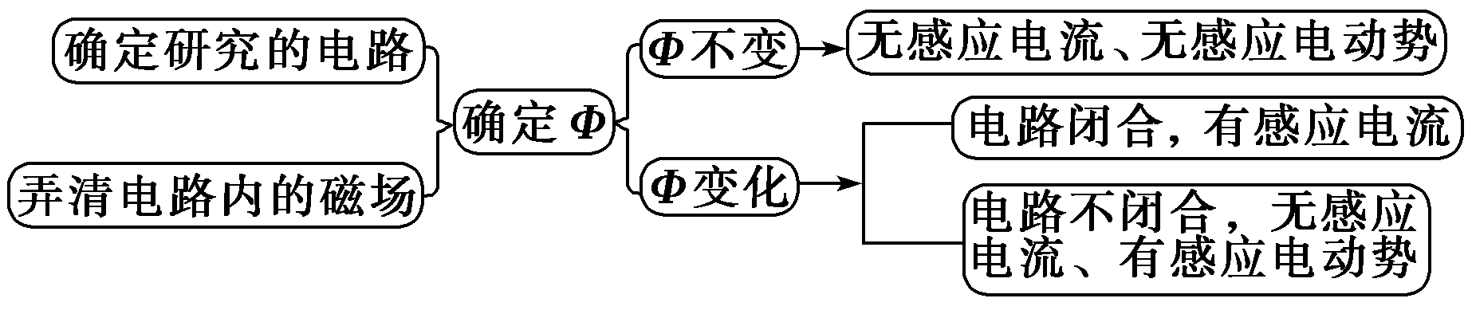
2.判断能否产生电磁感应现象，关键是看回路的磁通量是否发生了变化．磁通量的变化量ΔΦ＝Φ₂－Φ₁有多种形式，主要有：
(1)S、θ不变，B改变，这时ΔΦ＝ΔB·Ssin θ；
(2)B、θ不变，S改变，这时ΔΦ＝ΔS·Bsin θ；
(3)B、S不变，θ改变，这时ΔΦ＝BS(sin θ₂－sin θ₁)．
考点二 楞次定律的理解及应用
1．楞次定律中“阻碍”的含义
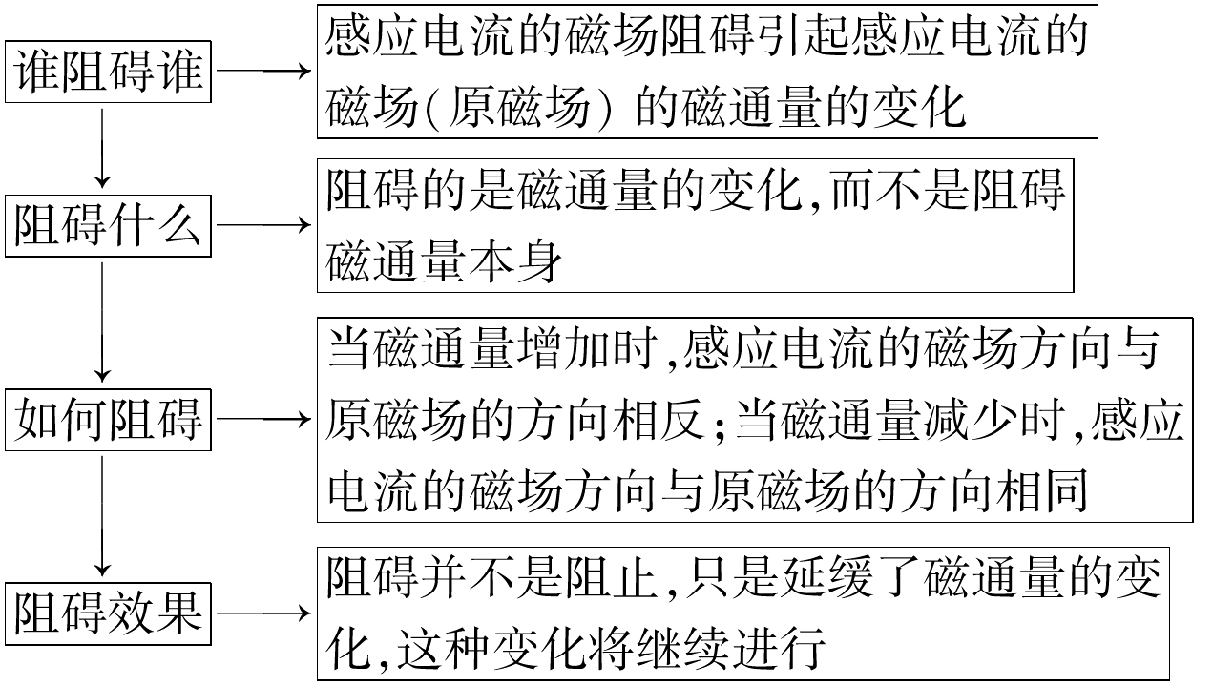
2．应用楞次定律判断感应电流方向的步骤
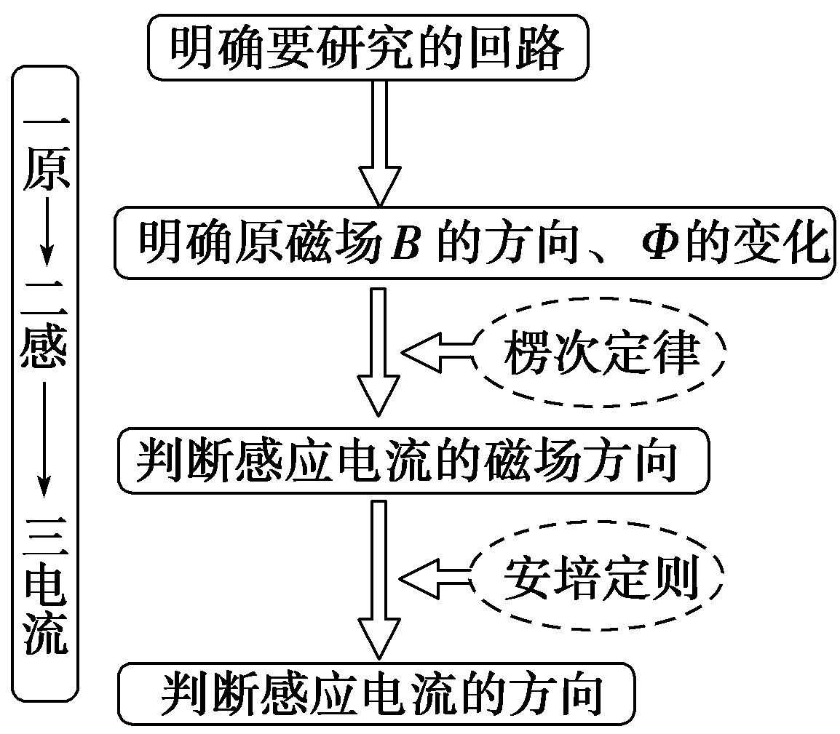

考点三 “一定律三定则”的综合应用
1．“三个定则与一个定律”的比较
名称 | 基本现象 | 应用的定  则或定律
电流的磁效应 | 运动电荷、电流产生磁场 | 安培定则
磁场对电流  的作用 | 磁场对运动电荷、电流有作用力 | 左手定则
电磁  感应 | 部分导体做切割磁感线运动 | 右手定则
电磁  感应 | 闭合回路磁通量变化 | 楞次定律
2.应用技巧
无论是“安培力”还是“洛伦兹力”，只要是涉及磁力都用左手判断．
“电生磁”或“磁生电”均用右手判断．

楞次定律推论的应用
楞次定律中“阻碍”的含义可以理解为感应电流的效果总是阻碍产生感应电流的原因，推论如下：
(1)阻碍原磁通量的变化——“增反减同”；
(2)阻碍相对运动——“来拒去留”；
(3)使线圈面积有扩大或缩小的趋势——“增缩减扩”；
(4)阻碍原电流的变化(自感现象)——“增反减同”

第二节 法拉第电磁感应定律 自感 涡流
一、法拉第电磁感应定律
1．感应电动势
(1)感应电动势：在电磁感应现象中产生的电动势．产生感应电动势的那部分导体就相当于电源，导体的电阻相当于电源内阻．
(2)感应电流与感应电动势的关系：遵循闭合电路欧姆定律，即I＝.
2．法拉第电磁感应定律
(1)内容：闭合电路中感应电动势的大小，跟穿过这一电路的磁通量的变化率成正比．
(2)公式：E＝n，n为线圈匝数．
3．导体切割磁感线的情形
(1)若B、l、v相互垂直，则E＝Blv.
(2)若B⊥l，l⊥v，v与B夹角为θ，则E＝Blvsin_θ.
二、自感与涡流
1．自感现象
(1)概念：由于导体本身的电流变化而产生的电磁感应现象称为自感，由于自感而产生的感应电动势叫做自感电动势．
(2)表达式：E＝L.
(3)自感系数L的影响因素：与线圈的大小、形状、匝数以及是否有铁芯有关．
2．涡流
当线圈中的电流发生变化时，在它附近的任何导体中都会产生像水的旋涡状的感应电流．
(1)电磁阻尼：当导体在磁场中运动时，感应电流会使导体受到安培力，安培力的方向总是阻碍导体的运动．
(2)电磁驱动：如果磁场相对于导体转动，在导体中会产生感应电流，使导体受到安培力作用，安培力使导体运动起来．
交流感应电动机就是利用电磁驱动的原理工作的．

考点一 公式E＝nΔΦ/Δt的应用
1．感应电动势大小的决定因素
(1)感应电动势的大小由穿过闭合电路的磁通量的变化率和线圈的匝数共同决定，而与磁通量Φ、磁通量的变化量ΔΦ的大小没有必然联系．
(2)当ΔΦ仅由B引起时，则E＝n；当ΔΦ仅由S引起时，则E＝n.
2．磁通量的变化率是Φ－t图象上某点切线的斜率．
3.应用电磁感应定律应注意的三个问题
(1)公式E＝n求解的是一个回路中某段时间内的平均电动势，在磁通量均匀变化时，瞬时值才等于平均值．
(2)利用公式E＝nS求感应电动势时，S为线圈在磁场范围内的有效面积．
(3)通过回路截面的电荷量q仅与n、ΔΦ和回路电阻R有关，与时间长短无关．推导如下：q＝Δt＝Δt＝.
考点二 公式E＝Blv的应用
1．使用条件
本公式是在一定条件下得出的，除了磁场是匀强磁场外，还需B、l、v三者相互垂直．实际问题中当它们不相互垂直时，应取垂直的分量进行计算，公式可为E＝Blvsin θ，θ为B与v方向间的夹角．
2．使用范围
导体平动切割磁感线时，若v为平均速度，则E为平均感应电动势，即＝Bl.若v为瞬时速度，则E为相应的瞬时感应电动势．
3．有效性
公式中的l为有效切割长度，即导体与v垂直的方向上的投影长度．例如，求下图中MN两点间的电动势时，有效长度分别为
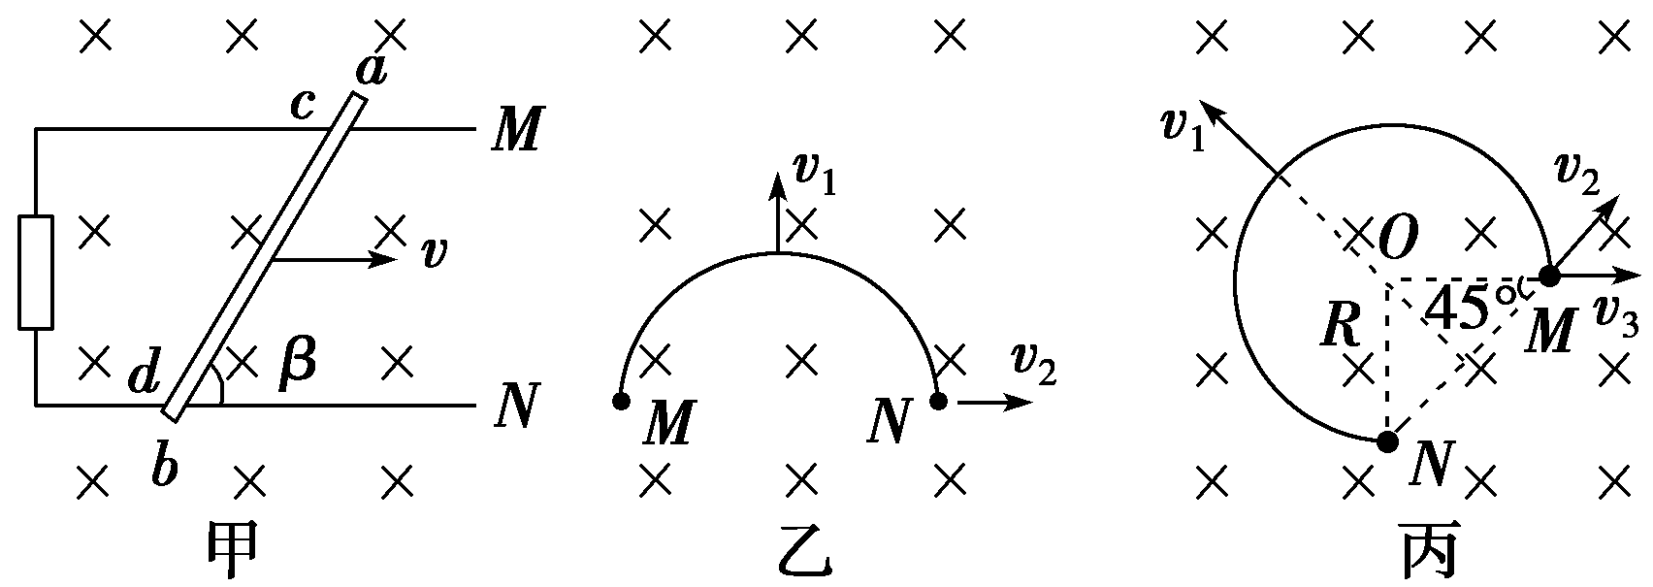
甲图：l＝cdsin β.
乙图：沿v₁方向运动时，l＝；沿v₂方向运动时，l＝0.
丙图：沿v₁方向运动时，l＝R；沿v₂方向运动时，l＝0；沿v₃方向运动时，l＝R.
4．相对性
E＝Blv中的速度v是相对于磁场的速度，若磁场也运动，应注意速度间的相对关系．
5.感应电动势两个公式的比较
公式 | E＝n | E＝Blv
导体 | 一个回路 | 一段导体
适用 | 普遍适用 | 导体切割磁感线
意义 | 常用于求平均电动势 | 既可求平均值  也可求瞬时值
联系 | 本质上是统一的．但是，当导体做切割磁感线运动时，用E＝Blv求E比较方便；当穿过电路的磁通量发生变化时，用E＝n求E比较方便

考点三 自感现象的分析
1．自感现象“阻碍”作用的理解
(1)流过线圈的电流增加时，线圈中产生的自感电动势与电流方向相反，阻碍电流的增加，使其缓慢地增加．
(2)流过线圈的电流减小时，线圈中产生的自感电动势与电流方向相同，阻碍电流的减小，使其缓慢地减小．
2．自感现象的四个特点
(1)自感电动势总是阻碍导体中原电流的变化．
(2)通过线圈中的电流不能发生突变，只能缓慢变化．
(3)电流稳定时，自感线圈就相当于普通导体．
(4)线圈的自感系数越大，自感现象越明显，自感电动势只是延缓了过程的进行，但它不能使过程停止，更不能使过程反向．
3．自感现象中的能量转化
通电自感中，电能转化为磁场能；断电自感中，磁场能转化为电能．
4.分析自感现象的两点注意
(1)通过自感线圈中的电流不能发生突变，即通电过程，线圈中电流逐渐变大，断电过程，线圈中电流逐渐变小，方向不变．此时线圈可等效为“电源”，该“电源”与其他电路元件形成回路．
(2)断电自感现象中灯泡是否“闪亮”问题的判断，在于对电流大小的分析，若断电后通过灯泡的电流比原来强，则灯泡先闪亮后再慢慢熄灭．

第三节 电磁感应中的电路和图象问题

一、电磁感应中的电路问题
1．内电路和外电路
(1)切割磁感线运动的导体或磁通量发生变化的线圈都相当于电源．
(2)该部分导体的电阻或线圈的电阻相当于电源的内阻，其余部分是外电阻．
2．电源电动势和路端电压
(1)电动势：E＝Blv或E＝n.
(2)路端电压：U＝IR＝·R.
二、电磁感应中的图象问题
1．图象类型
(1)随时间t变化的图象如B－t图象、Φ－t图象、E－t图象和i－t图象．
(2)随位移x变化的图象如E－x图象和i－x图象．
2．问题类型
(1)由给定的电磁感应过程判断或画出正确的图象．
(2)由给定的有关图象分析电磁感应过程，求解相应的物理量．
(3)利用给出的图象判断或画出新的图象．

考点一 电磁感应中的电路问题
1．对电源的理解：在电磁感应现象中，产生感应电动势的那部分导体就是电源，如切割磁感线的导体棒、有磁通量变化的线圈等．这种电源将其他形式的能转化为电能．
2．对电路的理解：内电路是切割磁感线的导体或磁通量发生变化的线圈，外电路由电阻、电容等电学元件组成．
3．解决电磁感应中电路问题的一般思路：
(1)确定等效电源，利用E＝n或E＝Blvsin θ求感应电动势的大小，利用右手定则或楞次定律判断电流方向．
(2)分析电路结构(内、外电路及外电路的串、并联关系)，画出等效电路图．
(3)利用电路规律求解．主要应用欧姆定律及串、并联电路的基本性质等列方程求解．
4.(1)对等效于电源的导体或线圈，两端的电压一般不等于感应电动势，只有在其电阻不计时才相等．
(2)沿等效电源中感应电流的方向，电势逐渐升高．
考点二 电磁感应中的图象问题
1．题型特点
一般可把图象问题分为三类：
(1)由给定的电磁感应过程选出或画出正确的图象；
(2)由给定的有关图象分析电磁感应过程，求解相应的物理量；
(3)根据图象定量计算．
2．解题关键
弄清初始条件，正负方向的对应，变化范围，所研究物理量的函数表达式，进、出磁场的转折点是解决问题的关键．
3．解决图象问题的一般步骤
(1)明确图象的种类，即是B－t图象还是Φ－t图象，或者是E－t图象、I－t图象等；
(2)分析电磁感应的具体过程；
(3)用右手定则或楞次定律确定方向对应关系；
(4)结合法拉第电磁感应定律、欧姆定律、牛顿运动定律等规律写出函数关系式；
(5)根据函数关系式，进行数学分析，如分析斜率的变化、截距等；
(6)画出图象或判断图象．
4.解决图象类选择题的最简方法——分类排除法．首先对题中给出的四个图象根据大小或方向变化特点分类，然后定性地分析电磁感应过程中物理量的变化趋势(增大还是减小)、变化快慢(均匀变化还是非均匀变化)，特别是用物理量的方向，排除错误选项，此法最简捷、最有效．

电磁感应电路与图象的综合问题

解决电路与图象综合问题的思路
(1)电路分析
弄清电路结构，画出等效电路图，明确计算电动势的公式．
(2)图象分析
①弄清图象所揭示的物理规律或物理量间的函数关系；②挖掘图象中的隐含条件，明确有关图线所包围的面积、图线的斜率(或其绝对值)、截距所表示的物理意义．
(3)定量计算
运用有关物理概念、公式、定理和定律列式计算．

- 电磁感应中的动力学和能量问题

一、电磁感应现象中的动力学问题
1．安培力的大小
⇒F＝
2．安培力的方向
(1)先用右手定则判定感应电流方向，再用左手定则判定安培力方向．
(2)根据楞次定律，安培力的方向一定和导体切割磁感线运动方向相反．
二、电磁感应中的能量转化
1．过程分析
(1)电磁感应现象中产生感应电流的过程，实质上是能量的转化过程．
(2)感应电流在磁场中受安培力，若安培力做负功，则其他形式的能转化为电能；若安培力做正功，则电能转化为其他形式的能．
(3)当感应电流通过用电器时，电能转化为其他形式的能．
2．安培力做功和电能变化的对应关系
“外力”克服安培力做多少功，就有多少其他形式的能转化为电能；安培力做多少功，就有多少电能转化为其他形式的能．

考点一 电磁感应中的动力学问题分析
1．导体的平衡态——静止状态或匀速直线运动状态．
处理方法：根据平衡条件(合外力等于零)列式分析．
2．导体的非平衡态——加速度不为零．
处理方法：根据牛顿第二定律进行动态分析或结合功能关系分析．
3.分析电磁感应中的动力学问题的一般思路
(1)先进行“源”的分析——分离出电路中由电磁感应所产生的电源，求出电源参数E和r；
(2)再进行“路”的分析——分析电路结构，弄清串、并联关系，求出相关部分的电流大小，以便求解安培力；
(3)然后是“力”的分析——分析研究对象(常是金属杆、导体线圈等)的受力情况，尤其注意其所受的安培力；
(4)最后进行“运动”状态的分析——根据力和运动的关系，判断出正确的运动模型．
考点二 电磁感应中的能量问题
1．电磁感应过程的实质是不同形式的能量转化的过程，而能量的转化是通过安培力做功的形式实现的，安培力做功的过程，是电能转化为其他形式能的过程，外力克服安培力做功，则是其他形式的能转化为电能的过程．
2．能量转化及焦耳热的求法
(1)能量转化
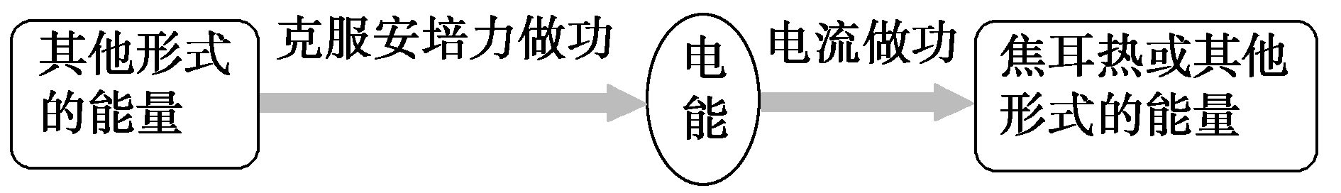
(2)求解焦耳热Q的三种方法
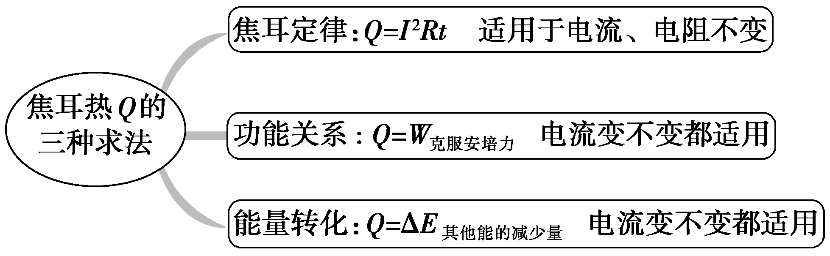
- 在解决电磁感应中的能量问题时，首先进行受力分析，判断各力做功和能量转化情况，再利用功能关系或能量守恒定律列式求解．

电磁感应中的“双杆”模型

1．模型分类
“双杆”模型分为两类：一类是“一动一静”，甲杆静止不动，乙杆运动，其实质是单杆问题，不过要注意问题包含着一个条件：甲杆静止、受力平衡．另一种情况是两杆都在运动，对于这种情况，要注意两杆切割磁感线产生的感应电动势是相加还是相减．
2．分析方法
通过受力分析，确定运动状态，一般会有收尾状态．对于收尾状态则有恒定的速度或者加速度等，再结合运动学规律、牛顿运动定律和能量观点分析求解．
3.分析“双杆”模型问题时，要注意双杆之间的制约关系，即“动杆”与“被动杆”之间的关系，需要注意的是，最终两杆的收尾状态的确定是分析该类问题的关键．

电磁感应中的含容电路分析
一、电磁感应回路中只有电容器元件
1.这类问题的特点是电容器两端电压等于感应电动势，充电电流等于感应电流．
2.(1)电容器的充电电流用I＝＝表示．
(2)由本例可以看出：导体棒在恒定外力作用下，产生的电动势均匀增大，电流不变，所受安培阻力不变，导体棒做匀加速直线运动．
二、电磁感应回路中电容器与电阻并联问题
1.这一类问题的特点是电容器两端的电压等于与之并联的电阻两端的电压，充电过程中的电流只是感应电流的一支流．稳定后，充电电流为零．
2.在这类问题中，导体棒在恒定外力作用下做变加速运动，最后做匀速运动．

- 交变电流 传感器

第一节 交变电流的产生和描述

一、交变电流的产生和变化规律
1．交变电流
大小和方向随时间做周期性变化的电流．
2．正弦交流电
(1)产生：在匀强磁场里，线圈绕垂直于磁场方向的轴匀速转动．
(2)中性面
①定义：与磁场方向垂直的平面．
②特点：线圈位于中性面时，穿过线圈的磁通量最大，磁通量的变化率为零，感应电动势为零．线圈每经过中性面一次，电流的方向就改变一次．
(3)图象：用以描述交变电流随时间变化的规律，如果线圈从中性面位置开始计时，其图象为正弦曲线．
二、描述交变电流的物理量
1．交变电流的周期和频率的关系：T＝.
2．峰值和有效值
(1)峰值：交变电流的峰值是它能达到的最大值．
(2)有效值：让交流与恒定电流分别通过大小相同的电阻，如果在交流的一个周期内它们产生的热量相等，则这个恒定电流I、恒定电压U就是这个交变电流的有效值．
(3)正弦式交变电流的有效值与峰值之间的关系
I＝，U＝，E＝.
3．平均值：＝n＝BL.

考点一 交变电流的变化规律
1．正弦式交变电流的变化规律(线圈在中性面位置开始计时)

 | 函数 | 图象
磁通量 | Φ＝Φ_{m}cos ωt  ＝BScos ωt | 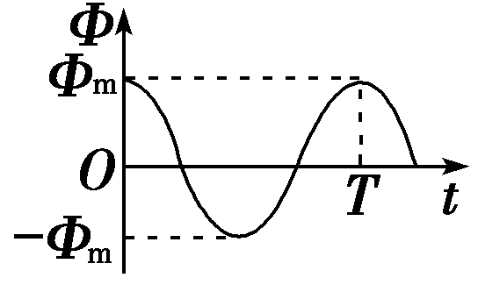
电动势 | e＝E_{m}sin ωt  ＝nBSωsin ωt | 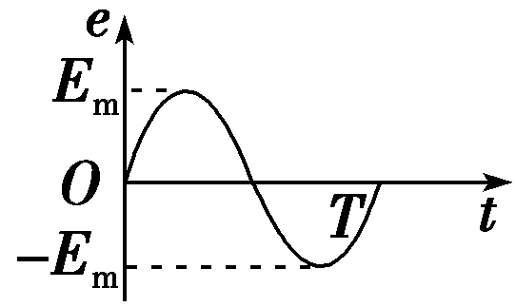
电压 | u＝U_{m}sin ωt  ＝sin ωt | 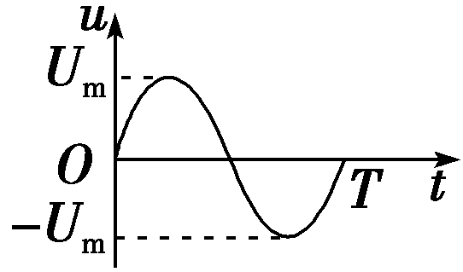
电流 | i＝I_{m}sin ωt  ＝sin ωt | 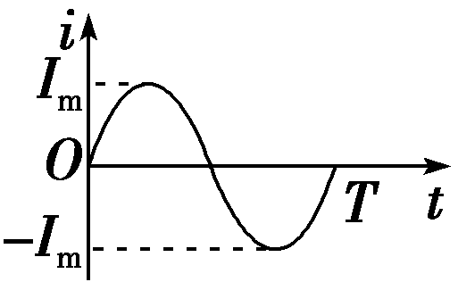
2.两个特殊位置的特点
(1)线圈平面与中性面重合时，S⊥B，Φ最大，＝0，e＝0，i＝0，电流方向将发生改变．
(2)线圈平面与中性面垂直时，S∥B，Φ＝0，最大，e最大，i最大，电流方向不改变．
3.解决交变电流图象问题的三点注意
(1)只有当线圈从中性面位置开始计时，电流的瞬时值表达式才是正弦形式，其变化规律与线圈的形状及转动轴处于线圈平面内的位置无关．
(2)注意峰值公式E_{m}＝nBSω中的S为有效面积．
(3)在解决有关交变电流的图象问题时，应先把交变电流的图象与线圈的转动位置对应起来，再根据特殊位置求特征解．
考点二 交流电有效值的求解
1．正弦式交流电有效值的求解
利用I＝，U＝，E＝计算．
2．非正弦式交流电有效值的求解
交变电流的有效值是根据电流的热效应(电流通过电阻生热)进行定义的，所以进行有效值计算时，要紧扣电流通过电阻生热(或热功率)进行计算．注意“三同”：即“相同电阻”，“相同时间”内产生“相同热量”．计算时“相同时间”要取周期的整数倍，一般取一个周期．
考点三 交变电流的“四值”的比较

 | 物理含义 | 重要关系 | 适用情况
瞬时值 | 交变电流某一时刻的值 | e＝E_{m}sin ωt | 计算线圈某一时刻的受力情况
峰值 | 最大的瞬时值 | E_{m}＝nBSω  I_{m}＝ | 确定用电器的耐压值，电容器的击穿电压
有效值 | 跟交变电流的热效应等效的恒定电流值 | E＝  U＝  I＝ | (1)计算与电流热效应相关的量(如功率、热量)  (2)交流电表的测量值  (3)电器设备标注的额定电压、额定电流  (4)保险丝的熔断电流
平均值 | 交变电流图象中图线与时间轴所夹面积与时间的比值 | ＝  ＝ | 计算通过电路截面的电荷量

1.书写交变电流瞬时值表达式的基本思路
(1)求出角速度ω，ω＝＝2πf.
(2)确定正弦交变电流的峰值，根据已知图象读出或由公式E_{m}＝nBSω求出相应峰值．
(3)明确线圈的初始位置，找出对应的函数关系式．
①线圈从中性面位置开始转动，则i－t图象为正弦函数图象，函数式为i＝I_{m}sin ωt.
②线圈从垂直中性面位置开始转动，则i－t图象为余弦函数图象，函数式为i＝I_{m}cos ωt

第二节 变压器 远距离输电

一、变压器原理
1．工作原理：电磁感应的互感现象．
2．理想变压器的基本关系式
(1)功率关系：P_{入}＝P_{出．}
(2)电压关系：＝，若n₁>n₂，为降压变压器；若n₁<n₂，为升压变压器．
(3)电流关系：只有一个副线圈时，＝；
有多个副线圈时，U₁I₁＝U₂I₂＋U₃I₃＋…＋U_{n}I_{n}.
二、远距离输电
1．输电线路(如图所示)
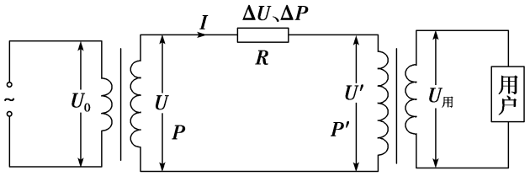
2．输送电流
(1)I＝.
(2)I＝.
3．电压损失
(1)ΔU＝U－U′.
(2)ΔU＝IR.
4．功率损失
(1)ΔP＝P－P′.
(2)ΔP＝I²R＝²R＝.

考点一 理想变压器原、副线圈关系的应用
1．基本关系
(1)P_{入}＝P_{出}，(有多个副线圈时，P₁＝P₂＋P₃＋……)
(2)＝，有多个副线圈时，仍然成立．
(3)＝，电流与匝数成反比(只适合一个副线圈)
n₁I₁＝n₂I₂＋n₃I₃＋……(多个副线圈)
(4)原、副线圈的每一匝的磁通量都相同，磁通量变化率也相同，频率也就相同．
2．制约关系
(1)电压：副线圈电压U₂由原线圈电压U₁和匝数比决定．
(2)功率：原线圈的输入功率P₁由副线圈的输出功率P₂决定．
(3)电流：原线圈电流I₁由副线圈电流I₂和匝数比决定．
3.关于理想变压器的四点说明：
(1)变压器不能改变直流电压．
(2)变压器只能改变交变电流的电压和电流，不能改变交变电流的频率．
(3)理想变压器本身不消耗能量．
(4)理想变压器基本关系中的U₁、U₂、I₁、I₂均为有效值．
考点二 理想变压器的动态分析
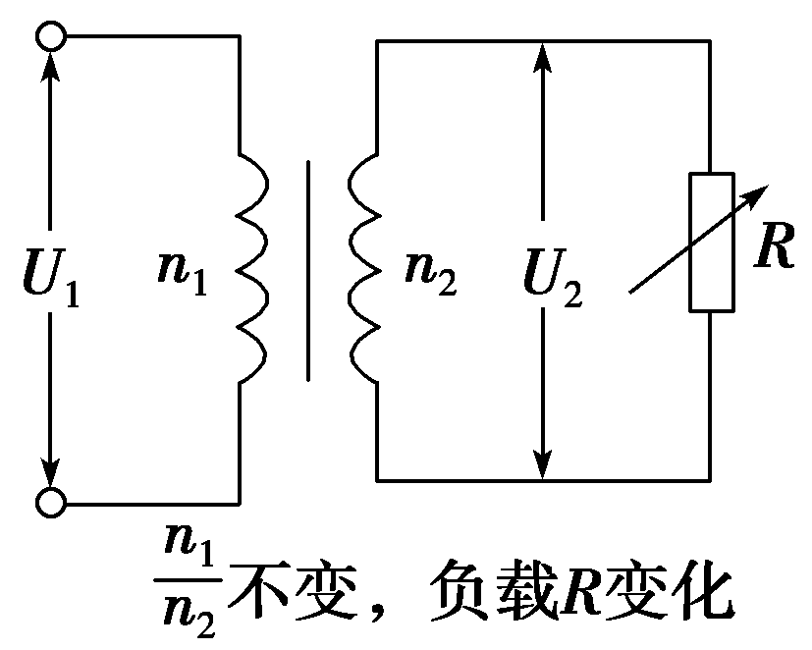
1.匝数比不变的情况(如图所示)
(1)U₁不变，根据＝可以得出不论负载电阻R如何变化，U₂不变．
(2)当负载电阻发生变化时，I₂变化，根据＝可以判断I₁的变化情况．
(3)I₂变化引起P₂变化，根据P₁＝P₂，可以判断P₁的变化．
2.负载电阻不变的情况(如图所示)
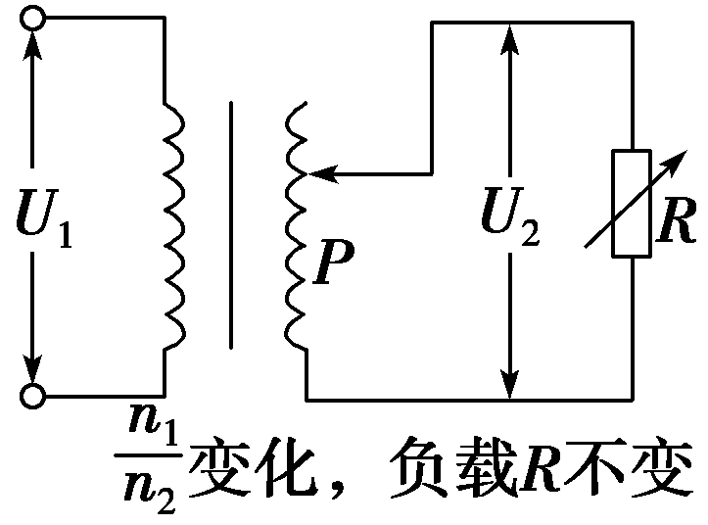
(1)U₁不变，发生变化，U₂变化．
(2)R不变，U₂变化，I₂发生变化．
(3)根据P₂＝和P₁＝P₂，可以判断P₂变化时，P₁发生变化，U₁不变时，I₁发生变化．
3.变压器动态分析的思路流程

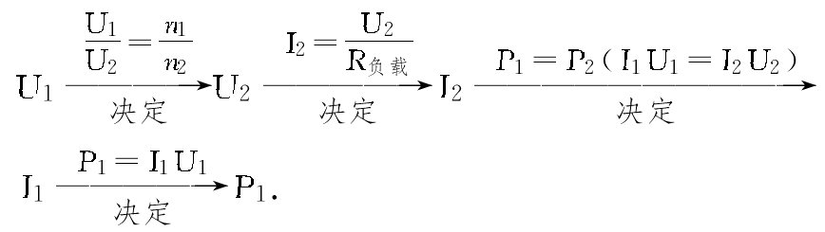
考点三 关于远距离输电问题的分析
1．远距离输电的处理思路
对高压输电问题，应按“发电机→升压变压器→远距离输电线→降压变压器→用电器”这样的顺序，或从“用电器”倒推到“发电机”一步一步进行分析．
2．远距离高压输电的几个基本关系(以下图为例)：
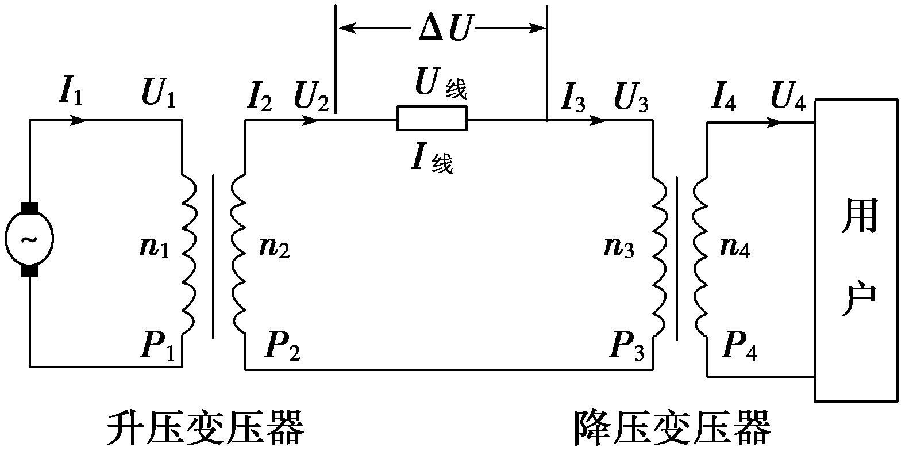
(1)功率关系：P₁＝P₂，P₃＝P₄，P₂＝P_{损}＋P₃.
(2)电压、电流关系：＝＝，＝＝
U₂＝ΔU＋U₃，I₂＝I₃＝I_{线．}
(3)输电电流：I_{线}＝＝＝.
(4)输电线上损耗的电功率：
P_{损}＝I_{线}ΔU＝I2线R_{线}＝²R_{线．}
3.解决远距离输电问题应注意下列几点
(1)画出输电电路图．
(2)注意升压变压器副线圈中的电流与降压变压器原线圈中的电流相等．
(3)输电线长度等于距离的2倍．
(4)计算线路功率损失一般用P_{损}＝I²R_{线．}

特殊变压器问题的求解
一、自耦变压器
高中物理中研究的变压器本身就是一种忽略了能量损失的理想模型，自耦变压器(又称调压器)，它只有一个线圈，其中的一部分作为另一个线圈，当交流电源接不同的端点时，它可以升压也可以降压，变压器的基本关系对自耦变压器均适用．
二、互感器
分为：电压互感器和电流互感器，比较如下：
 | 电压互感器 | 电流互感器
原理图 | 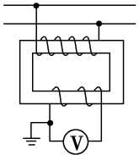 | 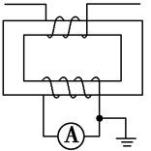
原线圈的连接 | 并联在高压电路中 | 串联在大电流电路中
副线圈的连接 | 连接电压表 | 连接电流表
互感器的作用 | 将高电压变为低电压 | 将大电流变为小电流
利用的公式 | ＝ | I₁n₁＝I₂n₂
三、多副线圈变压器
对于副线圈有两个及以上的理想变压器，电压与匝数成正比是成立的，而电流与匝数成反比的规律不成立．但在任何情况下，电流关系都可以根据原线圈的输入功率等于副线圈的输出功率即P_{入}＝P_{出}进行求解．

实验十一 传感器的简单使用

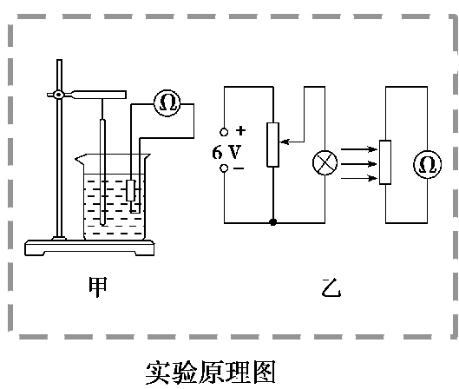
一、实验目的
1．了解传感器的工作过程，探究敏感元件的特性．
2．学会传感器的简单使用．
二、实验原理
闭合电路欧姆定律，用欧姆表进行测量和观察．
三、实验器材
热敏电阻、光敏电阻、多用电表、铁架台、温度计、烧杯、冷水、热水、小灯泡、学生电源、继电器、滑动变阻器、开关、导线等．
四、实验步骤
1．研究热敏电阻的热敏特性
(1)将热敏电阻放入烧杯中的水中，测量水温和热敏电阻的阻值(如实验原理图甲所示)．
(2)改变水的温度，多次测量水的温度和热敏电阻的阻值，记录在表格中．
2．研究光敏电阻的光敏特性
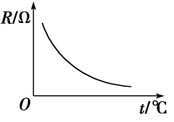
(1)将光敏电阻、多用电表、灯泡、滑动变阻器连接好(如实验原理图乙所示)，其中多用电表置于“×100”挡．
(2)先测出在室内自然光的照射下光敏电阻的阻值，并记录数据．
(3)打开电源，让小灯泡发光，调节小灯泡的亮度使之逐渐变亮，观察表盘指针显示电阻阻值的情况，并记录．
(4)用手掌(或黑纸)遮光时，观察表盘指针显示电阻阻值的情况，并记录．

一、数据处理
1．热敏电阻的热敏特性
(1)画图象
在右图坐标系中，粗略画出热敏电阻的阻值随温度变化的图线．

(2)得结论
热敏电阻的阻值随温度的升高而减小，随温度的降低而增大．
2．光敏电阻的光敏特性
(1)探规律
根据记录数据定性分析光敏电阻的阻值与光照强度的关系．
(2)得结论
①光敏电阻在暗环境下电阻值很大，强光照射下电阻值很小；
②光敏电阻能够把光照强弱这个光学量转换为电阻这个电学量．
二、误差分析
本实验误差主要来源于温度计和欧姆表的读数．
三、注意事项
1．在做热敏实验时，加开水后要等一会儿再测其阻值，以使电阻温度与水的温度相同，并同时读出水温．
2．光敏实验中，如果效果不明显，可将电阻部分电路放入带盖的纸盒中，并通过盖上小孔改变射到光敏电阻上的光的多少．
3．欧姆表每次换挡后都要重新调零．

第十一章热学

第一节 分子动理论 内能(实验：用油膜法估测分子的大小)

一、分子动理论
1．物体是由大量分子组成的
(1)分子的大小
①分子直径：数量级是10^{－10} m；
②分子质量：数量级是10^{－26} kg；
③测量方法：油膜法．
(2)阿伏加德罗常数
1 mol任何物质所含有的粒子数，N_{A}＝6.02×10²³ mol^{－1}.
2．分子热运动
一切物质的分子都在永不停息地做无规则运动．
(1)扩散现象
相互接触的不同物质彼此进入对方的现象．温度越高，扩散越快，可在固体、液体、气体中进行．
(2)布朗运动
悬浮在液体(或气体)中的微粒的无规则运动，微粒越小，温度越高，布朗运动越显著．
3．分子力
分子间同时存在引力和斥力，且都随分子间距离的增大而减小，随分子间距离的减小而增大，但总是斥力变化得较快．
二、温度
1．意义：宏观上表示物体的冷热程度(微观上标志物体中分子平均动能的大小)．
2．两种温标
(1)摄氏温标和热力学温标的关系T＝t＋273.15_K.
(2)绝对零度(0 K)：是低温极限，只能接近不能达到，所以热力学温度无负值．
三、内能
1．分子动能
(1)意义：分子动能是分子热运动所具有的动能；
(2)分子平均动能
所有分子动能的平均值．温度是分子平均动能的标志．
2．分子势能
由分子间相对位置决定的能，在宏观上分子势能与物体体积有关，在微观上与分子间的距离有关．
3．物体的内能
(1)内能：物体中所有分子的热运动动能与分子势能的总和．
(2)决定因素：温度、体积和物质的量．

考点一 微观量的估算
1．微观量：分子体积V₀、分子直径d、分子质量m₀.
2．宏观量：物体的体积V、摩尔体积V_{m}、物体的质量m、摩尔质量M、物体的密度ρ.
3．关系
(1)分子的质量：m₀＝＝.
(2)分子的体积：V₀＝＝.
(3)物体所含的分子数：N＝·N_{A}＝·N_{A}或N＝·N_{A}＝·N_{A}.
4．两种模型
(1)球体模型直径为d＝ .
(2)立方体模型边长为d＝.
5.(1)固体和液体分子都可看成是紧密堆积在一起的．分子的体积V₀＝，仅适用于固体和液体，对气体不适用．
(2)对于气体分子，d＝的值并非气体分子的大小，而是两个相邻的气体分子之间的平均距离．
考点二 布朗运动与分子热运动

 | 布朗运动 | 分子热运动
活动主体 | 固体小颗粒 | 分子
区别 | 是固体小颗粒的运动，是比分子大得多的分子团的运动，较大的颗粒不做布朗运动，但它本身的以及周围的分子仍在做热运动 | 是指分子的运动，分子无论大小都做热运动，热运动不能通过光学显微镜直接观察到
共同点 | 都是永不停息的无规则运动，都随温度的升高而变得更加剧烈，都是肉眼所不能看见的
联系 | 布朗运动是由于小颗粒受到周围分子做热运动的撞击力而引起的，它是分子做无规则运动的反映

特别提醒：(1)扩散现象直接反映了分子的无规则运动，并且可以发生在固体、液体、气体任何两种物质之间．
(2)布朗运动不是分子的运动，是液体分子无规则运动的反映．
考点三 分子力、分子势能与分子间距离的关系
一、分子力F、分子势能E_{p}与分子间距离r的关系图线如图所示(取无穷远处分子势能E_{p}＝0)
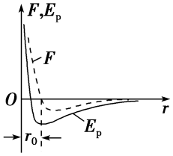
1．当r>r₀时，分子力为引力，当r增大时，分子力做负功，分子势能增加．
2．当r<r₀时，分子力为斥力，当r减小时，分子力做负功，分子势能增加．
3．当r＝r₀时，分子势能最小．
二、判断分子势能变化的两种方法
(1)根据分子力做功判断．分子力做正功，分子势能减小；分子力做负功，分子势能增加．
(2)利用分子势能与分子间距离的关系图线判断．但要注意此图线和分子力与分子间距离的关系图线形状虽然相似但意义不同，不要混淆．
考点四 物体的内能
1．物体的内能与机械能的比较
 | 内能 | 机械能
定义 | 物体中所有分子热运动动能与分子势能的总和 | 物体的动能、重力势能和弹性势能的统称
决定  因素 | 与物体的温度、体积、物态和分子数有关 | 跟宏观运动状态、参考系和零势能点的选取有关
量值 | 任何物体都有内能 | 可以为零
测量 | 无法测量 | 可测量
本质 | 微观分子的运动和相互作用的结果 | 宏观物体的运动和相互作用的结果
运动  形式 | 热运动 | 机械运动
联系 | 在一定条件下可以相互转化，能的总量守恒
2.内能和热量的比较
 | 内能 | 热量
区别 | 是状态量，状态确定系统的内能随之确定．一个物体在不同的状态下有不同的内能 | 是过程量，它表示由于热传递而引起的内能变化过程中转移的能量
联系 | 在只有热传递改变物体内能的情况下，物体内能的改变量在数值上等于物体吸收或放出的热量.

3.分析物体的内能问题应当明确以下几点
(1)内能是对物体的大量分子而言的，不存在某个分子内能的说法．
(2)决定内能大小的因素为温度、体积、分子数，还与物态有关系．
(3)通过做功或热传递可以改变物体的内能．
(4)温度是分子平均动能的标志，相同温度的任何物体，分子的平均动能相同．
考点五 实验：用油膜法估测分子的大小

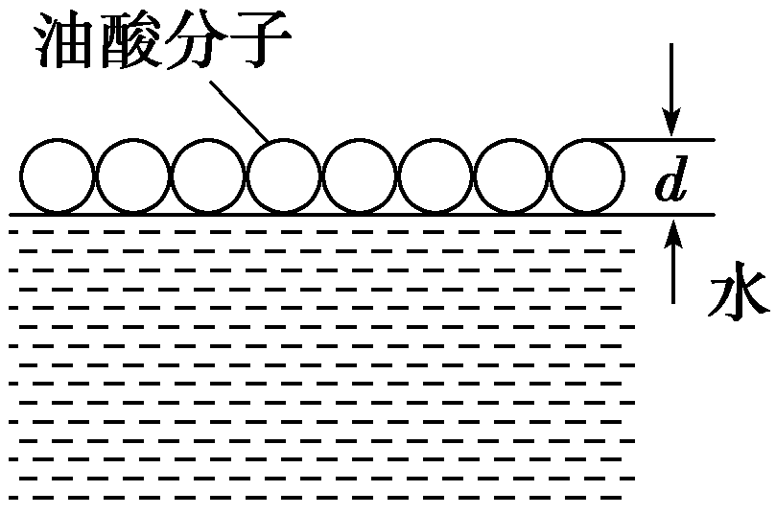
1．实验原理
利用油酸酒精溶液在平静的水面上形成单分子油膜，将油酸分子看做球形，测出一定体积油酸溶液在水面上形成的油膜面积，用d＝计算出油膜的厚度，其中V为一滴油酸溶液中所含油酸的体积，S为油膜面积，这个厚度就近似等于油酸分子的直径．

2．实验步骤
(1)取1 mL(1 cm³)的油酸溶于酒精中，制成N mL的油酸酒精溶液，则油酸的纯度为.
(2)往边长为30～40 cm的浅盘中倒入约2 cm深的水，然后将痱子粉(或细石膏粉)均匀地撒在水面上．
(3)用滴管(或注射器)向量筒中滴入n滴配制好的油酸酒精溶液，使这些溶液的体积恰好为1 mL，算出每滴油酸酒精溶液的体积V₀＝ mL.
(4)用滴管(或注射器)向水面中央滴入一滴配制好的油酸酒精溶液，油酸就在水面上慢慢散开，形成单分子油膜．
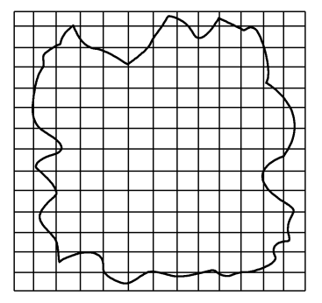
(5)待油酸薄膜形状稳定后，将一块较大的玻璃板盖在浅盘上，用彩笔将油酸薄膜的形状画在玻璃板上．
(6)将玻璃板取出放在坐标纸上，算出油酸薄膜的面积S.
3．数据处理
(1)计算一滴溶液中油酸的体积：V＝(mL)．
(2)计算油膜的面积：
利用坐标纸求油膜面积时，以边长为1 cm的正方形为单位，计算轮廓内正方形的个数，不足半个的舍去，大于半个的算一个．
(3)计算油酸的分子直径：
d＝(注意单位统一)．

用统计规律理解温度的概念
1.对微观世界的理解离不开统计的观点．单个分子的运动是不规则的，但大量分子的运动是有规律的，如对大量气体分子来说，朝各个方向运动的分子数目相等，且分子的速率按照一定的规律分布．宏观物理量与微观物理量的统计平均值是相联系的，如温度是分子热运动平均动能的标志．但要注意：统计规律的适用对象是大量的微观粒子，若对“单个分子”谈温度是毫无意义的．

第二节 固体、液体和气体
一、固体

1．分类：固体分为晶体和非晶体两类．晶体分单晶体和多晶体．
2．晶体与非晶体的比较
 | 单晶体 | 多晶体 | 非晶体
外形 | 规则 | 不规则 | 不规则
熔点 | 确定 | 确定 | 不确定
物理性质 | 各向异性 | 各向同性 | 各向同性
典型物质 | 石英、云母、食盐、硫酸铜 |  | 玻璃、蜂蜡、松香
形成与  转化 | 有的物质在不同条件下能够形成不同的形态．同一物质可能以晶体和非晶体两种不同的形态出现，有些非晶体在一定条件下可以转化为晶体
二、液体
1．液体的表面张力
(1)作用：液体的表面张力使液面具有收缩的趋势．
(2)方向：表面张力跟液面相切，跟这部分液面的分界线垂直．
(3)大小：液体的温度越高，表面张力越小；液体中溶有杂质时，表面张力变小；液体的密度越大，表面张力越大．
2．液晶的物理性质
(1)具有液体的流动性．
(2)具有晶体的光学各向异性．
(3)在某个方向上看，其分子排列比较整齐，但从另一方向看，分子的排列是杂乱无章的．
三、饱和汽 湿度
1．饱和汽与未饱和汽
(1)饱和汽：与液体处于动态平衡的蒸汽．
(2)未饱和汽：没有达到饱和状态的蒸汽．
2．饱和汽压
(1)定义：饱和汽所具有的压强．
(2)特点：液体的饱和汽压与温度有关，温度越高，饱和汽压越大，且饱和汽压与饱和汽的体积无关．
3．湿度
(1)绝对湿度：空气中所含水蒸气的压强．
(2)相对湿度：空气的绝对湿度与同一温度下水的饱和汽压之比．
(3)相对湿度公式
相对湿度＝(B＝×100%)．
四、气体
1．气体分子运动的特点
(1)气体分子间距较大，分子力可以忽略，因此分子间除碰撞外不受其他力的作用，故气体能充满它能达到的整个空间．
(2)分子做无规则的运动，速率有大有小，且时刻变化，大量分子的速率按“中间多，两头少”的规律分布．
(3)温度升高时，速率小的分子数减少，速率大的分子数增加，分子的平均速率将增大，但速率分布规律不变．
2．气体实验三定律
 | 玻意耳定律 | 查理定律 | 盖—吕萨克定律
条件 | 质量一定，  温度不变 | 质量一定，  体积不变 | 质量一定，  压强不变
表达式 | p₁V₁＝p₂V₂ | ＝ | ＝
图象 | 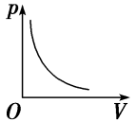 | 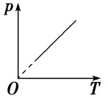 | 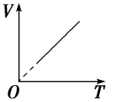

五、理想气体状态方程
1．理想气体
(1)宏观上讲，理想气体是指在任何温度、任何压强下始终遵从气体实验定律的气体．实际气体在压强不太大、温度不太低的条件下，可视为理想气体．
(2)微观上讲，理想气体的分子间除碰撞外无其他作用力，分子本身没有体积，即它所占据的空间认为都是可以被压缩的空间．

2．理想气体的状态方程
(1)内容：一定质量的某种理想气体发生状态变化时，压强跟体积的乘积与热力学温度的比值保持不变.
(2)公式：＝或＝C(C是与p、V、T无关的常量)．

考点一 固体和液体的性质
1．晶体和非晶体
(1)单晶体具有各向异性，但不是在各种物理性质上都表现出各向异性．
(2)只要是具有各向异性的物体必定是晶体，且是单晶体．
(3)只要是具有确定熔点的物体必定是晶体，反之，必是非晶体．
2．液体表面张力
(1)形成原因：表面层中分子间的距离比液体内部分子间的距离大，分子间的相互作用力表现为引力．
(2)表面特性：表面层分子间的引力使液面产生了表面张力，使液体表面好像一层绷紧的弹性薄膜，分子势能大于液体内部的分子势能．
(3)表面张力的方向：和液面相切，垂直于液面上的各条分界线．
(4)表面张力的效果：表面张力使液体表面具有收缩趋势，使液体表面积趋于最小，而在体积相同的条件下，球形的表面积最小．
(5)表面张力的大小：跟边界线的长度、液体的种类、温度都有关系．
考点二 气体压强的产生与计算
1．产生的原因
由于大量分子无规则地运动而碰撞器壁，形成对器壁各处均匀、持续的压力，作用在器壁单位面积上的压力叫做气体的压强．
2．决定因素
(1)宏观上：决定于气体的温度和体积．
(2)微观上：决定于分子的平均动能和分子的密集程度．
3．平衡状态下气体压强的求法
(1)液片法：选取假想的液体薄片(自身重力不计)为研究对象，分析液片两侧受力情况，建立平衡方程，消去面积，得到液片两侧压强相等方程，求得气体的压强．
(2)力平衡法：选取与气体接触的液柱(或活塞)为研究对象进行受力分析，得到液柱(或活塞)的受力平衡方程，求得气体的压强．
(3)等压面法：在连通器中，同一种液体(中间不间断)同一深度处压强相等．
4．加速运动系统中封闭气体压强的求法
1.选取与气体接触的液柱(或活塞)为研究对象，进行受力分析，利用牛顿第二定律列方程求解．
考点三 气体状态变化的图象问题
 |  | 特点 | 示例
等温  过程 | p－V | pV＝CT(其中C为恒量)，即pV之积越大的等温线温度越高，线离原点越远 | 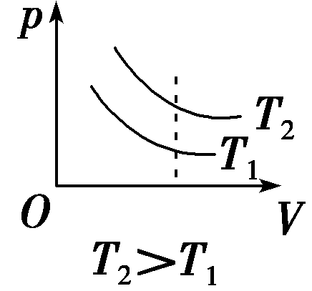
等温  过程 | p－ | p＝CT，斜率k＝CT，即斜率越大，温度越高 | 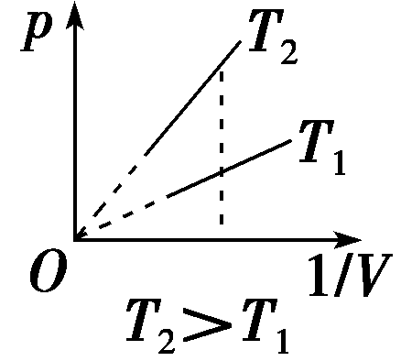
等容  过程 | p－T | p＝T，斜率k＝，即斜率越大，体积越小 | 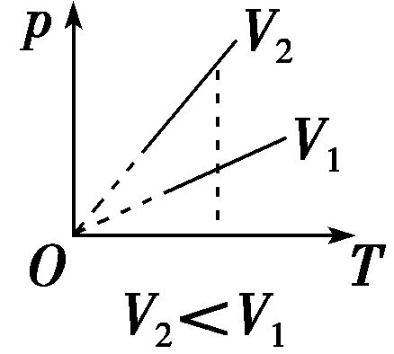
等压  过程 | V－T | V＝T，斜率k＝，即斜率越大，压强越小 | 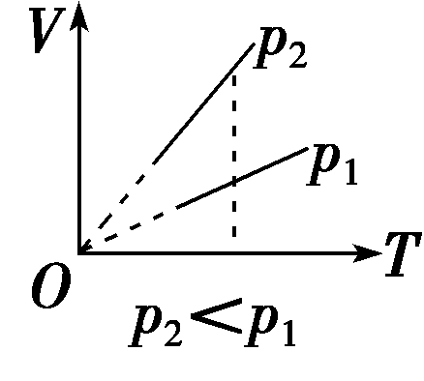
2.气体状态变化图象的应用技巧
(1)求解气体状态变化的图象问题，应当明确图象上的点表示一定质量的理想气体的一个平衡状态，它对应着三个状态参量；图象上的某一条直线段或曲线段表示一定质量的理想气体状态变化的一个过程．
(2)在V－T图象(或p－T图象)中，比较两个状态的压强(或体积)大小，可以比较这两个状态到原点连线的斜率的大小，其规律是：斜率越大，压强(或体积)越小；斜率越小，压强(或体积)越大．
考点四 理想气体状态方程与实验定律的应用
1．理想气体状态方程与气体实验定律的关系
＝
2．几个重要的推论
(1)查理定律的推论：Δp＝ΔT
(2)盖—吕萨克定律的推论：ΔV＝ΔT
(3)理想气体状态方程的推论：＝＋＋……
3．应用状态方程或实验定律解题的一般步骤
(1)明确研究对象，即某一定质量的理想气体；
(2)确定气体在始末状态的参量p₁、V₁、T₁及p₂、V₂、T₂；
(3)由状态方程或实验定律列式求解；
(4)讨论结果的合理性．

“两部分气”问题的求解技巧

解决此类问题的一般思路
(1)每一部分气体分别作为研究对象；
(2)分析每部分气体的初、末状态参量，判定遵守的定律；
(3)列出气体实验定律或状态方程；
(4)列出两部分气体初、末状态各参量之间的关系方程；
(5)联立方程组求解．

第三节 热力学定律与能量守恒

一、热力学第一定律和能量守恒定律
1．改变物体内能的两种方式
(1)做功；(2)热传递．
2．热力学第一定律
(1)内容：一个热力学系统的内能增量等于外界向它传递的热量与外界对它所做的功的和．
(2)表达式：ΔU＝Q＋W
3．能的转化和守恒定律
(1)内容：能量既不会凭空产生，也不会凭空消失，它只能从一种形式转化为另一种形式，或者从一个物体转移到别的物体，在转化或转移的过程中，能量的总量保持不变．
(2)第一类永动机：违背能量守恒定律的机器被称为第一类永动机．它是不可能制成的．
二、热力学第二定律
1．常见的两种表述
(1)克劳修斯表述：热量不能自发地从低温物体传到高温物体．
(2)开尔文表述：不可能从单一热库吸收热量，使之完全变成功，而不产生其他影响．
2．第二类永动机：违背宏观热现象方向性的机器被称为第二类永动机．这类永动机不违背能量守恒定律，但它违背了热力学第二定律，也是不可能制成的．

考点一 对热力学第一定律的理解及应用
1．热力学第一定律不仅反映了做功和热传递这两种方式改变内能的过程是等效的，而且给出了内能的变化量和做功与热传递之间的定量关系．
2．对公式ΔU＝Q＋W符号的规定
符号 | W | Q | ΔU
＋ | 外界对物体做功 | 物体吸收热量 | 内能增加
－ | 物体对外界做功 | 物体放出热量 | 内能减少
3.几种特殊情况
(1)若过程是绝热的，则Q＝0，W＝ΔU，外界对物体做的功等于物体内能的增加量．
(2)若过程中不做功，即W＝0，则Q＝ΔU，物体吸收的热量等于物体内能的增加量．
(3)若过程的始末状态物体的内能不变，即ΔU＝0，则W＋Q＝0或W＝－Q.外界对物体做的功等于物体放出的热量．
特别提醒：(1)做功与热传递在改变内能的效果上是相同的，但是从运动形式、能量转化的角度上看是不同的：做功是其他形式的运动和热运动的转化，是其他形式的能与内能之间的转化；而热传递则是热运动的转移，是内能的转移．
(2)气体向真空中膨胀不做功．
(3做功看体积：体积增大，气体对外做功，W为负；体积缩小，外界对气体做功，W为正．
(4)与外界绝热，则不发生热传递，此时Q＝0.
(5)由于理想气体没有分子势能，所以当它的内能变化时，主要体现在分子动能的变化上，从宏观上看就是温度发生了变化．
考点二 对热力学第二定律的理解
1．在热力学第二定律的表述中，“自发地”、“不产生其他影响”的涵义
(1)“自发地”指明了热传递等热力学宏观现象的方向性，不需要借助外界提供能量的帮助．
(2)“不产生其他影响”的涵义是发生的热力学宏观过程只在本系统内完成，对周围环境不产生热力学方面的影响．如吸热、放热、做功等．
2．热力学第二定律的实质
热力学第二定律的每一种表述，都揭示了大量分子参与宏观过程的方向性，进而使人们认识到自然界中进行的涉及热现象的宏观过程都具有方向性．
特别提醒：热量不可能自发地从低温物体传到高温物体，但在有外界影响的条件下，热量可以从低温物体传到高温物体，如电冰箱；在引起其他变化的条件下内能也可以全部转化为机械能，如气体的等温膨胀过程．
3．两类永动机的比较
第一类永动机 | 第二类永动机
不需要任何动力或燃料，却能不断地对外做功的机器 | 从单一热源吸收热量，使之完全变成功，而不产生其他影响的机器
违背能量守恒定律，不可能制成 | 不违背能量守恒定律，但违背热力学第二定律，不可能制成
4.热力学第一定律说明发生的任何过程中能量必定守恒，热力学第二定律说明并非所有能量守恒的过程都能实现．
(1)高温物体低温物体
(2)功热量
(3)气体体积V₁气体体积V₂(较大)
(4)不同气体A和B混合气体AB

气态方程与热力学第一定律的综合应用

对于一定质量的理想气体，状态发生变化时，必然要涉及做功、热传递、内能的变化，利用气态方程(或实验定律)与热力学第一定律解决这类问题的一般思路如下：
＝C⇌⇌ΔU＝Q＋W.

第十二章 机械振动与机械波 光 电磁波与相对论

- 机械振动(实验：探究单摆的运动、用单摆测定重力加速度)

一、简谐运动
1．概念：质点的位移与时间的关系遵从正弦函数的规律，即它的振动图象(x－t图象)是一条正弦曲线的振动．
2．平衡位置：物体在振动过程中回复力为零的位置．
3．回复力
(1)定义：使物体返回到平衡位置的力．
(2)方向：时刻指向平衡位置．
(3)来源：振动物体所受的沿振动方向的合力．
4．简谐运动的表达式
(1)动力学表达式：F＝－kx，其中“－”表示回复力与位移的方向相反．
(2)运动学表达式：x＝Asin (ωt＋φ)，其中A代表振幅，ω＝2πf表示简谐运动的快慢，(ωt＋φ)代表简谐运动的相位，φ叫做初相．
5．描述简谐运动的物理量
 | 定义 | 意义
振幅 | 振动质点离开平衡位置的最大距离 | 描述振动的强弱和能量
周期 | 振动物体完成一次全振动所需时间 | 描述振动的快慢，两者互为倒数：T＝
频率 | 振动物体单位时间内完成全振动的次数 | 描述振动的快慢，两者互为倒数：T＝
相位 | ωt＋φ | 描述质点在各个时刻所处的不同状态

二、单摆
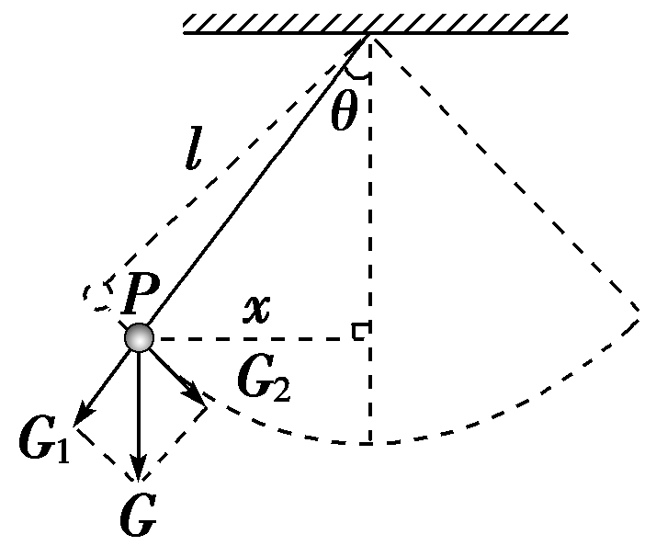
1．定义：在细线的一端拴一个小球，另一端固定在悬点上，如果细线的伸缩和质量都不计，球的直径比线的长度短得多，这样的装置叫做单摆．
2．视为简谐运动的条件：θ＜5°.
3．回复力：F＝G₂＝Gsin θ＝x.
4．周期公式：T＝2π.
5．单摆的等时性：单摆的振动周期取决于摆长l和重力加速度g，与振幅和振子(小球)质量都没有关系．
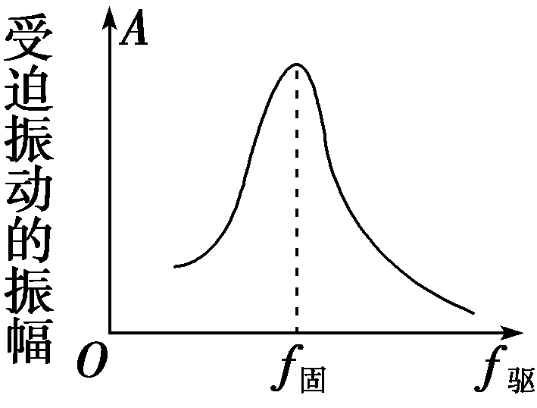
三、受迫振动及共振
1．受迫振动：系统在驱动力作用下的振动．做受迫振动的物体，它的周期(或频率)等于驱动力周期(或频率)，而与物体的固有周期(或频率)无关．
2．共振：做受迫振动的物体，它的固有频率与驱动力的频率越接近，其振幅就越大，当二者相等时，振幅达到最大，这就是共振现象．共振曲线如图所示．

考点一 简谐运动的五个特征
1．动力学特征
F＝－kx，“－”表示回复力的方向与位移方向相反，k是比例系数，不一定是弹簧的劲度系数．
2．运动学特征
简谐运动的加速度与物体偏离平衡位置的位移成正比而方向相反，为变加速运动，远离平衡位置时x、F、a、E_{p}均增大，v、E_{k}均减小，靠近平衡位置时则相反．
3．运动的周期性特征
相隔T或nT的两个时刻振子处于同一位置且振动状态相同．
4．对称性特征
(1)相隔或T(n为正整数)的两个时刻，振子位置关于平衡位置对称，位移、速度、加速度大小相等，方向相反．
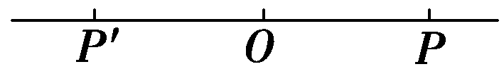
(2)如图所示，振子经过关于平衡位置O对称的两点P、P′(OP＝OP′)时，速度的大小、动能、势能相等，相对于平衡位置的位移大小相等．
(3)振子由P到O所用时间等于由O到P′所用时间，即t_{PO}＝t_{OP′}.
(4)振子往复过程中通过同一段路程(如OP段)所用时间相等，即t_{OP}＝t_{PO}.
5．能量特征
振动的能量包括动能E_{k}和势能E_{p}，简谐运动过程中，系统动能与势能相互转化，系统的机械能守恒．
6.(1)由于简谐运动具有周期性、往复性、对称性，因此涉及简谐运动时，往往出现多解．分析此类问题时，特别应注意，物体在某一位置时，位移是确定的，而速度不确定，时间也存在周期性关系．
(2)相隔(2n＋1)的两个时刻振子的位置关于平衡位置对称，位移、速度、加速度等大反向．
考点二 简谐运动的图象的应用
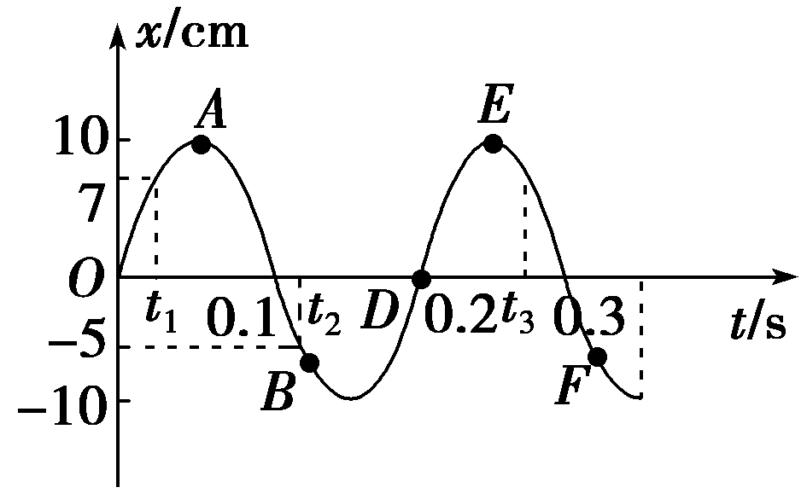
某质点的振动图象如图所示，通过图象可以确定以下各量：
1．确定振动物体在任意时刻的位移．
2．确定振动的振幅．
3．确定振动的周期和频率．振动图象上一个完整的正弦(余弦)图形在时间轴上拉开的“长度”表示周期．
4．确定质点在各时刻的振动方向．
5．比较各时刻质点加速度的大小和方向．
6.(1)简谐运动的图象不是振动质点的轨迹，它表示的是振动物体的位移随时间变化的规律；
(2)因回复力总是指向平衡位置，故回复力和加速度在图象上总是指向t轴；
(3)速度方向可以通过下一个时刻位移的变化来判定，下一个时刻位移如果增加，振动质点的速度方向就远离t轴，下一个时刻的位移如果减小，振动质点的速度方向就指向t轴．
考点三 受迫振动和共振

1．自由振动、受迫振动和共振的关系比较
 | 自由振动 | 受迫振动 | 共振
受力情况 | 仅受回  复力 | 受驱动  力作用 | 受驱动  力作用
振动周期  或频率 | 由系统本身性质决定，即固有周期T₀或固有频率f₀ | 由驱动力的周期或频率决定，即T＝T_{驱}或f＝f_{驱} | T_{驱}＝T₀  或f_{驱}＝f₀
振动能量 | 振动物体的机械能不变 | 由产生驱动力的物体提供 | 振动物体获得的能量最大
常见例子 | 弹簧振子或单摆(θ≤5°) | 机械工作时底座发生的振动 | 共振筛、声音的共鸣等
2.对共振的理解
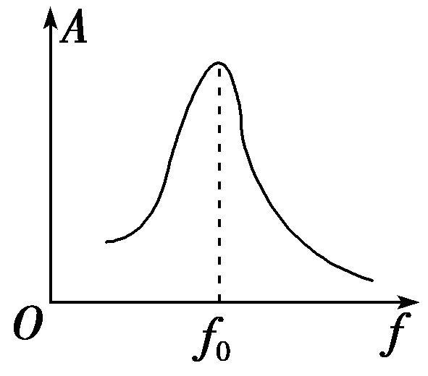
(1)共振曲线：如图所示，横坐标为驱动力频率f，纵坐标为振幅A.它直观地反映了驱动力频率对某振动系统受迫振动振幅的影响，由图可知，f与f₀越接近，振幅A越大；当f＝f₀时，振幅A最大．
(2)受迫振动中系统能量的转化：受迫振动系统机械能不守恒，系统与外界时刻进行能量交换．
3.(1)无论发生共振与否，受迫振动的频率都等于驱动力的频率，但只有发生共振现象时振幅才能达到最大.
(2)受迫振动系统中的能量转化不再只有系统内部动能和势能的转化，还有驱动力对系统做正功补偿系统因克服阻力而损失的机械能．

考点四 实验：用单摆测定重力加速度

1．实验原理
由单摆的周期公式T＝2π，可得出g＝l，测出单摆的摆长l和振动周期T，就可求出当地的重力加速度g.
2．实验器材
单摆、游标卡尺、毫米刻度尺、停表．
3．实验步骤
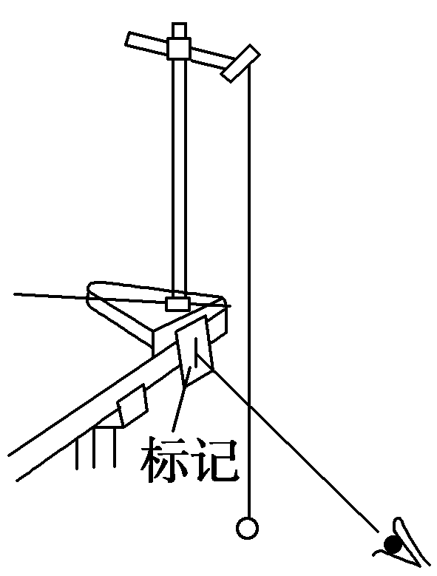
(1)做单摆：取约1 m长的细丝线穿过带中心孔的小钢球，并打一个比小孔大一些的结，然后把线的另一端用铁夹固定在铁架台上，让摆球自然下垂，如图所示．
(2)测摆长：用毫米刻度尺量出摆线长L(精确到毫米)，用游标卡尺测出小球直径D，则单摆的摆长l＝L＋.
(3)测周期：将单摆从平衡位置拉开一个角度(小于5°)，然后释放小球，记下单摆摆动30～50次的总时间，算出平均每摆动一次的时间，即为单摆的振动周期．
(4)改变摆长，重做几次实验．
4．数据处理
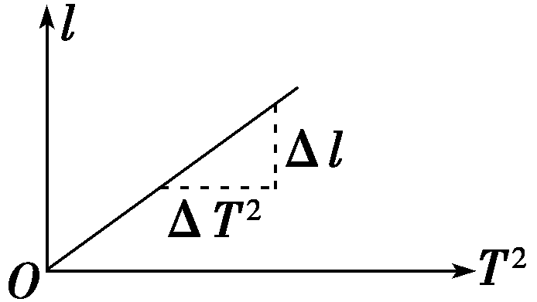
(1)公式法：g＝.
(2)图象法：画l－T²图象．
g＝4π²k，k＝＝.
5．注意事项
(1)悬线顶端不能晃动，需用夹子夹住，保证悬点固定．
(2)单摆必须在同一平面内振动，且摆角小于10°.
(3)选择在摆球摆到平衡位置处时开始计时，并数准全振动的次数．
(4)小球自然下垂时，用毫米刻度尺量出悬线长L，用游标卡尺测量小球的直径，然后算出摆球的半径r，则摆长l＝L＋r.
(5)选用一米左右的细线．

单摆模型的应用
(1)单摆模型指符合单摆规律的模型，须满足以下三个条件：①圆弧运动；②小角度往复运动；③回复力满足F＝－kx.
(2)处理方法：首先确认符合单摆模型的条件，即小球沿光滑圆弧运动，小球受重力、轨道支持力，此支持力类似单摆中的摆线拉力，此装置可称为“类单摆”；然后寻找等效摆长l及等效加速度g；最后利用公式T＝2π或简谐运动规律分析求解问题．
(3)须注意单摆模型做简谐运动时具有往复性，解题时要审清题意，防止漏解或多解．

第二节 机械波

一、机械波
1．形成条件
(1)有发生机械振动的波源．
(2)有传播介质，如空气、水等．
2．传播特点
(1)传播振动形式、传递能量、传递信息．
(2)质点不随波迁移．
3．分类
机械波
二、描述机械波的物理量
1．波长λ：在波动中振动相位总是相同的两个相邻质点间的距离．用“λ”表示．
2．频率f：在波动中，介质中各质点的振动频率都是相同的，都等于波源的振动频率．
3．波速v、波长λ和频率f、周期T的关系
公式：v＝＝λf
机械波的速度大小由介质决定，与机械波的频率无关．
三、机械波的图象
1．图象：在平面直角坐标系中，用横坐标表示介质中各质点的平衡位置，用纵坐标表示某一时刻各质点偏离平衡位置的位移，连接各位移矢量的末端，得出的曲线即为波的图象，简谐波的图象是正弦(或余弦)曲线．
2．物理意义：某一时刻介质中各质点相对平衡位置的位移．
四、波的衍射和干涉
1．波的衍射定义：波可以绕过障碍物继续传播的现象．
2．发生明显衍射的条件：只有缝、孔的宽度或障碍物的尺寸跟波长相差不多，或者小于波长时，才会发生明显的衍射现象．
3．波的叠加原理：几列波相遇时能保持各自的运动状态，继续传播，在它们重叠的区域里，介质的质点同时参与这几列波引起的振动，质点的位移等于这几列波单独传播时引起的位移的矢量和．

4．波的干涉
(1)定义：频率相同的两列波叠加时，某些区域的振动加强、某些区域的振动减弱，这种现象叫波的干涉．
(2)条件：两列波的频率相同．
5．干涉和衍射是波特有的现象，波同时还可以发生反射、折射．
五、多普勒效应
由于波源与观察者互相靠近或者互相远离时，接收到的波的频率与波源频率不相等的现象．

考点一 波动图象与波速公式的应用
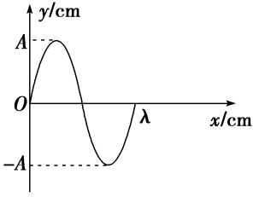
1．波的图象反映了在某时刻介质中的质点离开平衡位置的位移情况，图象的横轴表示各质点的平衡位置，纵轴表示该时刻各质点的位移，如图．
图象的应用：(1)直接读取振幅A和波长λ，以及该时刻各质点的位移．
(2)确定某时刻各质点加速度的方向，并能比较其大小．
(3)结合波的传播方向可确定各质点的振动方向或由各质点的振动方向确定波的传播方向．
2．波速与波长、周期、频率的关系为：v＝＝λf.
3.波的传播方向与质点的振动方向的互判方法
 | 内容 | 图象
上下  坡法 | 沿波的传播方向，上坡时质点向下振动，下坡时质点向上振动 | 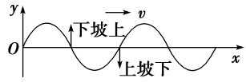
同侧法 | 波形图上某点表示传播方向和振动方向的箭头在图线同侧 | 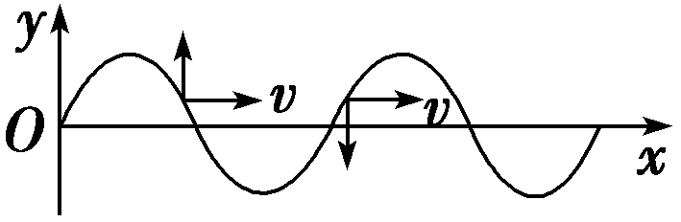
微平  移法 | 将波形图沿传播方向进行微小平移，再由x轴上某一位置的两波形曲线上的点来判定 | 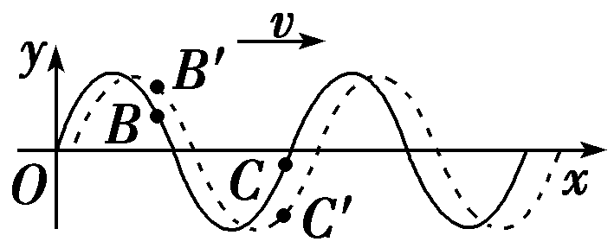

考点二 振动图象与波动图象的综合应用
 | 振动图象 | 波动图象
研究对象 | 一振动质点 | 沿波传播方向的所有质点
研究内容 | 一质点的位移随时间的变化规律 | 某时刻所有质点的空间分布规律
图象 | 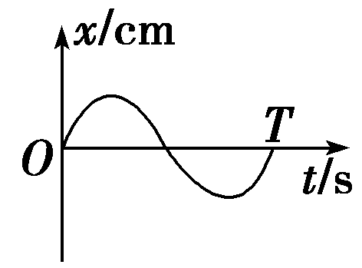 | 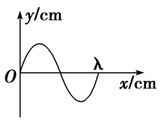
物理意义 | 表示同一质点在各时刻的位移 | 表示某时刻各质点的位移
图象信息 | (1)质点振动周期  (2)质点振幅  (3)某一质点在各时刻的位移  (4)各时刻速度、加速度的方向 | (1)波长、振幅  (2)任意一质点在该时刻的位移  (3)任意一质点在该时刻的加速度方向  (4)传播方向、振动方向的互判
图象变化 | 随时间推移，图象延续，但已有形状不变 | 随时间推移，波形沿传播方向平移
一完整曲  线占横坐  标的距离 | 表示一个周期 | 表示一个波长
1.解决振动图象与波动图象的综合问题的注意点
(1)分清振动图象与波动图象．
(2)找准波动图象对应的时刻．
(3)找准振动图象描述的质点．

考点三 波的干涉、衍射、多普勒效应
1．波的干涉中振动加强点和减弱点的判断
某质点的振动是加强还是减弱，取决于该点到两相干波源的距离之差Δr.
(1)当两波源振动步调一致时
若Δr＝nλ(n＝0,1,2，…)，则振动加强；
若Δr＝(2n＋1)(n＝0,1,2，…)，则振动减弱．
(2)当两波源振动步调相反时
若Δr＝(2n＋1)(n＝0,1,2，…)，则振动加强；
若Δr＝nλ(n＝0,1,2，…)，则振动减弱．
2．波的衍射现象是指波能绕过障碍物继续传播的现象，产生明显衍射现象的条件是缝、孔的宽度或障碍物的尺寸跟波长相差不大或者小于波长．
3．多普勒效应的成因分析
(1)接收频率：观察者接收到的频率等于观察者在单位时间内接收到的完全波的个数．当波以速度v通过观察者时，时间t内通过的完全波的个数为N＝，因而单位时间内通过观察者的完全波的个数，即接收频率．
(2)当波源与观察者相互靠近时，观察者接收到的频率变大，当波源与观察者相互远离时，观察者接收到的频率变小．

波的多解问题的处理方法
1．造成波动问题多解的主要因素有
(1)周期性
①时间周期性：时间间隔Δt与周期T的关系不明确；
②空间周期性：波传播距离Δx与波长λ的关系不明确．
(2)双向性
①传播方向双向性：波的传播方向不确定；
②振动方向双向性：质点振动方向不确定．
2．解决波的多解问题的思路
(1)首先要考虑波传播的“双向性”，例如，nT＋T时刻向右传播的波形和nT＋T时刻向左传播的波形相同．
(2)其次要考虑波的周期性，若已知一段时间，就要找出与周期的关系，写成t＝nT＋Δt，Δt<T；若已知一段距离，就要找出与波长的关系，写成x＝nλ＋Δx，Δx<λ.

第三节 光的折射 全反射(实验：测定玻璃的折射率)

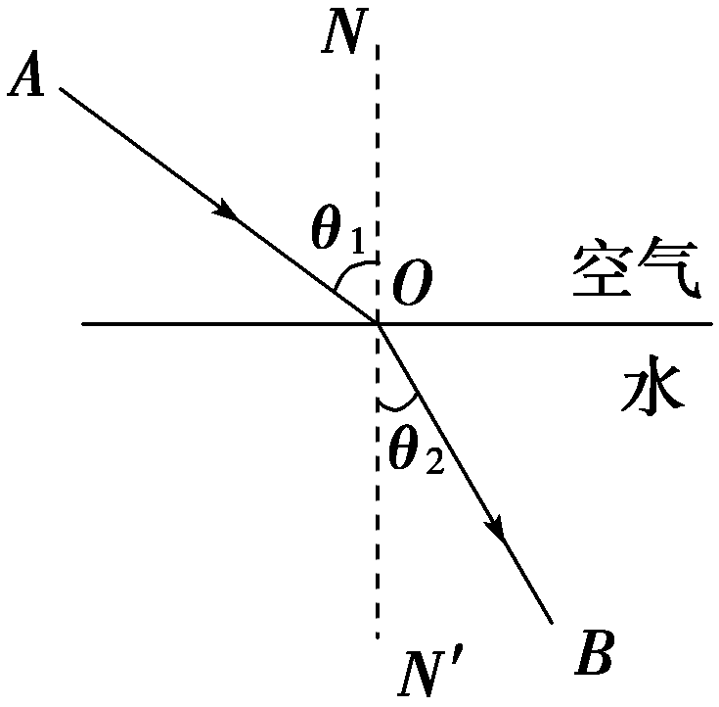
一、光的折射与折射率
1．折射定律
(1)内容：如图所示，折射光线与入射光线、法线处在同一平面内，折射光线与入射光线分别位于法线的两侧；入射角的正弦与折射角的正弦成正比．
(2)表达式：＝n.
(3)在光的折射现象中，光路是可逆的．
2．折射率
(1)折射率是一个反映介质的光学特性的物理量．
(2)定义式：n＝.
(3)计算公式：n＝，因为v<c，所以任何介质的折射率都大于1.
(4)当光从真空(或空气)射入某种介质时，入射角大于折射角；当光由介质射入真空(或空气)时，入射角小于折射角．
二、全反射
1．条件：(1)光从光密介质射入光疏介质．
(2)入射角≥临界角．
2．临界角：折射角等于90°时的入射角，用C表示，sin C＝.
三、光的色散、棱镜
1．光的色散
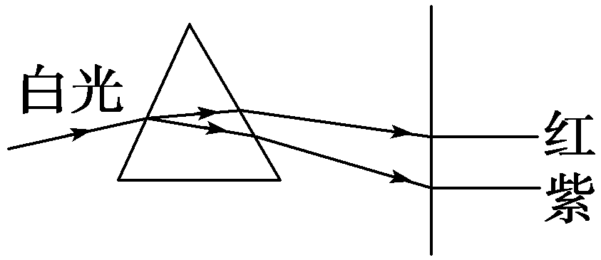
(1)色散现象
白光通过三棱镜会形成由红到紫七种色光组成的彩色光谱，如图．
(2)成因
由于n_{红}＜n_{紫}，所以以相同的入射角射到棱镜界面时，红光和紫光的折射角不同，就是说紫光偏折得更明显些，当它们射到另一个界面时，紫光的偏折角最大，红光偏折角最小．
2．棱镜
三棱镜对光线的作用：改变光的传播方向，使复色光发生色散．

考点一 折射定律的理解与应用
1．折射率：由介质本身性质决定，与入射角的大小无关．
2．折射率与介质的密度无关，光密介质不是指密度大的介质．
3．同一种介质中，频率越大的色光折射率越大，传播速度越小．
4．公式n＝中，不论光从真空射入介质，还是从介质射入真空，θ₁总是真空中的光线与法线间的夹角，θ₂总是介质中的光线与法线间的夹角．
5.光的折射问题的一般解题步骤
(1)根据题意准确作出光路图，注意作准法线．
(2)利用数学知识找到入射角和折射角．
(3)利用折射定律列方程．
考点二 全反射现象
1．在光的反射和全反射现象中，均遵循光的反射定律；光路均是可逆的．
2．当光射到两种介质的界面上时，往往同时发生光的折射和反射现象，但在全反射现象中，只发生反射，不发生折射．当折射角等于90°时，实际上就已经没有折射光了．
3．全反射现象可以从能量的角度去理解：当光由光密介质射向光疏介质时，在入射角逐渐增大的过程中，反射光的能量逐渐增强，折射光的能量逐渐减弱，当入射角等于临界角时，折射光的能量已经减弱为零，这时就发生了全反射．
4.分析全反射问题的基本思路
(1)画出恰好发生全反射的临界光线，作好光路图．
(2)应用几何知识分析边、角关系，找出临界角．
(3)判断发生全反射的范围．
考点三 光路的计算与判断
1．光线射到介质的界面上时，要注意对产生的现象进行分析：
(1)若光线从光疏介质射入光密介质，不会发生全反射，而同时发生反射和折射现象，不同色光偏折不同．
(2)若光线从光密介质射向光疏介质，是否发生全反射，要根据计算判断，要注意不同色光临界角不同．
2．作图时要找出具有代表性的光线，如符合边界条件或全反射临界条件的光线．
3．解答时注意利用光路可逆性、对称性和几何知识．
4．各种色光的比较

颜色 | 红橙黄绿青蓝紫
频率ν | 低―→高
同一介质中的折射率 | 小―→大
同一介质中速度 | 大―→小
波长 | 大―→小
临界角 | 大―→小
通过棱镜的偏折角 | 小―→大

考点四 实验：测定玻璃的折射率
1．实验原理
用插针法找出与入射光线AO对应的出射光线O′B，确定出O′点，画出折射光线OO′，然后测量出角θ₁和θ₂，代入公式n＝计算玻璃的折射率．
2．实验过程
(1)铺白纸、画线．
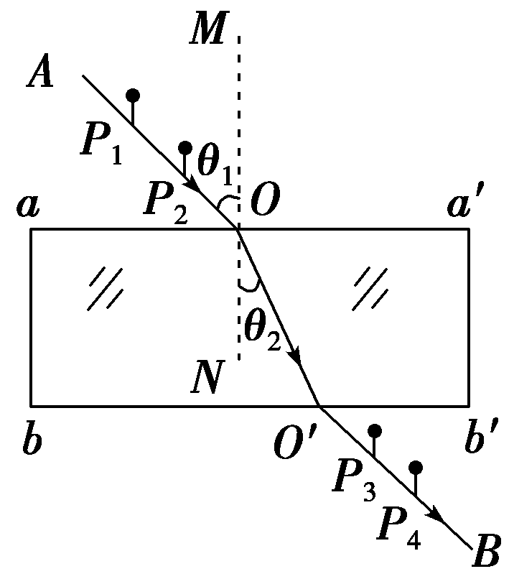
①如图所示，将白纸用图钉按在平木板上，先在白纸上画出一条直线aa′作为界面，过aa′上的一点O画出界面的法线MN，并画一条线段AO作为入射光线．
②把玻璃砖平放在白纸上，使它的长边跟aa′对齐，画出玻璃砖的另一条长边bb′.
(2)插针与测量．
①在线段AO上竖直地插上两枚大头针P₁、P₂，透过玻璃砖观察大头针P₁、P₂的像，调整视线的方向，直到P₁的像被P₂挡住，再在观察的这一侧依次插两枚大头针P₃、P₄，使P₃挡住P₁、P₂的像，P₄挡住P₁、P₂的像及P₃，记下P₃、P₄的位置．
②移去玻璃砖，连接P₃、P₄并延长交bb′于O′，连接OO′即为折射光线，入射角θ₁＝∠AOM，折射角θ₂＝∠O′ON.
③用量角器测出入射角和折射角，查出它们的正弦值，将数据填入表格中．
④改变入射角θ₁，重复实验步骤，列表记录相关测量数据．
3．数据处理
(1)计算法：用量角器测量入射角θ₁和折射角θ₂，并查出其正弦值sin θ₁和sin θ₂.算出不同入射角时的，并取平均值．

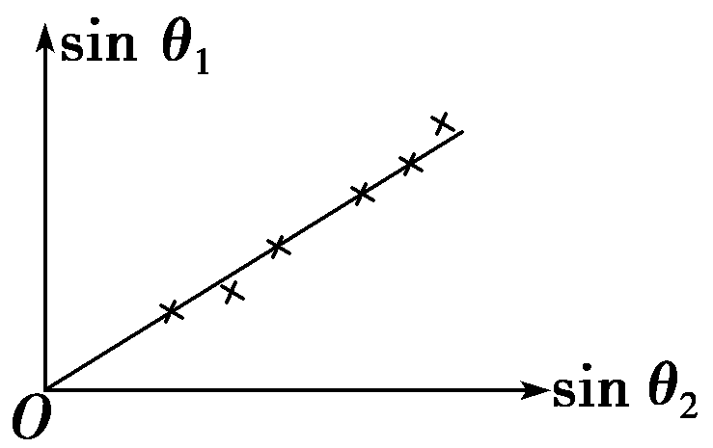
(2)作sin θ₁－sin θ₂图象：改变不同的入射角θ₁，测出不同的折射角θ₂，作sin θ₁－sin θ₂图象，由n＝可知图象应为直线，如图所示，其斜率为折射率．

(3)“单位圆”法确定sin θ₁、sin θ₂，计算折射率n：
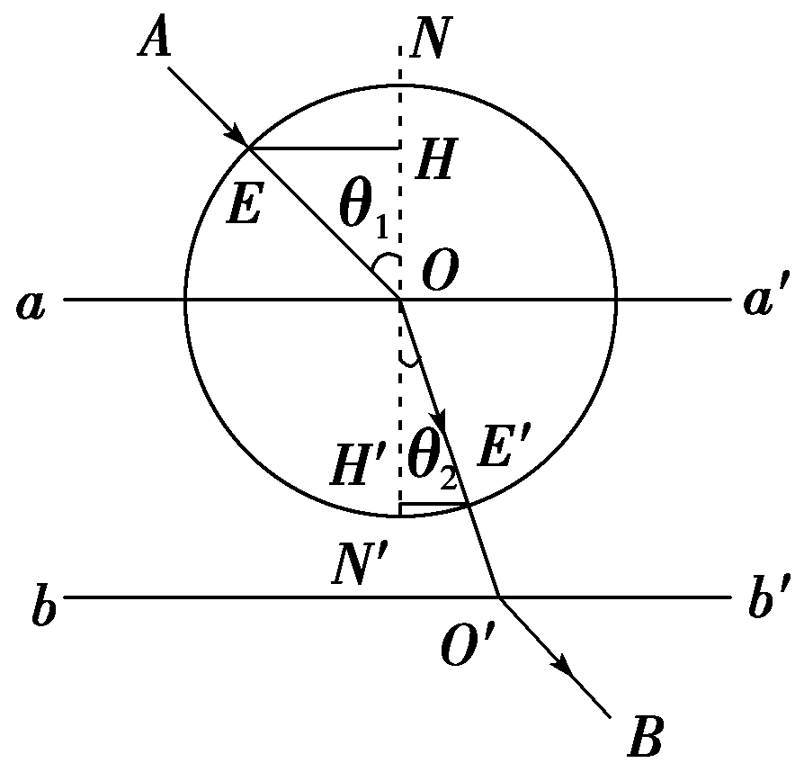
以入射点O为圆心，以一定的长度R为半径画圆，交入射光线OA于E点，交折射光线OO′于E′点，过E作NN′的垂线EH，过E′作NN′的垂线E′H′.如图所示，sin θ₁＝，sin θ₂＝，OE＝OE′＝R，则n＝＝.只要用刻度尺量出EH、E′H′的长度就可以求出n.
4．注意事项
(1)玻璃砖应选用厚度、宽度较大的．
(2)大头针要插得竖直，且间隔要大些．
(3)入射角不宜过大或过小，一般在15°～75°之间．
(4)玻璃砖的折射面要画准，不能用玻璃砖界面代替直尺画界线．
(5)实验过程中，玻璃砖和白纸的相对位置不能改变.

第四节 光的波动性(实验：用双缝干涉测量光的波长)

一、光的干涉
1．定义：在两列光波的叠加区域，某些区域的光被加强，出现亮纹，某些区域的光被减弱，出现暗纹，且加强和减弱互相间隔的现象叫做光的干涉现象．
2．条件：两列光的频率相等，且具有恒定的相位差，才能产生稳定的干涉现象．
3．双缝干涉：由同一光源发出的光经双缝后形成两束振动情况总是频率相等的相干光波，屏上某点到双缝的路程差是波长的整数倍处出现亮条纹；路程差是半波长的奇数倍处出现暗条纹．相邻的明条纹(或暗条纹)之间距离Δx与波长λ、双缝间距d及屏到双缝距离l的关系为Δx＝λ.
4．薄膜干涉：利用薄膜(如肥皂液薄膜)前后表面反射的光相遇而形成的．图样中同一条亮(或暗)条纹上所对应薄膜厚度相同．
二、光的衍射
1．光的衍射现象
光在遇到障碍物时，偏离直线传播方向而照射到阴影区域的现象叫做光的衍射．
2．光发生明显衍射现象的条件
当孔或障碍物的尺寸比光波波长小，或者跟光波波长相差不多时，光才能发生明显的衍射现象．
3．衍射图样
(1)单缝衍射：中央为亮条纹，向两侧有明暗相间的条纹，但间距和亮度不同．白光衍射时，中央仍为白光，最靠近中央的是紫光，最远离中央的是红光．
(2)圆孔衍射：明暗相间的不等距圆环．
(3)泊松亮斑：光照射到一个半径很小的圆板后，在圆板的阴影中心出现的亮斑，这是光能发生衍射的有力证据之一．
三、光的偏振
1．偏振光：在跟光传播方向垂直的平面内，光在某一方向振动较强而在另一些方向振动较弱的光即为偏振光．
光的偏振现象证明光是横波(填“横波”或“纵波”)．
2．自然光：太阳、电灯等普通光源发出的光，包括在垂直于传播方向上沿各个方向振动的光，而且沿各个方向振动的光波的强度都相同，这种光叫做自然光．
3．偏振光的产生
自然光通过起偏器：通过两个共轴的偏振片观察自然光，第一个偏振片的作用是把自然光变成偏振光，叫做起偏器．第二个偏振片的作用是检验光是否是偏振光，叫做检偏器．

考点一 光的干涉
1．双缝干涉
(1)光能够发生干涉的条件：两光的频率相同，振动步调相同．
(2)双缝干涉形成的条纹是等间距的，两相邻亮条纹或相邻暗条纹间距离与波长成正比，即Δx＝λ.
(3)用白光照射双缝时，形成的干涉条纹的特点：中央为白条纹，两侧为彩色条纹．
2．薄膜干涉
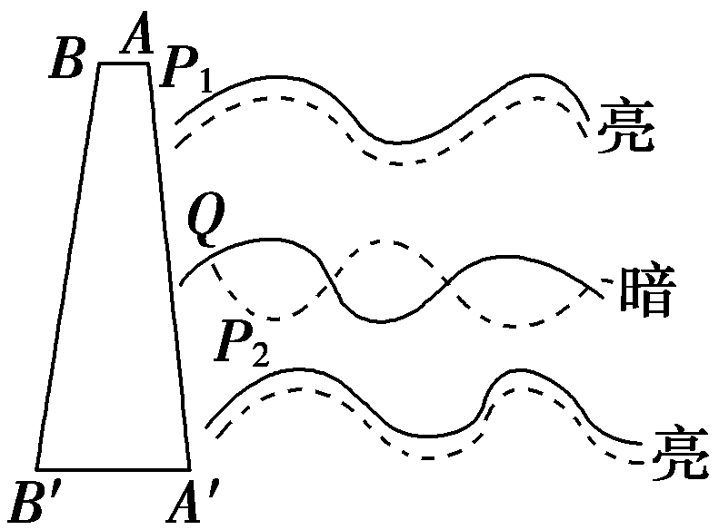
(1)如图所示，竖直的肥皂薄膜，由于重力的作用，形成上薄下厚的楔形．
(2)光照射到薄膜上时，在膜的前表面AA′和后表面BB′分别反射出来，形成两列频率相同的光波，并且叠加，两列光波同相叠加，出现明纹；反相叠加，出现暗纹．
(3)条纹特点：①单色光：明暗相间的水平条纹；
②白光：彩色水平条纹．
3.明暗条纹的判断方法
屏上某点到双缝距离之差为Δr，若Δr＝kλ(k＝0,1,2，…)，则为明条纹；若Δr＝(2k＋1)(k＝0,1,2，…)，则为暗条纹．
考点二 光的衍射现象的理解
1．单缝衍射与双缝干涉的比较
两种现象  比较项目 |  | 单缝衍射 | 双缝干涉
不  同  点 | 条纹宽度 | 条纹宽度不等，中央最宽 | 条纹宽度相等
不  同  点 | 条纹间距 | 各相邻条纹间距不等 | 各相邻条纹等间距
不  同  点 | 亮度情况 | 中央条纹最亮，两边变暗 | 条纹清晰，亮度基本相等
相同点 |  | 干涉、衍射都是波特有的现象，属于波的叠加；干涉、衍射都有明暗相间的条纹
2.光的干涉和衍射的本质
光的干涉和衍射都属于光的叠加，从本质上看，干涉条纹和衍射条纹的形成有相似的原理，都可认为是从单缝通过两列或多列频率相同的光波，在屏上叠加形成的．
考点三 光的偏振现象的理解
1．偏振光的产生方式
(1)自然光通过起偏器：通过两个共轴的偏振片观察自然光，第一个偏振片的作用是把自然光变成偏振光，叫起偏器．第二个偏振片的作用是检验光是否为偏振光，叫检偏器．
(2)自然光射到两种介质的交界面上，如果光入射的方向合适，使反射光和折射光之间的夹角恰好是90°时，反射光和折射光都是偏振光，且偏振方向相互垂直．
2．偏振光的理论意义及应用
(1)理论意义：光的偏振现象说明了光波是横波.
(2)应用：照相机镜头、立体电影、消除车灯眩光等．
考点四 实验：用双缝干涉测量光的波长
1．实验原理
单色光通过单缝后，经双缝产生稳定的干涉图样，图样中相邻两条亮(暗)纹间距Δx与双缝间距d、双缝到屏的距离l、单色光的波长λ之间满足λ＝dΔx/l.
2．实验步骤
(1)观察干涉条纹
①将光源、遮光筒、毛玻璃屏依次安放在光具座上．如图所示．
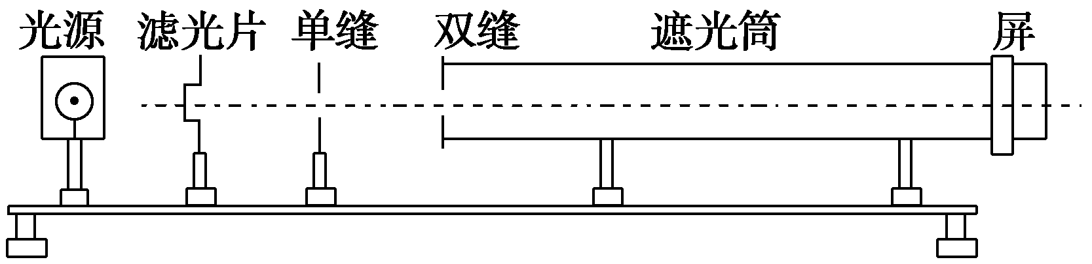
②接好光源，打开开关，使灯丝正常发光．
③调节各器件的高度，使光源发出的光能沿轴线到达光屏．
④安装双缝和单缝，中心大致位于遮光筒的轴线上，使双缝与单缝的缝平行，二者间距约5 cm～10 cm，这时，可观察白光的干涉条纹．
⑤在单缝和光源间放上滤光片，观察单色光的干涉条纹．
(2)测定单色光的波长
①安装测量头，调节至可清晰观察到干涉条纹．
②使分划板中心刻线对齐某条亮条纹的中央，记下手轮上的读数a₁，将该条纹记为第1条亮纹；转动手轮，使分划板中心刻线移动至另一亮条纹的中央，记下此时手轮上的读数a₂，将该条纹记为第n条亮纹．
③用刻度尺测量双缝到光屏的距离l(d是已知的)．
④改变双缝间的距离d，双缝到屏的距离l，重复测量．
3．数据处理
(1)条纹间距Δx＝||.
(2)波长λ＝Δx.
(3)计算多组数据，求λ的平均值．
4．注意事项
(1)安装时，注意调节光源、滤光片、单缝、双缝的中心均在遮光筒的中心轴线上，并使单缝、双缝平行且间距适当．
(2)光源灯丝最好为线状灯丝，并与单缝平行且靠近．
(3)调节的基本依据是：照在光屏上的光很弱，主要原因是灯丝与单缝、双缝，测量头与遮光筒不共轴所致，干涉条纹不清晰一般原因是单缝与双缝不平行所致，故应正确调节．

条纹间距公式的拓展应用
在光的干涉、衍射中，要注意光的波长，像双缝干涉中，通常是指光在真空(空气)中的波长，若装置处于其他介质中，就应取光在介质中的波长．又如薄膜干涉、增透膜等，也应为在这种介质中的波长．

第五节 电磁波 相对论简介

一、电磁波的产生
1．麦克斯韦电磁场理论
变化的磁场产生电场，变化的电场产生磁场．
2．电磁场
变化的电场和变化的磁场总是相互联系成为一个完整的整体，这就是电磁场．
3．电磁波
电磁场(电磁能量)由近及远地向周围传播形成电磁波．
(1)电磁波是横波，在空间传播不需要介质．
(2)真空中电磁波的速度为3.0×10⁸ m/s.
(3)电磁波能产生干涉、衍射、反射和折射等现象．
二、电磁波的发射与接收
1．电磁波的发射
(1)发射条件：足够高的频率和开放电路．
(2)调制分类：调幅和调频．
2．电磁波的接收
(1)调谐：使接收电路产生电谐振的过程．
(2)解调：使声音或图像信号从高频电流中还原出来的过程．
三、相对论的简单知识
1．狭义相对论的两个基本假设
(1)狭义相对性原理：在不同的惯性参考系中，一切物理规律都是相同的．
(2)光速不变原理：真空中的光速在不同的惯性参考系中都是相同的，光速与光源、观测者间的相对运动没有关系．
2．相对论的质速关系
(1)物体的质量随物体速度的增加而增大，物体以速度v运动时的质量m与静止时的质量m₀之间有如下关系：
m＝m₀/.
(2)物体运动时的质量m总要大于静止时的质量m₀.
3．相对论质能关系
用m表示物体的质量，E表示它具有的能量，则爱因斯坦质能方程为：E＝mc².

考点一 对电磁场理论和电磁波的理解
1．对麦克斯韦电磁场理论的理解
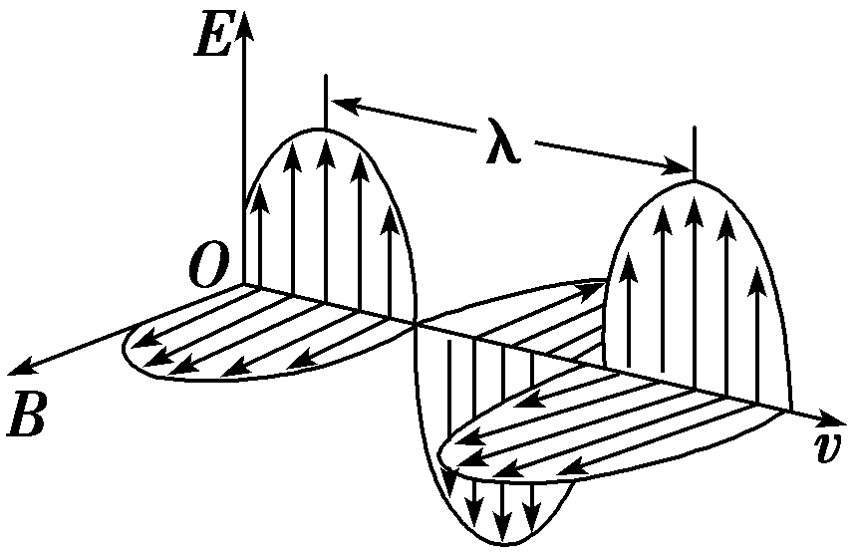
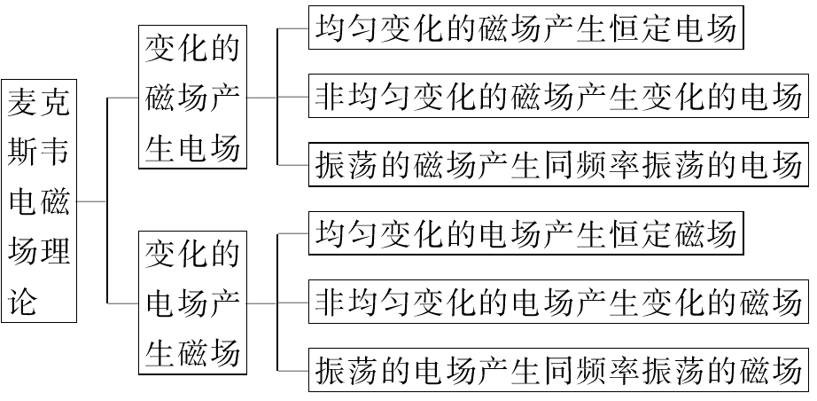
2．对电磁波的理解
(1)电磁波是横波．电磁波的电场E、磁场B、传播方向v三者两两垂直，如图所示．
(2)电磁波与机械波不同，机械波在介质中传播的速度与介质有关，电磁波在介质中传播的速度与介质和频率均有关．
考点二 电磁波谱及电磁波的应用
电磁  波谱 | 频率  /Hz | 真空中  波长/m | 特性 | 应用 | 递变  规律
无线  电波 | <3×  10¹¹ | >10^{－3} | 波动性强  易发生衍射 | 无线电技术 | 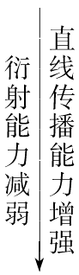
红外线 | 10¹¹～  10¹⁵ | 10^{－3}～  10^{－7} | 热效应 | 红外遥感
可见光 | 10¹⁵ | 10^{－7} | 引起视觉 | 照明、摄影
紫外线 | 10¹⁵～  10¹⁷ | 10^{－7}～  10^{－9} | 化学效应、  荧光效应、  灭菌消毒 | 医用消毒、  防伪
X射线 | 10¹⁶～  10¹⁹ | 10^{－8}～  10^{－11} | 贯穿本领强 | 检查、医用  透视
γ射线 | >10¹⁹ | <10^{－11} | 贯穿本领  最强 | 工业探伤、  医用治疗

特别提醒：(1)波长不同的电磁波，表现出不同的特性，其中波长较长的无线电波和红外线等，易发生干涉、衍射现象；波长较短的紫外线、X射线、γ射线等，穿透能力较强．
(2)电磁波谱中，相邻两波段的电磁波的波长并没有很明显的界线，如紫外线和X射线、X射线和γ射线都有重叠，但它们产生的机理不同．
考点三 狭义相对论的简单应用
1．速度变换公式：u＝.
若u′＝v＝c时，u＝c，从而证明了光速是速度的极限，也反证了光速不变原理．
2．相对论质量：m＝.
从上式可以看出，当物体(一般是粒子)的速度很大时，其运动时的质量明显大于静止时的质量．
3．质能方程：E＝mc².
含义：反映物体质量和能量之间的关系．
由此会有两种能量表达：静止时的能量和运动时的能量；两能量之差就是物体的动能E_{k}，即E_{k}＝E－E₀.
4．时间间隔的相对性：Δt＝.
含义：运动的时钟变慢，一切物理、生理过程变慢．
5．长度的相对性：l＝l₀.
含义：在运动方向上的长度变小，在垂直运动方向上的长度不变．
6.狭义相对论问题的求解技巧
(1)解决“同时”的相对性问题，可从三个方面入手：
①令观察者静止，判断被观察者因相对运动而引起的位置变化．
②结合光速不变原理，分析光传播到两个事件所用的时间．
③光先传播到的事件先发生，光后传播到的事件后发生．
(2)“动尺缩短”是沿运动方向上的长度比其相对静止时测量的长度要短一些，在垂直于运动方向上的长度没有变化．
(3)“动钟变慢”是两个不同惯性系进行时间比较的结果，也是相对的，即两个惯性系中的观察者都发现对方的钟变慢了．

- 动量守恒定律 近代物理

第一节 动量守恒定律及其应用(实验：验证动量守恒定律)

一、动量 动量定理
1．冲量
(1)定义：力和力的作用时间的乘积．
(2)公式：I＝Ft，适用于求恒力的冲量．
(3)方向：与力F的方向相同．
2．动量
(1)定义：物体的质量与速度的乘积．
(2)公式：p＝mv.
(3)单位：千克·米/秒，符号：kg·m/s.
(4)意义：动量是描述物体运动状态的物理量，是矢量，其方向与速度的方向相同．
3．动量定理
(1)内容：物体所受合力的冲量等于物体动量的增量．
(2)表达式：F·Δt＝Δp＝p′－p.
(3)矢量性：动量变化量方向与合力的方向相同，可以在某一方向上用动量定理．
4．动量、动能、动量的变化量的关系
(1)动量的变化量：Δp＝p′－p.
(2)动能和动量的关系：E_{k}＝.
二、动量守恒定律
1．守恒条件
(1)理想守恒：系统不受外力或所受外力的合力为零，则系统动量守恒．
(2)近似守恒：系统受到的合力不为零，但当内力远大于外力时，系统的动量可近似看成守恒．
(3)分方向守恒：系统在某个方向上所受合力为零时，系统在该方向上动量守恒．
2．动量守恒定律的表达式：
m₁v₁＋m₂v₂＝m₁v′₁＋m₂v′₂或Δp₁＝－Δp₂.
三、碰撞
1．碰撞
物体间的相互作用持续时间很短，而物体间相互作用力很大的现象．
2．特点
在碰撞现象中，一般都满足内力远大于外力，可认为相互碰撞的系统动量守恒．
3．分类
 | 动量是否守恒 | 机械能是否守恒
弹性碰撞 | 守恒 | 守恒
非完全弹性碰撞 | 守恒 | 有损失
完全非弹性碰撞 | 守恒 | 损失最大

考点一 动量定理的理解及应用
1．动量定理不仅适用于恒定的力，也适用于随时间变化的力．这种情况下，动量定理中的力F应理解为变力在作用时间内的平均值．
2．动量定理的表达式F·Δt＝Δp是矢量式，运用它分析问题时要特别注意冲量、动量及动量变化量的方向，公式中的F是物体或系统所受的合力．
3．应用动量定理解释的两类物理现象
(1)当物体的动量变化量一定时，力的作用时间Δt越短，力F就越大，力的作用时间Δt越长，力F就越小，如玻璃杯掉在水泥地上易碎，而掉在沙地上不易碎．
(2)当作用力F一定时，力的作用时间Δt越长，动量变化量Δp越大，力的作用时间Δt越短，动量变化量Δp越小
4.应用动量定理解题的一般步骤
(1)明确研究对象和研究过程．
研究过程既可以是全过程，也可以是全过程中的某一阶段．
(2)进行受力分析．
只分析研究对象以外的物体施加给研究对象的力，不必分析内力．
(3)规定正方向．
(4)写出研究对象的初、末动量和合外力的冲量(或各外力在各个阶段的冲量的矢量和)，根据动量定理列方程求解．
考点二 动量守恒定律与碰撞
1．动量守恒定律的不同表达形式
(1)p＝p′，系统相互作用前的总动量p等于相互作用后的总动量p′.
(2)m₁v₁＋m₂v₂＝m₁v′₁＋m₂v′₂，相互作用的两个物体组成的系统，作用前的动量和等于作用后的动量和．
(3)Δp₁＝－Δp₂，相互作用的两个物体动量的增量等大反向．
(4)Δp＝0，系统总动量的增量为零．
2．碰撞遵守的规律
(1)动量守恒，即p₁＋p₂＝p′₁＋p′₂.
(2)动能不增加，即E_{k1}＋E_{k2}≥E′_{k1}＋E′_{k2}或＋≥＋.
(3)速度要合理．
①碰前两物体同向，则v_{后}>v_{前}；碰后，原来在前的物体速度一定增大，且v′_{前}≥v′_{后．}
②两物体相向运动，碰后两物体的运动方向不可能都不改变．
3．两种碰撞特例
(1)弹性碰撞
两球发生弹性碰撞时应满足动量守恒和机械能守恒．
以质量为m₁、速度为v₁的小球与质量为m₂的静止小球发生正面弹性碰撞为例，则有
m₁v₁＝m₁v′₁＋m₂v′₂①
m₁v＝m₁v′＋m₂v′②
由①②得v′₁＝ v′₂＝
结论：
①当m₁＝m₂时，v′₁＝0，v′₂＝v₁，两球碰撞后交换了速度．
②当m₁>m₂时，v′₁>0，v′₂>0，碰撞后两球都向前运动．
③当m₁<m₂时，v′₁<0，v′₂>0，碰撞后质量小的球被反弹回来．
(2)完全非弹性碰撞
两物体发生完全非弹性碰撞后，速度相同，动能损失最大，但仍遵守动量守恒定律．
4.应用动量守恒定律解题的步骤
(1)明确研究对象，确定系统的组成(系统包括哪几个物体及研究的过程)；
(2)进行受力分析，判断系统动量是否守恒(或某一方向上动量是否守恒)；
(3)规定正方向，确定初、末状态动量；
(4)由动量守恒定律列出方程；
(5)代入数据，求出结果，必要时讨论说明．
考点三 爆炸和反冲 人船模型
1．爆炸的特点
(1)动量守恒：由于爆炸是在极短的时间内完成的，爆炸时物体间的相互作用力远远大于受到的外力，所以在爆炸过程中，系统的总动量守恒．
(2)动能增加：在爆炸过程中，由于有其他形式的能量(如化学能)转化为动能，所以爆炸后系统的总动能增加．
(3)位移不变：爆炸的时间极短，因而作用过程中物体运动的位移很小，一般可忽略不计，可以认为爆炸后仍然从爆炸时的位置以新的动量开始运动．
2．反冲
(1)现象：物体的不同部分在内力的作用下向相反方向运动．
(2)特点：一般情况下，物体间的相互作用力(内力)较大，因此系统动量往往有以下几种情况：①动量守恒；②动量近似守恒；③某一方向动量守恒．
反冲运动中机械能往往不守恒．
注意：反冲运动中平均动量守恒．
(3)实例：喷气式飞机、火箭、人船模型等．
3．人船模型
若人船系统在全过程中动量守恒，则这一系统在全过程中的平均动量也守恒．如果系统由两个物体组成，且相互作用前均静止，相互作用后均发生运动，则由m₁₁＝－m₂₂得m₁x₁＝－m₂x₂.该式的适用条件是：
(1)系统的总动量守恒或某一方向上的动量守恒．
(2)构成系统的两物体原来静止，因相互作用而反向运动．
(3)x₁、x₂均为沿动量方向相对于同一参考系的位移．
考点三 爆炸和反冲 人船模型
1．爆炸的特点
(1)动量守恒：由于爆炸是在极短的时间内完成的，爆炸时物体间的相互作用力远远大于受到的外力，所以在爆炸过程中，系统的总动量守恒．
(2)动能增加：在爆炸过程中，由于有其他形式的能量(如化学能)转化为动能，所以爆炸后系统的总动能增加．
(3)位移不变：爆炸的时间极短，因而作用过程中物体运动的位移很小，一般可忽略不计，可以认为爆炸后仍然从爆炸时的位置以新的动量开始运动．
2．反冲
(1)现象：物体的不同部分在内力的作用下向相反方向运动．
(2)特点：一般情况下，物体间的相互作用力(内力)较大，因此系统动量往往有以下几种情况：①动量守恒；②动量近似守恒；③某一方向动量守恒．
反冲运动中机械能往往不守恒．
注意：反冲运动中平均动量守恒．
(3)实例：喷气式飞机、火箭、人船模型等．
3．人船模型
若人船系统在全过程中动量守恒，则这一系统在全过程中的平均动量也守恒．如果系统由两个物体组成，且相互作用前均静止，相互作用后均发生运动，则由m₁₁＝－m₂₂得m₁x₁＝－m₂x₂.该式的适用条件是：
(1)系统的总动量守恒或某一方向上的动量守恒．
(2)构成系统的两物体原来静止，因相互作用而反向运动．
(3)x₁、x₂均为沿动量方向相对于同一参考系的位移．

考点五 实验：验证动量守恒定律
1．实验原理
在一维碰撞中，测出物体的质量m和碰撞前后物体的速率v、v′，找出碰撞前的动量p＝m₁v₁＋m₂v₂及碰撞后的动量p′＝m₁v′₁＋m₂v′₂，看碰撞前后动量是否守恒．
2．实验方案
方案一：利用气垫导轨完成一维碰撞实验
(1)测质量：用天平测出滑块质量．
(2)安装：正确安装好气垫导轨．
(3)实验：接通电源，利用配套的光电计时装置测出两滑块各种情况下碰撞前后的速度(①改变滑块的质量．②改变滑块的初速度大小和方向)．
(4)验证：一维碰撞中的动量守恒．
方案二：利用等长悬线悬挂等大小球完成一维碰撞实验
(1)测质量：用天平测出两小球的质量m₁、m₂.
(2)安装：把两个等大小球用等长悬线悬挂起来．
(3)实验：一个小球静止，拉起另一个小球，放下时它们相碰．
(4)测速度：可以测量小球被拉起的角度，从而算出碰撞前对应小球的速度，测量碰撞后小球摆起的角度，算出碰撞后对应小球的速度．
(5)改变条件：改变碰撞条件，重复实验．
(6)验证：一维碰撞中的动量守恒．
方案三：在光滑桌面上两车碰撞完成一维碰撞实验
(1)测质量：用天平测出两小车的质量.
(2)安装：将打点计时器固定在光滑长木板的一端，把纸带穿过打点计时器，连在小车的后面，在两小车的碰撞端分别装上撞针和橡皮泥．
(3)实验：接通电源，让小车A运动，小车B静止，两车碰撞时撞针插入橡皮泥中，把两小车连接成一体运动．
(4)测速度：通过纸带上两计数点间的距离及时间由v＝算出速度．
(5)改变条件：改变碰撞条件，重复实验．
(6)验证：一维碰撞中的动量守恒．

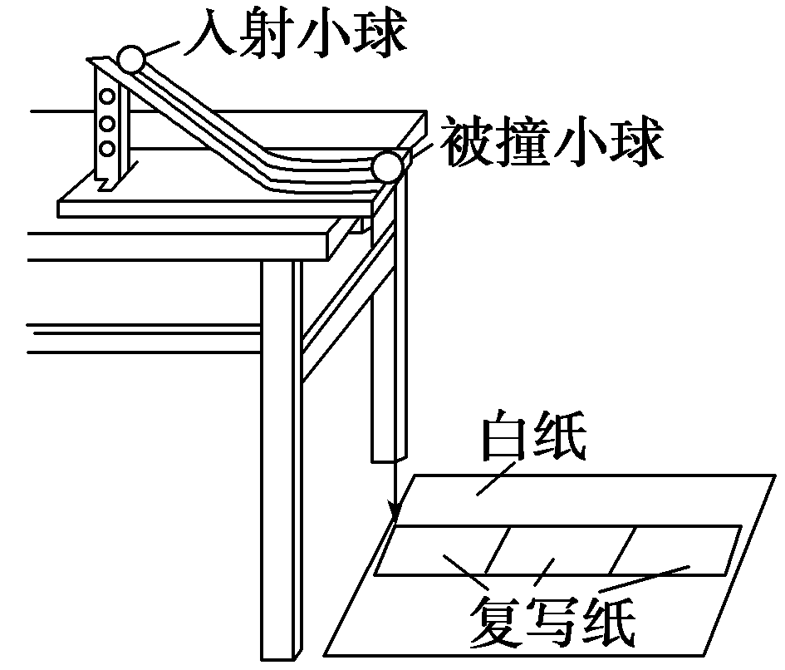
方案四：利用斜槽上滚下的小球验证动量守恒定律
(1)用天平测出两小球的质量，并选定质量大的小球为入射小球．
(2)按照如图所示安装实验装置，调整固定斜槽使斜槽底端水平．
(3)白纸在下，复写纸在上，在适当位置铺放好．记下重垂线所指的位置O.
(4)不放被撞小球，让入射小球从斜槽上某固定高度处自由滚下，重复10次．用圆规画尽量小的圆把所有的小球落点圈在里面，圆心P就是小球落点的平均位置．
(5)把被撞小球放在斜槽末端，让入射小球从斜槽同一高度自由滚下，使它们发生碰撞，重复实验10次．用步骤(4)的方法，标出碰后入射小球落点的平均位置M和被碰小球落点的平均位置N.如图所示．
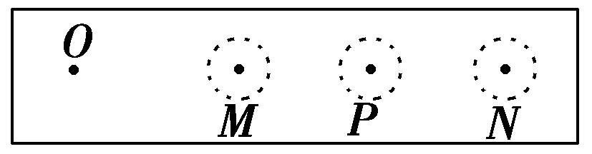
(6)连接ON，测量线段OP、OM、ON的长度．将测量数据填入表中．最后代入m₁＝m₁＋m₂，看在误差允许的范围内是否成立．
(7)整理好实验器材放回原处．
(8)实验结论：在实验误差范围内，碰撞系统的动量守恒．

动量守恒中的临界问题
1．滑块与小车的临界问题
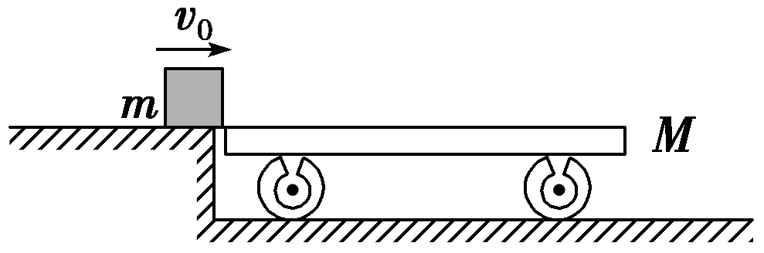
滑块与小车是一种常见的相互作用模型．如图所示，滑块冲上小车后，在滑块与小车之间的摩擦力作用下，滑块做减速运动，小车做加速运动．滑块刚好不滑出小车的临界条件是滑块到达小车末端时，滑块与小车的速度相同．
2．两物体不相碰的临界问题
两个在光滑水平面上做匀速运动的物体，甲物体追上乙物体的条件是甲物体的速度v_{甲}大于乙物体的速度v_{乙}，即v_{甲}>v_{乙}，而甲物体与乙物体不相碰的临界条件是v_{甲}＝v_{乙．}
3．涉及弹簧的临界问题
对于由弹簧组成的系统，在物体间发生相互作用的过程中，当弹簧被压缩到最短时，弹簧两端的两个物体的速度相等．
4．涉及最大高度的临界问题
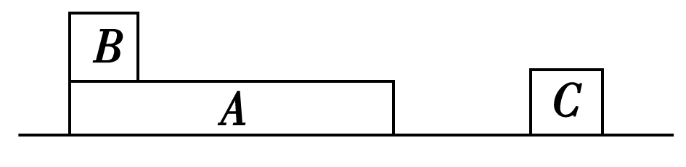
在物体滑上斜面(斜面放在光滑水平面上)的过程中，由于弹力的作用，斜面在水平方向将做加速运动．物体滑到斜面上最高点的临界条件是物体与斜面沿水平方向具有共同的速度，物体在竖直方向的分速度等于零．
5.正确把握以下两点是求解动量守恒定律中的临界问题的关键：
(1)寻找临界状态
看题设情景中是否有相互作用的两物体相距最近，避免相碰和物体开始反向运动等临界状态．
(2)挖掘临界条件
在与动量相关的临界问题中，临界条件常常表现为两物体的相对速度关系与相对位移关系，即速度相等或位移相等．

第二节 光电效应、波粒二象性

一、光电效应
1．定义：在光的照射下从物体发射出电子的现象(发射出的电子称为光电子)．
2．产生条件：入射光的频率大于极限频率．
3．光电效应规律
(1)存在着饱和电流
对于一定颜色的光，入射光越强，单位时间内发射的光电子数越多．
(2)存在着遏止电压和截止频率
光电子的能量只与入射光的频率有关，而与入射光的强弱无关．当入射光的频率低于截止频率时不发生光电效应．
(3)光电效应具有瞬时性
当频率超过截止频率时，无论入射光怎样微弱，几乎在照到金属时立即产生光电流，时间不超过10^{－9} s.
二、光电效应方程
1．基本物理量
(1)光子的能量ε＝hν，其中h＝6.626×10^{－34} J·s(称为普朗克常量)．
(2)逸出功：使电子脱离某种金属所做功的最小值．
(3)最大初动能
发生光电效应时，金属表面上的电子吸收光子后克服原子核的引力逸出时所具有动能的最大值．
2．光电效应方程：E_{k}＝hν－W₀.
三、光的波粒二象性与物质波
1．光的波粒二象性
(1)光的干涉、衍射、偏振现象证明光具有波动性．
(2)光电效应说明光具有粒子性．
(3)光既具有波动性，又具有粒子性，称为光的波粒二象性．
2．物质波
(1)概率波：光的干涉现象是大量光子的运动遵守波动规律的表现，亮条纹是光子到达概率大的地方，暗条纹是光子到达概率小的地方，因此光波又叫概率波．
(2)物质波：任何一个运动着的物体，小到微观粒子大到宏观物体都有一种波与它对应，其波长λ＝，p为运动物体的动量，h为普朗克常量．

考点一 光电效应规律的理解
1．放不放光电子，看入射光的最低频率．
2．单位时间内放多少光电子，看光的强度．
3．光电子的最大初动能大小，看入射光的频率．
4．要放光电子，瞬时放．
考点二 光电效应方程及图象问题
1．爱因斯坦光电效应方程
E_{k}＝hν－W₀
hν：光电子的能量．
W₀：逸出功，即从金属表面直接飞出的光电子克服正电荷引力所做的功．
E_{k}：光电子的最大初动能．
2．图象分析
图象名称 | 图线形状 | 由图线直接(间接)  得到的物理量
最大初动能E_{k}与入射光频率ν的关系图线 | 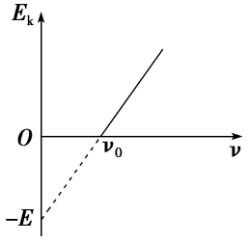 | ①极限频率：ν₀  ②逸出功：W₀＝|－E|＝E  ③普朗克常量：图线的斜率k＝h
遏止电压U_{c}与入射光频率ν的关系图线 | 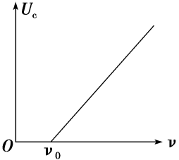 | ①截止(极限)频率：ν₀  ②遏止电压U_{c}：随入射光频率的增大而增大  ③普朗克常量：h＝ke(k为斜率，e为电子电量)
频率相同、光强不同时，光电流与电压的关系 | 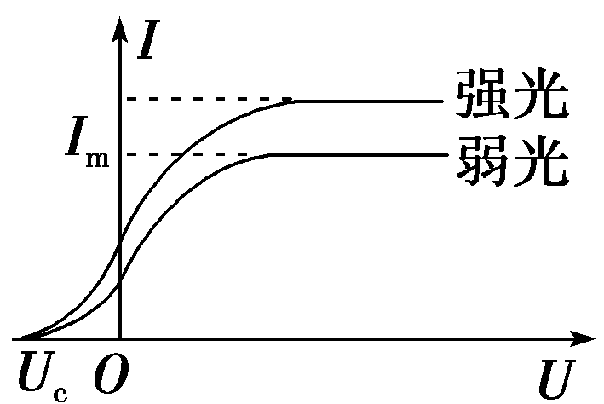 | ①遏止电压：U_{c}  ②饱和光电流：I_{m}(电流的最大值)  ③最大初动能：E_{km}＝eU_{c}
频率不同、光强相同时，光电流与电压的关系 | 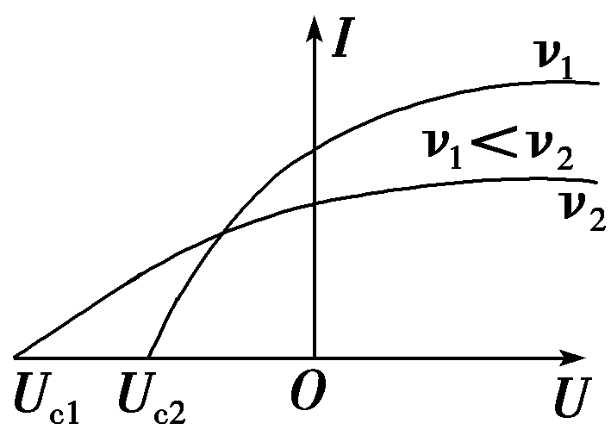 | ①遏止电压：U_{c1}、U_{c2}  ②饱和光电流：电流最大值  ③最大初动能E_{k1}＝eU_{c1}，E_{k2}＝eU_{c2}

用统计规律理解光的波粒二象性

微观粒子中的粒子性与宏观概念中的粒子性不同，通俗地讲，宏观粒子运动有确定的轨道，能预测，遵守经典物理学理论，而微观粒子运动轨道具有随机性，不能预测，也不遵守经典物理学理论；微观粒子的波动性与机械波也不相同，微观粒子波动性是指粒子到达不同位置的机会不同，遵守统计规律，所以这种波叫概率波．

第三节 原子与原子核

一、原子的核式结构
1．α粒子散射实验的结果
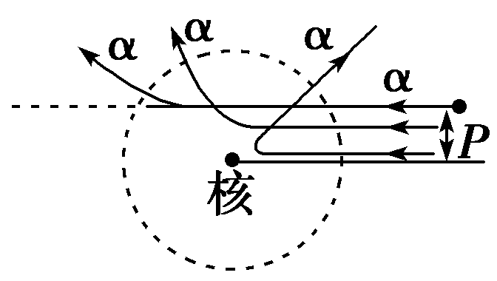
绝大多数α粒子穿过金箔后，基本上仍沿原来的方向前进，但少数α粒子发生了大角度偏转，极少数α粒子的偏转超过了90°，有的甚至被撞了回来，如图所示．
2．原子的核式结构
在原子中心有一个很小的核，原子全部的正电荷和几乎全部质量都集中在核里，带负电的电子在核外空间绕核旋转．
二、玻尔理论
1．定态：原子只能处于一系列不连续的能量状态中，在这些能量状态中原子是稳定的，电子虽然绕核运动，但并不向外辐射能量．
2．跃迁：原子从一种定态跃迁到另一种定态时，它辐射或吸收一定频率的光子，光子的能量由这两个定态的能量差决定．即hν＝E_{m}－E_{n}.(h是普朗克常量，h＝6.626×10^{－34} J·s)
3．轨道：原子的不同能量状态跟电子在不同的圆周轨道绕核运动相对应．原子的定态是不连续的，因此电子的可能轨道也是不连续的．

4．氢原子的能级、能级公式
(1)氢原子的能级图(如图所示)
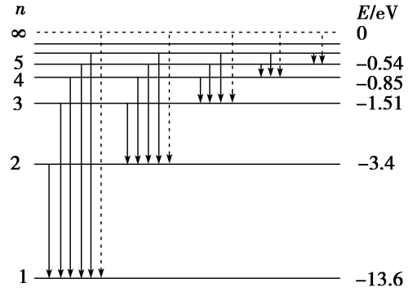
(2)氢原子的能级和轨道半径
①氢原子的能级公式：E_{n}＝E₁(n＝1,2,3，…)，其中E₁为基态能量，其数值为E₁＝－13.6 eV.
②氢原子的半径公式：r_{n}＝n²r₁(n＝1,2,3，…)，其中r₁为基态半径，又称玻尔半径，其数值为r₁＝0.53×10^{－10} m.
三、天然放射现象、原子核的组成
1．天然放射现象
(1)天然放射现象
元素自发地放出射线的现象，首先由贝克勒尔发现．天然放射现象的发现，说明原子核具有复杂的结构．
(2)放射性和放射性元素：物质发射某种看不见的射线的性质叫放射性．具有放射性的元素叫放射性元素．
(3)三种射线：放射性元素放射出的射线共有三种，分别是α射线、β射线、γ射线．
2．原子核
(1)原子核的组成
①原子核由质子和中子组成，质子和中子统称为核子．
②原子核的核电荷数＝质子数，原子核的质量数＝质子数＋中子数．
(2)同位素：具有相同质子数、不同中子数的原子，在元素周期表中的位置相同，同位素具有相同的化学性质．
四、原子核的衰变和半衰期
1．原子核的衰变
(1)原子核放出α粒子或β粒子，变成另一种原子核的变化称为原子核的衰变．
(2)分类
α衰变：X→Y＋He
β衰变：X→Y＋e
2．半衰期
(1)定义：放射性元素的原子核有半数发生衰变所需的时间．
(2)衰变规律：N＝N₀^{t/τ}、m＝m₀^{t/τ}
(3)影响因素：由原子核内部因素决定，跟原子所处的物理化学状态无关．
五、核力、结合能、质量亏损、核反应
1．核力
(1)定义：原子核内部，核子间所特有的相互作用力．
(2)特点：①核力是强相互作用的一种表现；
②核力是短程力，作用范围在1.5×10^{－15} m之内；
③每个核子只跟它的相邻核子间才有核力作用．
2．核能
(1)结合能
核子结合为原子核时放出的能量或原子核分解为核子时吸收的能量，叫做原子核的结合能，亦称核能．
(2)比结合能
①定义：原子核的结合能与核子数之比，称做比结合能，也叫平均结合能．
②特点：不同原子核的比结合能不同，原子核的比结合能越大，表示原子核中核子结合得越牢固，原子核越稳定．
3．质能方程、质量亏损
爱因斯坦质能方程E＝mc²，原子核的质量必然比组成它的核子的质量和要小Δm，这就是质量亏损．由质量亏损可求出释放的核能ΔE＝Δmc².
4．获得核能的途径：(1)重核裂变；(2)轻核聚变．
5．核反应
(1)遵守的规律：电荷数守恒、质量数守恒．
(2)反应类型：衰变、人工转变、重核裂变、轻核聚变．

考点一 氢原子能级及能级跃迁
1．原子跃迁的条件
(1)原子跃迁条件hν＝E_{m}－E_{n}只适用于光子和原子作用而使原子在各定态之间跃迁的情况．
(2)当光子能量大于或等于13.6 eV时，也可以被处于基态的氢原子吸收，使氢原子电离；当处于基态的氢原子吸收的光子能量大于13.6 eV时，氢原子电离后，电子具有一定的初动能．
(3)原子还可吸收外来实物粒子(例如自由电子)的能量而被激发．由于实物粒子的动能可全部或部分被原子吸收，所以只要入射粒子的能量大于或等于两能级的能量差值(E＝E_{m}－E_{n})，均可使原子发生能级跃迁．
2．跃迁中两个易混问题
(1)一群原子和一个原子：氢原子核外只有一个电子，这个电子在某个时刻只能处在某一个可能的轨道上，在某段时间内，由某一轨道跃迁到另一个轨道时，可能的情况只有一种，但是如果容器中盛有大量的氢原子，这些原子的核外电子跃迁时就会有各种情况出现了．
(2)直接跃迁与间接跃迁：原子从一种能量状态跃迁到另一种能量状态时．有时可能是直接跃迁，有时可能是间接跃迁．两种情况下辐射(或吸收)光子的能量是不同的．直接跃迁时辐射(或吸收)光子的能量等于间接跃迁时辐射(或吸收)的所有光子的能量和．
3.(1)能级之间跃迁时放出的光子频率是不连续的．
(2)能级之间发生跃迁时放出(吸收)光子的频率由hν＝E_{m}－E_{n}求得．若求波长可由公式c＝λν求得．
(3)一个氢原子跃迁发出可能的光谱线条数最多为(n－1)．
(4)一群氢原子跃迁发出可能的光谱线条数的两种求解方法：
①用数学中的组合知识求解：N＝C＝.
②利用能级图求解：在氢原子能级图中将氢原子跃迁的各种可能情况一一画出，然后相加．
考点二 氢原子的能量及其变化
1．原子能量：E_{n}＝E_{kn}＋E_{pn}＝，随n(r)增大而增大，其中E₁＝－13.6 eV.
2．电子动能：电子绕氢原子核运动时静电力提供向心力，即k＝m，所以E_{kn}＝k，随n(r)增大而减小．
3．电势能：通过库仑力做功判断电势能的增减．当n减小，即轨道半径减小时，库仑力做正功，电势能减小；反之，n增大，即轨道半径增大时，电势能增加．
考点三 原子核的衰变 半衰期
1．衰变规律及实质
(1)两种衰变的比较
衰变类型 | α衰变 | β衰变
衰变方程 | X→Y＋He | X→Y＋e
衰变实质 | 2个质子和2个中子  结合成一个整体射出 | 中子转化为  质子和电子
衰变实质 | 2H＋2n→He | n→H＋e
衰变规律 | 质量数守恒、电荷数守恒
(2)γ射线：γ射线经常是伴随着α衰变或β衰变同时产生的．其实质是放射性原子核在发生α衰变或β衰变的过程中，产生的新核由于具有过多的能量(核处于激发态)而辐射出光子．
2．确定衰变次数的方法
因为β衰变对质量数无影响，先由质量数的改变确定α衰变的次数，然后再根据衰变规律确定β衰变的次数．
3．半衰期
(1)公式：N_{余}＝N_{原}^{t/τ}，m_{余}＝m_{原}^{t/τ}
(2)影响因素：放射性元素衰变的快慢是由原子核内部自身因素决定的，跟原子所处的物理状态(如温度、压强)或化学状态(如单质、化合物)无关．
考点四 核反应类型与核反应方程
1．核反应的四种类型：衰变、人工转变、裂变和聚变．
2．核反应过程一般都是不可逆的，所以核反应方程只能用单向箭头连接并表示反应方向，不能用等号连接．
3．核反应的生成物一定要以实验为基础，不能凭空只依据两个守恒规律杜撰出生成物来写核反应方程．
4．核反应遵循质量数守恒而不是质量守恒，核反应过程中反应前后的总质量一般会发生变化．
5．核反应遵循电荷数守恒．
考点五 有关核能的计算
1．应用质能方程解题的流程图
→→
(1)根据ΔE＝Δmc²计算，计算时Δm的单位是“kg”，c的单位是“m/s”，ΔE的单位是“J”．
(2)根据ΔE＝Δm×931.5 MeV计算．因1原子质量单位(u)相当于931.5 MeV的能量，所以计算时Δm的单位是“u”，ΔE的单位是“MeV”．
2．利用质能方程计算核能时，不能用质量数代替质量进行计算．

守恒思想在核反应中的应用
(1)在动量守恒方程中，各质量都可用质量数表示．
(2)只有利用ΔE＝Δmc²时，才考虑质量亏损，在动量和能量守恒方程中，不考虑质量亏损．
(3)注意比例运算求解．

